НАО «Западно - Казахстанский медицинский университет»

имени Марата Оспанова

УДК 616.858- 07: 378.245.2 На правах рукописи

УТЕГЕНОВА АЙГЕРИМ БЕРКИНОВНА

6D110100 – Медицина

Совершенствование ранней диагностики болезни Паркинсона
с выявлением фосфорилированного альфа-синуклеина
в биоптате кожи пациентов

Диссертация на соискание степени
доктор философии (PhD)

Научный консультант
кандидат медицинских наук,
А.П. Ермагамбетова

Зарубежный консультант
MD, PhD,
M. Slawomir
(Познань: Познаньский
Университет
Медицинских Наук
имена Марциновского)

Республика Казахстан
Актобе, 2023

СОДЕРЖАНИЕ

НОРМАТИВНЫЕ ССЫЛКИ……………………………………………... | 3
ОПРЕДЕЛЕНИЯ………………………………………………………….… | 4
ОБОЗНАЧЕНИЯ И СОКРАЩЕНИЯ……………………………………. | 5
ВВЕДЕНИЕ…................................................................................................... | 6
1 ОБЗОР ЛИТЕРАТУРЫ………………………………………………..… | 10
1.1 Современные взгляды на эпидемиологические, этиопатогенетические механизмы развития болезни Паркинсона ………………………………... | 10
1.2 Клинические проявления и диагностика болезни Паркинсона…........... | 19
1.3 Современные методы исследования в диагностике болезни Паркинсона | 22
1.4 Альфа-синуклеин как биомаркер болезни Паркинсона .......................... | 25
- материалы и методы исследования…………….……... | 37
2.1 Общая характеристика исследования………………………………….... | 37
2.2 Клинические методы исследования…………………………………....... | 39
2.3 Иммуногистохимические методы исследования …………………......... | 41
2.4 Статистическая обработка данных ………………………..…..………… | 45
3 РЕЗУЛЬТАТЫ ИССЛЕДОВАНИЙ…………………………………..… | 46
3.1 Клинические проявления немоторных и моторных симптомов болезни Паркинсона…………………………………………………..…...… | 46
3.2 Результаты дифференциальной диагностики болезни Паркинсона с клинически схожими заболеваниями…………..………….. | 58
3.3 Результаты иммуногистохимического исследования ………................. | 68
3.4 Формирование рисковых классов развития болезни Паркинсона…..… | 74
ОБСУЖДЕНИЕ………………………............................................................ | 78
ЗАКЛЮЧЕНИЕ…………………………………………………………….. | 85
Список использованных источников……………………. | 87
приложение а – акты внедрения……………..…………………… | 100
ПРИЛОЖЕНИЕ Б – Диагностические критерии болезни Паркинсона Банка головного мозга Общества по изучению болезни Паркинсона Великобритании………………………………………………….………….. | 104
ПРИЛОЖЕНИЕ В – Диагностические критерии болезни Паркинсона Международного общества изучения двигательных расстройств (2015). | 106
ПРИЛОЖЕНИЕ Г – Шкала Хен и Яра (1967), цит. по Унифицированная шкала оценки болезни Паркинсона Международного общества расстройств движений (MDS UPDRS)…………………………. | 109
ПРИЛОЖЕНИЕ Д – Шкала Шваба и Ингланда (ШИ) Ф.И.О. больного | 110
ПРИЛОЖЕНИЕ Е – Унифицированная шкала оценки БП………….….. | 111
ПРИЛОЖЕНИЕ Ж – Монреальская шкала оценки когнитивных функций………………………………………………………………………. | 113
ПРИЛОЖЕНИЕ И – Госпитальная шкала тревоги и депрессии (HADS) | 114
ПРИЛОЖЕНИЕ К – Казахоязычной версии монреальской шкалы когнитивных функций (MоCA)…………..………………………………….. | 115

НОРМАТИВНЫЕ ССЫЛКИ

В настоящей диссертации использованы ссылки на следующие стандарты:
ГОСТ 7.32-2001. Отчет о научно- исследовательской работе. Структура и правила оформления (изменения от 2006 г.).
ГОСТ 7.1-2003. Библиографическая запись. Библиографическое описание.
Общие требования и правила составления Закон Республики Казахстан. О науке: принят 18 февраля 2011 года, №407-IV (с изменениями и дополнениями по состоянию на 01.01.2022 г.).
Приказ Министра образования и науки Республики Казахстан. Об утверждении государственных общеобязательных стандартов образования всех уровней образования от 31 октября 2018 года №604 (зарегистрирован в Министерстве юстиции Республики Казахстан 1 ноября 2018 года, №17669).
ГОСТ 7.32-2017. (Межгосударственный стандарт). Система стандартов по информации, библиотечному и издательскому делу. Отчет о научно-исследовательской работе. Структура и правила оформления.
ГОСТ 15.101-98. (Межгосударственный стандарт). Система разработки и постановки продукции на производство. Порядок выполнения научно- исследовательских работ.
ГОСТ 8.417-2002. Государственная система обеспечения единства измерений. Единицы величин.
ГОСТ 7.12-93. Система стандартов по информации, библиотечному и издательскому делу. Библиографическая запись. Сокращение слов на русском языке. Общие требования и правила.
ГОСТ 7.54-88. Система стандартов по информации, библиотечному и издательскому делу. Представление численных данных о свойствах веществ и материалов в научно-технических документах. Общие требования и правила

ОПРЕДЕЛЕНИЯ

В настоящей диссертации применяют следующие термины с соответствующими определениями:
Альфа-синуклеин – цитозольный белок, который в большом количестве содержится в нейронах, а также в некоторых других типах клеток, таких как эритроциты и эндотелиальные клетки.
Болезнь Паркинсона (БП) – медленно прогрессирующее хроническое нейродегенеративное неврологическое заболевание, характерное для лиц старшей возрастной группы.
Деменция с тельцами Леви – деменция, клинически определяющаяся синдромом паркинсонизма и возникновением прогрессирующего когнитивного расстройства уже в течение первого года заболевания.
Дофамин – нейромедиатор, вырабатываемый в мозге. По химической структуре дофамин относят к катехоламинам. Дофамин является биохимическим предшественником норадреналина (и адреналина).
Иммуногистохимия – это метод локализации специфических антигенов в тканях, основанный на распознавании антигена соответствующим антителом и выявления результатов этого связывания на светооптическом уровне.
Нейромедиатор – биологически активные химические вещества, посредством которых осуществляется передача электрического импульса от нервной клетки через синаптическое пространство между нейронами, а также, например, от нейронов к мышечной ткани.
Нейродегенеративные заболевания – медленно прогрессирующие наследственные или приобретённые заболевания нервной системы, характеризующиеся гибелью нейронов.
Прогрессирующий надъядерный паралич – нейродегенеративное заболевание, характеристика которого включает сочетание прогрессирующего акинетико-ригидного синдрома, постуральной неустойчивости с частыми падениями, надъядерной офтальмоплегией, псевдобульбарным синдромом и деменцией лобного типа.
Чёрная субстанция – составная часть экстрапирамидной системы, находящаяся в области четверохолмия среднего мозга. Играет важную роль в регуляции моторной функции, тонуса мышц, осуществлении статокинетической функции участием во многих вегетативных функциях: дыхании, сердечной деятельности, тонусе кровеносных сосудов.
Экстрапирамидная система – совокупность структур (образований) головного мозга, участвующих в управлении движениями, поддержании мышечного тонуса и позы, минуя кортикоспинальную (пирамидную) систему. Структура расположена в больших полушариях и стволе головного мозга.
Эссенциальный тремор – часто встречающееся медленно прогрессирующее неврологическое заболевание, сопровождающееся непроизвольным дрожанием конечностей тела (чаще рук, реже головы).

ОБОЗНАЧЕНИЯ И СОКРАЩЕНИЯ

БП | – Болезнь Паркинсона
НДЗ | – Нейродегенеративные заболевания
SNCA | – Sinuclein alpha – ген кодирующий альфа-синуклеин
ИГХ | – Иммуногистохимия
МРТ | – Магнитно-резонансная томография
ЦНС | – Центральная нервная система
HLA-система | – Human Leucocyte Antigen (человеческий лейкоцитарный антиген)
MDS-UPDRS | – Movement Disorder Society-Sponsored Revision of the Unified Parkinson's Disease Rating Scale – Унифицированная Шкала Оценки Болезни Паркинсона Международного Общества Расстройств Движений
ROC-анализ | – Receivier Operating Characteristics analysis (анализ «рабочей характеристики приемника»)
AUC | – Area under the ROC-Curve (площадь под кривой)
Se | – Sensitivity (чувствительность)
Sp | – Specitivity (специфичность)
СМЖ | – Спиномозговая жидкость
αSyn | – Альфа-синуклеин
RT-QuIC | – Real-Time Quaking-Induced Conversion (индуцированная вибрацией конверсия в режиме реального времени)
pS129 | – Phosphorylated α-synuclein (фосфорилированный на серине 129)
PMCA | – Protein Misfolding Cyclic Amplification (циклическая амплификация неправильного свертывания белка)
ПЭТ | – Позитронно-эмиссионная томография
ОФЭКТ | – Однофотонная эмиссионная компьютерная томография
МСА | – Мультисистемная атрофия
ПНП | – Прогрессирующий надъядерный паралич

ВВЕДЕНИЕ

Актуальность проблемы. Болезнь Паркинсона (БП) является наиболее распространенным видом паркинсонизма. Паркинсонизм – термин, отражающий группу неврологических расстройств, при которых наблюдаются двигательные расстройства, такие как замедленность, ригидность и тремор. По частоте встречаемости среди нейродегенеративных заболеваний (НДЗ) БП уступает болезни Альцгеймер [1]. Патогенез БП обусловлен накоплением и агрегацией патологического белка - альфа-синуклеина (αSyn). При этом происходит нарушение пространственной структуры альфа-синуклеина с формированием нерастворимых белковых агрегатов с последующей нейродегенерацией дофаминергических нейронов черной субстанции. В настоящее время БП диагностируется лишь клинически, не существует специфических инструментальных и лабораторных маркеров заболевания [2].
БП имеет в своем развитии доклиническую стадию, проявляющуюся немоторными симптомами (запор, потеря обоняния, тревога, депрессия); раннюю (стабильную) и продвинутую стадии, характеризующиеся моторными симптомами (тремор, брадикинезия, ригидность). Наиболее затруднительным является постановка диагноза на доклинической стадии, поскольку немоторные проявления БП, по большей части, являются неспецифическими [3].
Как известно, морфологическая верификация диагноза БП основывается на обнаружении телец Леви в дофаминергических нейронах черной субстанции при аутопсийных исследованиях. Однако в настоящее время представляется возможным прижизненная морфологическая диагностика БП с применением иммуногистохимических методов исследований биоптатов из периферических тканей для выявления альфа-синуклеина, который может выступать в качестве биомаркера БП [4]. При поддержке Фонда Майкла Джей Фокса Fox Foundation for Parkinson's Research) с 2013 года по настоящее время продолжается крупное мультицентровое исследование по выявлению αSyn в периферических тканях для дальнейшей разработки унифицированных методов выявления альфа-синуклеина в периферических тканях [5].
Под руководством R. Freeman впервые были получены результаты прижизненной кожной биопсии у пациентов, страдающих БП. Ими была проведена биопсия кожи латеральных поверхностей верхней и нижней конечности. По итогам исследования патологический белок αSyn был выявлен более чем в 90% случаев в отличие от контрольной группы. При этом, кожная биопсия по выявлению αSyn из области задней поверхности шеи, груди, живота и спины показали неоднородные результаты: в ряде случаев αSyn был выявлен, в других – отсутствовал. По мнению авторов, подобные результаты можно объяснить неравномерной утратой кожных вегетативных нервов, накапливающих в себе αSyn [6].
Анализ изученных нами литературных данных показал, что в настоящее время актуальной проблемой является разработка критериев диагностики немоторных проявлений БП на доклинической стадии и вопросы дифференциальной диагностики с клинически схожими заболеваниями. Выявление патологического белка αSynс помощью кожной биопсии может рассматриваться в качестве метода прижизненной диагностики БП, что и явилось обоснованием проведения данного исследования.
Цель исследования
На основе изучения клинических проявлений болезни Паркинсона и результатов иммуногистохимического анализа с выявлением фосфорилированного альфа-синуклеина в биоптате кожи пациентов, разработать подходы к ранней диагностике болезни Паркинсона до манифестации моторных проявлений.
Задачи исследования
- Провести дифференциальную диагностику болезни Паркинсона с клинически схожими заболеваниями у пациентов г. Актобе.
- Определить взаимосвязь между уровнем альфа-синуклеина в биоптате кожи с тяжестью немоторных и моторных проявлений болезни Паркинсона.
- Разработать алгоритм ранней диагностики болезни Паркинсона до манифестации моторных проявлений.
Научная новизна
Впервые в Казахстане проведено иммуногистохимическое исследование по выявлению альфа-синуклеина в биоптате кожи пациентов с болезнью Паркинсона с целью ранней и дифференциальной диагностики с клинически схожими заболеваниями. Изучена взаимосвязь экспрессии альфа-синуклеина с выраженностью клинических проявлений болезни Паркинсона, позволяющая использовать альфа-синуклеин в качестве биомаркера болезни Паркинсона.
Практическая значимость
- Полученные результаты клинического и иммуногистохимического исследования позволят разработать критерии ранней диагностики болезни Паркинсона с акцентированием внимания на немоторные симптомы заболевания.
- Выявление альфа-синуклеина с помощью иммуногистохимического исследования в биоптате кожи пациентов с подозрением на болезнь Паркинсона может рассматриваться в качестве биомаркера болезни Паркинсона.
- Результаты исследования могут служить основанием для внесения дополнений в клинические протоколы диагностики и лечения болезни Паркинсона и других клинически схожих заболеваний.
Основные положения, выносимые на защиту:
- Дифференциальная диагностика болезни Паркинсона с клинически схожими заболеваниями - эссенциальный тремор, сосудистый паркинсонизм, синдром паркинсонизма, на этапе амбулаторного звена вызывает определенные трудности. Для диагностики болезни Паркинсона необходимо учитывать объективную оценку немоторных и моторных проявлений заболевания с использованием специфических оценочных шкал и опросников, а также диагностических критериев экстрапирамидных заболеваний.
- У пациентов с болезнью Паркинсона в дермальном биоптате в 95,7% случаев выявляется патологический альфа-синуклеин. Диагностический тест по выявлению альфа-синуклеина в коже пациентов БП имеет высокую чувствительность и специфичность. Уровень альфа-синуклеина коррелировал с тяжестью заболевания. У пациентов с брадикинезией наблюдался более высокий уровень альфа-синуклеина.
- При подозрении на болезнь Паркинсона наличие у пациентов вегетативной дисфункции, гипосмии и длительности заболевания менее трех лет риск развития заболевания составляет от 74% до 92,1%.
Апробация работы. Результаты проведенного исследования доложены на:
- “Abstracts of The IX Annual International Scientific-Practical Conference; Medicine Pressing Questions” May 06-08, 2020, Baku, Azerbaijan. «Клинические проявления болезни Паркинсона на примере пациентов г.Актобе» Утегенова А.Б. ISBN: 978-81-942709-5-9; DOI: 10.21467/abstracts.97.
- Международная научно-практическая конференция: «Нейродегенеративные заболевания: диагностика, интенсивная терапия, коморбидность, реабилитация». «Вопросы дифференциальной диагностики болезни Паркинсона и эссенциального тремора» 10.12.2020 г. г. Уфа.
- Международная научно-практическая конференция: «Пожилой пациент на амбулаторном приеме» Башкортостан. 24.02.2021 г. Доклад: «Общие особенности диагностики и лечения пожилого пациента с болезнью Паркинсона: данные международных гайдлайнов».
- Annals of Anatomy. «Severity of depression in Parkinson's disease on the example of patients in Aktobe». Aigerim B. Utegenova, Volume 230S-2020. Aktobe, Kazakhstan, May 27-31, 2021.
Публикации по теме диссертации. По теме диссертации опубликовано 11 научных печатных работ, из них 2 статьи - в издании индексированном в информационной базе Scopus –«Georgian Medical News»; 4 статьи - в изданиях, рекомендованных Комитетом по контролю в сфере образования и науки РК; 5 тезисов – в сборниках международных конференций (в том числе зарубежных – 3, из них индексируемых в базе Scopus - 1).
Внедрение результатов исследования. Материалы исследования внедрены в практическое здравоохранение – в работу городской поликлиники №1. Результаты диссертационного исследования используются в учебном процессе кафедры неврологии (Приложение А).
Исследование проведено в рамках НТП «Определение содержания патологических белков в биоптате кожи пациентов с нейродегенеративными заболеваниями с целью разработки алгоритма дифференциальной диагностики с клинически схожими заболеваниями», финансируемого МЗ РК на 2019-2021 гг. 0113РКИ0244 от 29.05.2019 г.
Личный вклад автора. Разработка цели и задач научного исследования, проведение набора данных и обследования пациентов, непосредственный анализ регистрационных карт пациентов, интерпретация результатов иммуногистохического исследования, статистическая обработка результатов исследования, формулирование выводов и рекомендаций.
Структура и объем диссертации. Объём диссертации – 99 страниц машинописного текста, включая титульный лист, содержание, нормативные ссылки, определения, обозначения и сокращения, введение, основная часть, заключение, выводы, практические рекомендации и список использованных источников. В конце диссертации приложения. Структура диссертации: разделов - 3, рисунков - 30, таблиц - 19. Список использованных источников - 222.

1 Обзор литературы

1.1 Современные взгляды на эпидемиологические, этиопатогенетические механизмы развития болезни Паркинсона
Болезнь Паркинсона – это комплексное прогрессирующее нейродегенеративное заболевание, впервые описанное Джеймсом Паркинсоном в 1817 году в «Эссе о дрожательном параличе». По частоте встречаемости среди нейродегенеративных заболеваний БП занимает лидирующие позиции после болезни Альцгеймера [7]. Эпидемиологические данные о распространенности БП позволяют получить представление о потенциальных факторах риска: выявить основные причины заболевания и протективные факторы. Продолжительность жизни населения увеличивается с каждым годом, вместе с ней растет заболеваемость БП [8].
Заболеваемость и распространенность БП в мире различается в зависимости от методологии исследований и гетерогенности целевых групп населения. По данным Pringsheim с соавт. возрастная распространенность БП варьируется между 41 и 1903 на 100 000 жителей в возрасте от 40 до 49 и старше 80 лет соответственно. По данным метаанализа, проведенного Hirsch с соавторами, заболеваемость БП в возрастной группе старше 40 лет превалирует среди мужского населения и составляет 61,2 случая на 100 000 человеко-лет. Среди женского населения данный показатель ниже в 1,6 раза и составляет 37,6 на 100 000 человеко-лет [9, 10]. Результаты эпидемиологических исследований свидетельствуют о том, что поведенческие и экологические факторы играют ключевую роль в патогенезе и прогрессировании заболевания. При этом 90% случаев БП не имеют идентифицируемой генетической причины. Многие факторы, связанные с измененным риском БП обладают нейропротективными или нейротоксическими свойствами на животных моделях болезни [11].
По данным Chen H. и соавторов риск развития БП повышен среди лиц, употребляющих большое количество молока и молочных продуктов. Результаты исследований аутопсии показали наличие гептахлорэпоксида в мозге больных БП, употреблявших молоко. По мнению авторов этот загрязнитель может быть связан с риском развития БП [12].
Гипотеза о том, что воздействие пестицидов и других химических веществ окружающей среды повышает риск развития БП, связана с открытием нейротоксического эффекта метаболита 1-метил-4-фенил-1,2,3,6-тетрагидропиридина, который преобразуется в организме в пропаркинсоническую молекулу со структурой, аналогичной гербициду паракват [13]. По результатам двух исследований проведенных в штатах Калифорнии [14] было обнаружено токсическое действие метамфетамина на дофаминергические нейроны черной субстанции. Метамфетамин связывается с пресинаптическим транспортером дофамина, тем самым увеличивая внеклеточную концентрацию дофамина, и у экспериментальных животных повреждает дофаминергические нейроны в черной субстанции, вызывая патологические изменения, подобные тем, которые наблюдаются в мозге пациентов с БП [15, 16].
Диагностированная меланома входит в число повышенных факторов риска болезни Паркинсона. По мнению исследователей, это связано с отложениями альфа-синуклеина как в коже пациентов с БП, так и пациентов с меланомой [17].
Черепно-мозговая травма может привести к нарушению гематоэнцефалического барьера, длительному воспалению мозга, нарушению функции митохондрий, увеличению высвобождения глутамата и накоплению альфа-синуклеина в головном мозге, что может способствовать увеличению заболеваемости БП. Данные исследований свидетельствуют о том, что риск развития БП увеличивается вскоре после черепно-мозговой травмы, но постепенно уменьшается с течением времени [18].
Значительное увеличение риска развития БП среди лиц с сахарным диабетом 2 типа было зарегистрировано в Финляндии, в Дании и Тайване. Авторы предполагают, что возможная связь между БП и диабета состоит в хроническом воспалении и оксидативном стрессе при диабете, а также возможной регуляторной роли инсулина в активности дофаминергической системы головного мозга. Однако, в двух крупных проспективных американских когортах не было обнаружено никакой связи между диабетом и риском развития БП [19, 20]. Более высокая частота БП у мужчин, чем у женщин, свидетельствует о существовании гормональных детерминант риска болезни Паркинсона [21].
Помимо факторов риска развития БП, существуют протективные факторы БП. Низкий риск БП курильщиков был отмечен в нескольких проспективных исследованиях, а также у лиц употребляющих жевательный табак.
Результаты этих исследований показали, что риск БП снижается до 70% с увеличением продолжительности курения и увеличивается со временем после отказа от курения у бывших курильщиков [22]. Были проведены исследования, результаты которых выявили обратную корреляционную связь между курением родителей и риском развития БП у детей [23].
Потенциальный терапевтический эффект никотина, который является нейропротектором в некоторых животных моделях болезни Паркинсона исследуется в рандомизированном исследовании у пациентов с ранней болезнью Паркинсона (т. е. 18 месяцев с момента постановки диагноза) [24].
Результаты нескольких когортных исследований показали низкий риск заболевания БП у лиц, регулярно употреблявших кофе по сравнению с теми, кто его не пил. Нейропротективный эффект кофеина, антагониста аденозиновых рецепторов, был доказан в экспериментальных моделях болезни Паркинсона и, вероятно, опосредован блокадой рецепторов аденозина А2А. Данный эффект был сильнее у самцов, чем у самок мышей, и, как и у женщин, вероятно существует взаимодействие между кофеином и эстрогенами у грызунов [25].
Данные лабораторных исследований клеточных моделей БП у грызунов выявили протективную роль при БП мочевой кислоты - конечного продукта метаболизма пуринов, таких как аденозин. Мочевая кислота у грызунов защищала от дофаминергической дегенерации нейронов [26, 27].
На сегодняшний день известно, что лишь 5-10% случаев БП являются семейными или генетически обусловленными, остальные 90% считаются спорадическими или идиопатическими. Причиной семейных форм БП являются мутации следующих генов: ген кодирующий синуклеин - SNCA, Parkin 2 - PARK2, PTEN-индуцированная предполагаемая киназа 1 - PINK1, PARK7, киназа с высоким содержанием лейцина 2 - LRRK2, антиген стромальных клеток костного мозга 1 - BST1, тау протеин связанный с микротрубочками - MAPT, в то время как различные генетические дефекты в других локусах могут представлять собой локусы восприимчивости, связанные со спорадической БП без семейного анамнеза [28-33]. Менделевские варианты с высокой пенетрантностью (например, гены SNCA, LRRK2, PINK1, PARK7) объясняют менее 10% семейного БП [34].
В проведенном рядом авторов мета-анализе Genome-wide association studies с более чем 7 миллионами вариантов 26 локусов показали значительную ассоциацию с БП. Исследования репликации подтвердили 24 однонуклеотидных полиморфизма (Single nucleotide polymorphisms SNPs), а условный анализ внутри локусов показал четыре локуса – глюкоцереброзидазу - GBA; диацилглицеролкиназа 110kD - GAK-DGKQ; SNCA; человеческий лейкоцитарный антиген – HLA - со вторичным независимым вариантом риска. В дополнение к мутациям первичных генов, ответственных за синуклеопатию, связанную с БП, большинство выявленных до сих пор дефектных локусов связаны с патогенными путями, приводящими к преждевременной нейродегенерации при БП [35]. В этиологии редких семейных форм БП задействованы точковые мутации в гене, кодирующем SNCA. Хотя мутации SNCA являются редкой причиной БП, ключевая роль в патогенезе БП принадлежит альфа-синуклеину [36]. В дополнение к мутациям первичных генов, ответственных за синуклеопатию, связанную с БП, большинство выявленных до сих пор дефектных локусов связаны с патогенными путями, приводящими к преждевременной нейродегенерации при БП [37].
В патогенезе БП основная роль принадлежит накоплению α-синуклеину, дисфункции митохондрий, аутофагическим повреждениям и оксидативному стрессу. Альфа-синуклеин является небольшим протеином (140 аминокислот), он участвует в транспорте везикул; «стыковке» и прайминге везикул, слиянии везикул и высвобождение нейромедиаторов, аксональном транспорте, но его функция в норме до конца не изучена. При патологических проявлениях сначала образует олигомеры, затем небольшие протофибриллы и, в конце концов, крупные, нерастворимые фибриллы, составляющие тельца Леви. Альфа-синуклеин склонен к связыванию с мембранными липидами, что способствует его α-спиральной конформации, но αSyn также может существовать в цитозоле без связи с липидами в α-спиральном олигомерном состоянии, которое более устойчиво к агрегации, чем развернутая форма [38]. Дупликация или трипликация дикого типа гена SNCA также вызывает форму БП, указывая на то, что повышение уровня нормального альфа-синуклеина достаточно, чтобы вызвать заболевание [28, p. 390; 31, p. 72; 39-41].
Несколько SNP в гене SNCA связаны с повышенным риском развития спорадической БП. В исследовании GWAS был идентифицирован новый SNP rs356182 в гене SNCA, который может модулировать риск развития БП в китайской популяции [42].
Мутации глюкоцереброзидазы 1 - GBA1, приводящие к неправильному сворачиванию глюкоцереброзидазы - GCase, влияют на функционирование эндоплазматического ретикулума, лизосом и митохондрий. Неправильно свернутая глюкоцереброзидаза «захваченная» эндоплазматическим ретикулом (ЭР), приводит к увеличению как убиквитин–протеасомной системы (УПС), так и к стрессу эндоплазматического ретикулома. Наличие ЭР-стресса запускает развернутый белковый ответ и ЭР-ассоциированная деградация с последующим увеличением апоптоза. Наличие неправильно сложенных GCase в лизосомах вместе со снижением уровня GCase дикого типа приводит к замедлению деградации альфа-синуклеина посредством шаперон-опосредованной аутофагии, что приводит к накоплению и агрегации альфа-синуклеина. Нарушение лизосомального функционирования также вызывает снижение клиренса аутофагосом и накопление этого клеточного детрита. Мутации GBA1 нарушают нормальное функционирование митохондрий за счет увеличения генерации свободных радикалов и уменьшения производства аденозинтрифосфата (АТФ), потребление кислорода и мембранный потенциал [43].
Кроме того, гетерозиготные мутации GBA1 изменяют лизосомальный фермент, превращающий глюкозилцерамиды в церамиды, и повышают риск развития БП. При БП были выявлены дефекты метаболизма церамидов. Измененный сфинголипидный состав в мозге мышей Lrrk2 наблюдался в липидимических исследованиях. Уровень церамида повышается у мышей Lrrk2 при воздействии на GBA1 [44].
Окислительный стресс играет центральную роль в развитии БП, влияя на стабильность нуклеиновых кислот путем окисления рибонуклеиновой кислоты, увеличения мутации митохондриальной дезоксирибонуклеиновой кислоты и запуска синтеза транслезии нарушая белковый гомеостаз, ускоряя агрегацию альфа-синуклеина и паркина, диссоциацию протеасом. В результате вышеизложенных процессов происходит высвобождение дофамина, активация АТФ-чувствительных калиевых каналов с одновременной инактивацией нейрональных никотиновых ацетилхолиновых рецепторов. Фосфорилирование альфа-синуклеина на серине 129 (S129) модулирует аутофагический клиренс и проявляется в виде включений в тельцах Леви [45]. Мутации в гене LRRK2, ассоциированные с БП, также вызывают дисрегуляцию аутофагии [46]. Некоторые исследования, описывающие пути, участвующие в митофагии, опосредованной parkin/PINK1, также способствовали возрождению “митохондриальной теории БП” [47].
Дисфункция митохондрий, вызванная биоэнергетическими дефектами, мутациями в митохондриальной ДНК, мутациями генов ядерной ДНК, связанными с митохондриями, и изменениями в динамике митохондрий, таких как слияние или деление, изменения размера и морфологии, изменения в транспорте, измененное движение митохондрий, нарушение транскрипции и наличие мутированных белков, связанных с митохондриями, вовлечены в БП [48].
«Протеасомная теория» БП основана на том, что несколько генов с полиморфными вариантами, ассоциированными с различными формами БП, кодируют белки, интегрированные в механизм протеасомной системы. В настоящее время известно, что паркин-это уникальная многофункциональная убиквитин-лигаза, различные роли которой в клетках, особенно нейронах считаются защитными. Паркин выполняет функции контроля качества белков в клетках, регулирует митохондриальный гомеостаз и сигнализацию, связанную со стрессом. Паркин функционирует как убиквитинконъюгирующая убиквитинлигаза, связанная с убиквитин–протеасомной системой, основным механизмом внутриклеточной деградации белка. Паркин также является ключевым регулятором митохондриальной аутофагии (митофагии) у млекопитающих. Мутации в PINK1 вызывают раннее начало семейной формы БП. PINK1 накапливается на внешней мембране поврежденных митохондрий с последующим рекрутированием паркина для стимуляции митофагии [43, p. 85; 45, p. 35; 47, p. 5].
В последние 5 лет были изложены результаты исследований генов-кандидатов ассоциированных с БП в различных когортах: RAD51B [49], DYRK1A [50], CHCHD2 [51], VPS35 [52], RAB39B [53], TMEM230 [54].
БП является одним из видов мультисистемной альфа-синуклеинопатии с отложением телец Леви в среднем мозге, при этом происходит неправильное сворачивание и агрегация белков, приводящее к преждевременной гибели нейронов. Провоцирующими факторами образования телец Леви являются: воздействия геномных факторов, эпигенетические изменения, токсические факторы, аномалии окислительного стресса, нейроиммунные и нейровоспалительные реакции, гипоксически-ишемические состояния, метаболические нарушения, дисфункция убиквитин-протеасомной системы [29, p. 45; 55].
По данным Olanow и соавторов в последнее время БП рассматривается в качестве прионоподобных заболеваний. Укорочение теломер в результате неспособности полностью реплицировать концы линейных хромосом является одним из признаков старения, что также может способствовать развитию патологии БП. В патогенезе БП, как и других возраст-ассоциированных нейродегенеративных заболеваний, велико влияние сочетания геномной уязвимости и неблагоприятных факторов окружающей среды. На сегодняшний день известно, что дегенерация структур нервной системы при БП начинается задолго (до нескольких десятилетий) до появления моторных симптомов заболевания [56-59].
Нейродегенеративный процесс при БП инициируется различными потенциально патогенными факторами риска (токсины, лекарственные препараты, пестициды, микротравмы головного мозга, очаговые поражения сосудов головного мозга, геномные дефекты), следствием которых является селективная потеря дофаминергических нейронов компактной части черной субстанции с отложением телец Леви [11, p. 6; 60-62].
Альфа-синуклеин стал объектом интенсивных исследований в период изучения его центральной роли в развитии и прогрессировании нейродегенеративных заболеваний [63].
В настоящее время известно, что альфа - синуклеин участвует в развитии болезни Паркинсона (БП), деменции с тельцами Леви (которые содержат агрегаты αSyn в качестве основного компонента), множественной системной атрофии, нейродегенерации с накоплением железа в мозге I типа, диффузной болезни тельца Леви и варианте болезни Альцгеймера с тельцами Леви [41, p. 5; 64, 65].
Альфа-синуклеин встречается вместе с близкородственными β- и γ-изоформами, но это единственная форма, связанная с БП. Альфа-синуклеин представляет собой цитозольный белок, который в большом количестве содержится в нейронах, а также в некоторых других типах клеток, таких как эритроциты и эндотелиальные клетки, хотя его функция в последних типах неясна. В нейронах альфа-синуклеин присутствует в ядре и терминалях аксонов, причем в последних он находится в наибольшей концентрации, где влияет на распределение белков SNARE (большая группа белков, осуществляющих слияние внутриклеточных транспортных везикул с клеточной мембраной (экзоцитоз) или органеллой-мишенью, такой как лизосома) и кластеризацию синаптических везикул [41, p. 4; 66-68].
Результаты многих исследований демонстрируют разные представления о структуре альфа-синуклеина. Альфа-синуклеин изначально развернут и принимает третичную структуру при определенных биохимических взаимодействиях. В результате многочисленных исследований было обнаружено, что аномальная агрегация белка токсична для дофаминергических нейронов, приводя к нейродегенерации при с БП. Окислительный стресс, сверхэкспрессия и мутации генов связанных с БП могут влиять на конформационные изменения α-синуклеина и его агрегацию. Альфа-синуклеин существует в различных формах, относительная токсичность его олигомерных и фибриллярных видов еще изучается. Некоторые из этих олигомерных форм альфа-синуклеина могут активировать нейровоспалительную реакцию и, что более важно, могут "сеять" и распространять патологический α-синуклеин от клетки к клетке [6, p. 726; 69, 70].
Ряд исследователей поддерживает концепцию спирально свернутого тетрамера, в то время как другие авторы утверждают, что αSyn существует преимущественно в виде неупорядоченного мономера [71].
Альфа-синуклеин существует в различных формах, относительная токсичность его олигомерных и фибриллярных видов еще изучалась. Эти наблюдения обеспечивают основу для терапевтических подходов от ингибирования его экспрессии до снижения продукции олигомерных видов и клеточной передачи. Некоторые из этих стратегий были переведены в текущие клинические испытания [72].
Известно, что αSyn in vivo содержит ацетильную группу, присоединенную к α-аминогруппе первой амино-концевой аминокислоты. Эта посттрансляционная модификация, по-видимому, важна для взаимодействия с липидами и, возможно, именно нарушение такого взаимодействия может привести к патологической агрегации αSyn [73].
В экспериментальных исследованиях на мышах, лишенных αSyn, наблюдалось изменение высвобождения дофамина с уменьшением содержания его в стриатуме и ослаблением дофамин-зависимого локомоторного ответа на амфетамин, что позволяет предположить, что αSyn действует как пресинаптический, зависящий от активности регулятор нейротрансмиссии дофамина [74-76].
Напротив, сверхэкспрессия αSyn приводила к снижению высвобождения дофамина. Некоторые исследователи предполагают, что альфа-синуклеин ослабляет высвобождение нейротрансмиттеров путем мультимеризации в синапсе с перераспределением белков SNARE и кластеризацией синаптических пузырьков. В большинстве исследований альфа-синуклеин ассоциируется как белок периферической мембраны с синаптическими пузырьками, хотя известно что он ведет себя как полностью растворимый белок в экстрактах мозга [72, p. 246; 77]. Примечательно, что локализация aSyn на конце аксона является очень динамичной, характеризуется быстрым обменом белками между соседними синапсами. Такая динамичность альфа-синуклеина частично объясняется принадлежностью к прионоподобным заболеваниям [78, 79].
По данным ряда исследований выявлено, что альфа-синуклеин отделяется от мембраны синаптических пузырьков после экзоцитоза, ведя себя как растворимый белок, который быстро диффундирует из синапса (рисунок 1) [80].
Результаты многочисленных исследований показали, что аномальная агрегация альфа-синуклеина токсична для дофаминергических нейронов и инициирует нейродегенерацию при БП. Изменение конформационной структуры и агрегация альфа-синуклеина вызывают окислительный стресс, сверхэкспрессию и мутацию генов, связанных с БП. В результате митохондриальной дисфункции, включающее нарушение митофагии и негативных эффектов генов, связанных с БП наблюдается деструкция митохондрий с последующей аккумуляцией оксидированного дофамина, что в итоге приводит к снижению глюкоцереброзидазы. Ряд исследователей высказывают мнение о роли дофамина в качестве связующего компонента между процессом накопления α-синуклеина и лизосомальных нарушений [81-90].
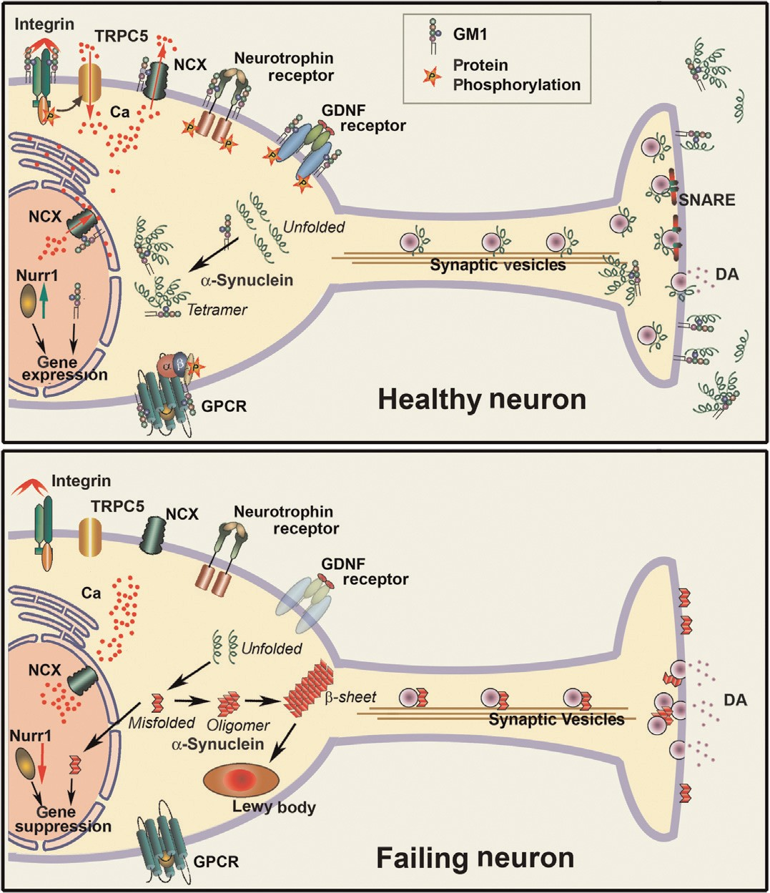

Рисунок 1 – Различные формы альфа-синуклеина в здоровых и патологически измененных нейронах

Примечание – Составлено по источнику [80, р. 435-436]

Таким образом, в патогенезе БП основная роль принадлежит накоплению αSyn, дисфункции митохондрий, аутофагическим повреждениям и оксидативному стрессу.
По данным Breen и соавторов некоторые из олигомерных форм альфа-синуклеина могут активировать нейровоспалительную реакцию, которая запускает процесс межнейронального распространения патологического альфа-синуклеина. Результаты многочисленных исследований показывают роль блуждающего нерва в качестве шоссе между желудочно-кишечным трактом и нижними отделами ствола головного мозга для транзита альфа-синуклеина [56, p. 311]. Несколько исследований показали, что ваготомия и аппендэктомия потенциально могут снизить риск развития БП. Необходимы дальнейшие исследования, чтобы лучше выяснить роль желудочно-кишечной микробиоты и дисбактериоза, инфекции и воспаления в инициации агрегация альфа-синуклеина и его распространение в центральную нервную систему как патогенетический механизм развития БП [91-94].
Патогенетические механизмы включают изменение синтеза и метаболизма дофамина, дисрегуляцию иммунной системы и воспаление, а также изменение проницаемости слизистой оболочки кишечника [95-98].
Верификация БП проводится по результатам патоморфологического исследования головного мозга, при котором выявляется повреждение черной субстанции. Впервые К.Н. Третьяков в 1919 г. проведя аутопсийное морфологическое исследование головного мозга, выявил патоморфологический субстрат БП – поражение черной субстанции. Данные исследования были продолжены и дополнены другими учеными, которые выявили дегенеративный процесс в области компактной части черной субстанции, голубого пятна и покрышки ствола мозга. В вовлеченных в патологический процесс зонах головного мозга наблюдалось разрастание глии, уменьшение пигментных нейронов, депигментация оставшихся непогибших нейронов. При этом, потеря пигментных нейронов приводила к нарушению связей черной субстанции со скорлупой и часто сочеталась с атрофией коры головного мозга. У больных БП в поврежденных и депигментированных структурах головного мозга наблюдались клеточные включения – тельца Леви, основным белковым компонентом которых является альфа-синуклеин. Однако, при других НДЗ также были выявлены тельца Леви, в связи с чем тельца Леви не могут рассматриваться в качестве специфических гистологически маркеров БП [5, p. 225].
Результаты ряда исследований свидетельствовали о присутствии альфа-синуклеина в обонятельных луковицах у пациентов, с патоморфологически подтвержденной БП и деменцией с тельцами Леви. Чувствительность и специфичность данного диагностического теста составляет более 90% и коррелирует с тяжестью синуклеинопатии в других отделах головного мозга [99-102].
Брааком с соавт. был предложен стадийный патологический процесс развития БП, коррелировавший с клиническими стадиями заболевания.
Согласно данной гипотезе нейродегенеративный процесс при БП в головном мозге проходит шесть этапов и начинается с обонятельной луковицы и обонятельного тракта, где образуется альфа-синуклеин, в последующем мигрирующий трансневральным путем в близлежащие структуры головного мозга, связанные с обонятельными луковицами. Наряду с поражением структур обонятельного анализатора, авторами было выявлено накопление агрегатов αSyn в мейсснеровом и ауэрбаховом сплетениях. Таким образом, можно предположить, что процесс нейродегенерации начинается с обонятельного анализатора и кишечника, продолжаясь с вовлечением в процесс моторного ядра вагуса, что обуславливает клиническую манифестацию БП в виде гипосмии и запоров [5, p. 226; 103, 104].
На второй стадии развивается дегенерация супрахиазматического ядра передней гипоталамической области, что клинически выражается диссомнией, эмоционально-аффективными нарушениями и болевым синдромом [38, p. 69].
Третья стадия характеризуется дегенерацией непосредственно черной субстанции, что клинически выражается депрессивным расстройством, психическими и аффективными проявлениями [105].
На четвертой стадии снижается количество нейронов черной субстанции, подвергаются дегенерации переднемедиальные отделы височной доли и область гиппокампа. На данном этапе развиваются двигательные симптомы, мнестические расстройства, утрата личностной инициативы [106].
На пятой и шестой стадиях в нейронах черной субстанции, коры головного мозга и лимбических отделов мозга появляются тельца Леви [104, p. 122].

1.2 Клинические проявления и диагностика болезни Паркинсона
Известно, что моторные нарушения при БП проявляются при потере почти 80% дофаминергических клеток в нигростриатальной системе. Однако, до настоящего времени не разработаны достоверные лабораторные, инструментальные и нейровизуализационные методы диагностики БП. Постановка диагноза БП проводится на основании анализа клинической картины [107].
БП характеризуется моторными и немоторными симптомами. Моторные проявления болезни составляют брадикинезия, тремор, мышечная ригидность и нарушение постуральных рефлексов. Немоторные проявления БП возникают до манифестации моторных симптомов и включают в себя нарушение поведения в REM-фазу (rapid eye movement-быстрые движения глаз) сна, гипосмию, депрессию, запоры, утомляемость, аномалии цветового зрения, эректильную дисфункцию, когнитивные нарушения [108-110]. Чаще всего симптомы заболевания начинаются с одной стороны тела. Контралатеральные симптомы появляются в течение нескольких лет. У больных БП нарушается осанка, появляется сутулость [3, p. 502; 111-115].
Основополагающим двигательным симптомом БП является брадикинезия в сочетании с одним из следующих симптомов: тремор покоя, мышечная ригидность и постуральная неустойчивость. Брадикинезия может вовлекать не только крупные мышечные группы, но и мелкие мышцы, например проявляться гипомимией и микрографией. Выявить у больного БП брадикинезию не представляет трудностей, однако на начальных стадиях заболевания брадикинезия часто незаметна. По данным Gibb and Lees, брадикинезия была описана как декрементальная медлительность в инициации произвольных движений [116].
Мышечная ригидность при БП отличается своим пластическим характером повышения по типу «зубчатого колеса», при этом происходит одновременное сокращение мышц-антагонистов и агонистов. Тремор покоя чаще имеет частоту 4-6 Герц. Частота тремора при БП может варьировать. Так, в начале БП у более молодых лиц тремор может быть высокой частоты [112, p. 84; 117].
В настоящее время при БП описано три типа тремора: 1-ый тип - классический паркинсонический тремор – изолированный тремор покоя частотой 4-6 Гц или тремор покоя в сочетании с постуральным (кинетическим) тремором той же частоты; 2-ой тип - постуральный тремор большей частоты (до 9 Гц), который может преобладать над тремором покоя; 3-ий тип – преимущественно постуральный (кинетический) тремор с частотой 4-9 Гц. Тремор действия при БП подразделяется на паркинсонический тремор II и III типа и характеризуется более высокой частотой (>1,5 Гц) по сравнению с тремором покоя. Также стоит отметить, что тремор действия при БП без компонента тремора покоя (т.е. III тип) может быть единственным патогномоничным симптомом при ранней БП [118].
Постуральные нарушения у больных БП складываются из комплексного нарушения походки, статики и позы. По данным Virmani и соавторов 25-60% пациентов испытывают «замораживание» движений, обычно через несколько лет после начала заболевания [119].
До начала появления двигательных симптомов и установления диагноза БП у пациентов могут наблюдаться различные немоторные проявления заболевания, которые могут начаться уже за 10 или более лет до постановки диагноза БП. Следует отметить, что появлениенемоторных симптомов может задержать постановку диагноза [120].
Гипосмия часто является одним из первых проявлений БП, а обонятельные луковицы (наряду с нижним отделом ствола мозга) считаются местами индукции патологического альфа-синуклеина, который в дальнейшем распространяется через ростральные части ствола мозга до коры головного мозга. Эти наблюдения, а также простота оценки и низкая затратность измерения обонятельной функции, способствуют большому интересу к изучению обоняния как потенциальному биомаркеру БП [121].
Пациенты с БП часто не замечают наличия дефицита обоняния. Такие результаты были получены при исследовании НМС при БП, где 72% пациентов с БП не знали о своих обонятельных нарушениях до тестирования, а в другом исследовании 63% пациентов показали снижение количественных показателей обонятельных тестов. Эти данные подчеркивают необходимость проведения объективного тестирования для точного определения индивидуальной обонятельной функции. Оценка обонятельных способностей в клинических условиях обычно состоит из заданий на идентификацию запаха, дискриминацию запаха и пороговое определение запаха [100, p. 201].
Тестирование для выявления обонятельной дисфункции может применяться для дифференциальной диагностики идиопатической БП от таупатий (прогрессирующего надъядерного паралича, кортико-базальной дегенерации), а также от паркинсонизма недегенеративной этиологии, включая сосудистый и лекарственный паркинсонизм, сосудистый паркинсонизм и ЭТ [122].
Важно отметить, что нарушение обоняния может помочь в выявлении «премоторной» стадии БП, что имеет важное значение для своевременного проведения нейропротекции и болезнь-модифицирующей терапии. Также стоит отметить выявление обонятельной дисфункции может рассматриваться в качестве маркера прогрессирования заболевания. Современные данные свидетельствуют о потенциальной роли гипосмии для прогнозирования будущих когнитивных нарушений у пациентов [121, p. 528].
В настоящее время проводятся исследования по проведению клинической биопсии обонятельных луковиц и радиологических методов в качестве биомаркеров БП. Сенсорные симптомы часто встречаются при БП. Снижение или потеря обоняния выявляется по крайней мере у 80% пациентов, и это часто проявляется задолго до появления двигательных симптомов [123].
Депрессия и тревога также могут возникнуть задолго до постановки диагноза. Немоторные симптомы проявляются нарушениями вегетативной функции, нарушениями сна, когнитивными и психическими нарушениями, а также сенсорными симптомами. Депрессия и тревога являются распространенными симптомами при БП. Результаты проведенного метаанализа выявили, что одна треть пациентов имела клинически значимую депрессию, в то время как выраженная депрессия была зарегистрирована в 17% случаев. Проявления тревоги и депрессия могут быть купированы дофаминергической терапией, также возможны рецидивы при длительном клиническом течении заболевания [124].
Вегетативная дисфункция может присутствовать у пациентов до постановки диагноза БП, проявляться при прогрессировании заболевания или быть вызвана медикаментозным лечением [125].
Ортостатическая гипотензия поражает 30-40% больных страдающих БП, и определяется как падение систолического и/или диастолического артериального давления при стоянии или наклоне головы вверх [126-128].
Немоторные симптомы включают нарушения функции желудочно- кишечного тракта, при этом запоры являются наиболее распространенным заболеванием, встречающимся в 70-80% случаев. Пациенты также могут испытывать трудности с эвакуацией прямой кишки из-за дисфункции сфинктера прямой кишки [129-131].
Пациенты с БП часто предъявляют жалобы на нарушения контроля мочеиспускания, которые включают увеличение частоты мочеиспускания, недержание мочи. У мужчин нередко отмечается эректильная дисфункция уже на ранних стадиях БП [132, 133].
Известно, что нейродегенерация при БП влияет на анатомические структуры и центральные нейромедиаторы, участвующие в модуляции физиологического цикла сна. Полисомнографические данные показали изменения в архитектуре волн сна по сравнению с пациентами без НДЗ в качестве контрольной группы, также эти симптомы могут быть обусловлены медикаментозным лечением различных симптомов, связанных с БП [134]. Зрительные галлюцинации и иллюзии встречаются у 40% пациентов c БП, которые могут быть обусловлены приемом антипаркинсонических препаратов, однако визуальные галлюцинации также могут возникать до начала дофаминергической терапии [100, p. 203; 111, p. 6; 135-137].
На какой-либо из стадий БП у пациентов наступает ухудшение со стороны когнитивных функций и деменция. Прогрессирование деменции коррелирует с распространением нейропатологических изменений в корковых структурах головного мозга. Шестилетнее лонгитюдное исследование 141 пациента с БП со средней продолжительностью заболевания 5 лет и средним возрастом 69 лет продемонстрировало, что кумулятивный риск развития деменции увеличивается с 8,5% в первый год заболевания до почти 50% к шестому году болезни [138-141].

1.3 Современные методы исследования в диагностике болезни Паркинсона
Поскольку анатомическим субстратом БП является черная субстанция, то нейровизуализация может прижизненно выявить наличие патологического процесса, даже на ранних, доклинических стадиях. К ним относят позитронно-эмиссионную томографию (ПЭТ), однофотонную эмиссионную компьютерную томографию (ОФЭКТ), протонную магнитно-резонансную спектроскопию. При проведении ПЭТ с 18F-флюородопой, последний накапливается в пресинаптических дофаминергических терминалях, количество которых при БП прогрессирующе уменьшается [142, 143].
При БП снижается захват 18F-флюродопы нейронами скорлупы на противоположной стороне вовлеченных моторным симптомам конечностей. Критерием БП является снижение захвата этого радиолиганда на 30% и более [103, p. 209; 110, p. 1597].
Специфических признаков БП при компьютерной и магнитно-резонансной томографии (МРТ) не существует. Традиционные методы структурной визуализации, такие как рентгенологическое исследование, компьютерная томография и магнитно-резонансная томография головного мозга с использованием анатомических Т1 или T2-взвешенных последовательностей ограничены для использования и идентификации дофаминергического дефицита в головном мозге больных БП. Однако МРТ может быть полезна для выявления структурных поражений, связанных с другими формами паркинсонизма, например, обусловленные сосудистой патологией или новообразованиями. Структурная МРТ также может быть полезна для измерения степени и распространения атрофии головного мозга. Касаемо дифференциального диагноза было выявлено, что аномальная гипоинтенсивность Т2 МРТ в скорлупе позволяет отличить МСА от БП с чувствительностью 88% и специфичностью 89% [144]. Специфичность и чувствительность при атрофии нижних ножек мозжечка (74/94%) и коры лобной доли (95/91%) помогает дифференцировать БП и прогрессирующий надъядерный паралич взора [145].

Современные методы МРТ, такие как диффузно – взвешенная визуализация, спектроскопия, метод маркирования артериальных спинов (ASL –перфузия), функциональная МРТ в состоянии покоя, показывают перспективность для обнаружения и различения случаев БП от других форм паркинсонизма [66, p. 577].

Новая модель диффузионного анализа диффузионно-тензорной магнитно-резонансной томографии используется для дифференциальной диагностики БП с МСА и ПНП, было выявлено что все формы паркинсонизма имеют повышенное накопление свободной жидкости в черной субстанции, но только при МСА и ПНП было выявлено большое количество свободной жидкости в базальных ганглиях, таламусе и мозжечке [146].

Магнитно-резонансная спектроскопия позволяет непосредственно визуализировать широкий спектр эндогенных соединений, таких как дофамин, гамма-аминомасляная кислота, глутамат, N-ацетиласпартат и глутатион. Гиперинтенсивность протонной плотности была обнаружена у пациентов с МСА по сравнению с пациентами с поздней стадией БП с уровнем чувствительностью 83% и специфичностью 100% [144, p. 269].

АСЛ-перфузия это метод, основанный на МРТ, который позволяет визуализировать мозговой кровоток и может быть использован для количественной оценки перфузии мозга как показателя нейроваскулярного статуса. Функциональная МРТ измеряет сигнал, зависящий от уровня оксигенации крови который чувствителен к локальным изменениям уровня оксигенации крови в активированных областях мозга. Функциональная связь может быть оценена во время выполнения задач или в состоянии покоя. Функциональная связь в состоянии покоя рассматривается как встроенная функциональная сетевая связь и характеризуется региональной однородностью в кластере вокселов (двумерных пикселей) и амплитудой низкочастотных флуктуаций (ALFF) или фракционной ALFF. Используя эту последовательность, паттерн, связанный с БП, было идентифицировано уменьшение ALFF в стриатуме, дополнительной моторной области, средней лобной извилине и затылочной коре, а также увеличение ALFF в таламусе, мозжечке, предклинье, верхней теменной доле и височной коре с чувствительностью и специфичностью 91 и 89% соответственно. Данные паттерны чрезвычайно важны в дифференциальной диагностике БП с другими НДЗ. Также при использовании ASL в бассейне задней мозговой артерии была выявлена церебральная гипоперфузия у пациентов с БП и положительно коррелировала с показателями Монреальской шкалы оценки когнитивных функций. Эти данные свидетельствуют об изменениях нейроваскулярного статуса при БП [147].
Визуализация с помощью ПЭТ или ОФЭКТ диагностирует изменения в головном мозге in vivo на молекулярном уровне. У пациентов с БП ПЭТ и ОФЭКТ-визуализация пресинаптической дофаминергической функции показали выраженное снижение везикулярного транспортера моноамина типа 2 (VMAT2), транспортера дофамина (DAT) и L-ароматической аминокислотной декарбоксилазы (L-AAAD). Потеря сигнала обычно асимметрична и глубока в заднем отделе скорлупы, контрлатерально наиболее клинически пораженной стороне. Хотя несколько методов ПЭТ и ОФЭКТ молекулярной визуализации показали доказательства точности в дифференциальной диагностике при БП только (123) I-iof lupane (123 I-FP-CIT; DaTscan TM) SPECT разрешена для клинического применения. Все исследования DaTscan TM продемонстрировали высокую чувствительность (87-98%) и специфичность (80-100%) в дифференциации БП с другими недегенеративными формами паркинсонизма, например, эссенциальный тремор, сосудистый и лекарственный паркинсонизм [148-151].
Патогномоничной характеристикой БП является нарушение функции симпатической нервной системы. Снижение поглощения сердечного 123 I-метайодбензилгуанидина (123 I-мИБГ) SPECT было выявлено при исследовании пациентов с БП, в то время как у пациентов с МСА и ПНП такого снижения не обнаружено. Таким образом, кардиальная 123 I-mIBG может иметь применение в помощи дифференциальной диагностике между БП и атипичными дегенеративными формами паркинсонизма [152].
Используя ПЭТ-визуализацию с 18 F-флудеоксиглюкозой (18 F-ФДГ), паттерны регионального метаболизма мозга могут быть измерены с помощью карты региональных аномалий известных специфических шаблонов заболеваний, полученных в когортах пациентов с установленным диагнозом БП. Паттерн, связанный с БП, характеризовался повышенной активностью в базальных ганглиях, мосту и мозжечке с одновременным снижением метаболизма глюкозы в премоторной, моторной и задней теменной коре. ПЭТ-визуализация с транслокаторным белком 18 KDA (TSPO) с лигандами C-PK11195 или C-PBR28, используются для количественной оценки in vivo активированной микроглии. Повышенное связывание лиганда 11 C-PK11195 было определено в мосту, базальных ядрах, коре лобной и височной долей, а также в среднем мозге. Несмотря на значительные доказательства эффективности нейровизуализации при оценке пациентов с БП, ни один из доступных в настоящее время методов нейровизуализации не может быть рекомендован как рутинный метод в диагностике БП [153-155].
Исследования показали, что большинство пациентов с болезнью Паркинсона имеют аномальную ультразвуковую гиперэхогенность черной субстанции. В течение последних двух десятилетий недорогой, нерадиационный и неинвазивный метод транскраниальной сонографии черной субстанции был протестирован в нескольких исследовательских проектах для дифференциальной диагностики идиопатической БП, атипичного паркинсонизма, эссенциального тремора и здоровых лиц в контрольной группе. Транскраниальное ультразвуковое сканирование головного мозга выявляет гиперэхогенный сигнал от черной субстанции в 90% больных БП с 3-4 стадией заболевания. Данные оригинальных исследований и метаанализа продемонстрировали более широкую гиперэхогенную зону в черной субстанции больных с идиопатической БП [156, 157].
Причина гиперэхогенности черной субстанции при БП остается неясной. Возможной причиной данного феномена может быть отложение железа в среднем мозге [158], из-за изменения метаболизма железа [159, 160], мутации в белках участвующих в метаболизме железа, нейровоспалительные процессы, такие как активация микроглии и глиоз [161]. Способность к визуализации α-syn в головном мозге была бы полезна для выявления заболевания, мониторинга прогрессирования заболевания и разработки лекарств для лечения.
Фондом Майкла Джей Фокса был создан консорциум, который работает над разработкой ПЭТ-трейсера, обладающего высоким сродством и специфичностью к агрегированной форме α-syn. Однако разработка ПЭТ-трейсера для α-syn в исследованиях БП была сложной задачей из-за отсутствия соединений свинца, которые могли бы быть использованы для разработки ПЭТ-радиотрейсера, и отсутствия радиолигандов для скрининга библиотек для обнаружения соединений свинца, обладающих более высоким сродством к α-syn-фибриллам по сравнению с тау и амилоидными фибриллами. Прижизненная визуализация α-syn в головном мозге затруднена относительно небольшим размером телец Леви и нейритов в сочетании с низким разрешением большинства ПЭТ-сканеров. Остается определить, сможет ли α-syn визуализироваться таким же образом, как амилоидная ПЭТ-визуализация. За 20 лет, прошедших с момента выявления α-syn, был достигнут значительный прогресс в определении полезности α-syn в качестве диагностического и все более прогностического биомаркера болезни Паркинсона.

1.4 Альфа-синуклеин как биомаркер болезни Паркинсона
Известно, что α-syn генетически и патогенетически обуславливает развитие БП, в связи с этим в настоящее время альфа-синуклеин рассматривается как перспективный кандидат в биомаркеры БП. Изначально, по своей химической природе, α-syn представляет собой неструктурированный белок. В зависимости от особенностей клеточной среды он может подвергаться множественным конформациям. Различные формы альфа-синуклеина существуют в мозге в динамическом равновесии и в зависимости от развития различных патологических состояний может наблюдатья изменения данного гомеостаза. На сегодняшний день известно несколько форм альфа-синуклеина, вовлеченных в патогенез БП и наиболее токсичным видом является олигомерная форма α-syn [67, p. 124; 72, p. 253; 162-167].
Идентификация олигомеризации α-syn может способствовать ранней диагностике БП, т.к. олигомеризация α-syn предшествует гибели нейронов при БП. Для выявления общего α-syn, его олигомерных и фосфорилированных патологических изоформ в спинномозговой жидкости (СМЖ), плазме и слюне используются методы иммуноферментного анализа (ИФА), вестерн-блот, масс-спектрометрия или анализ Luminex [168].
Результаты многочисленных исследований выявили, что α-syn может откладываться в периферических тканях до или одновременно с его накоплением в головном мозге. В последующем это послужило основанием для проведения новых исследований, направленных на выявление агрегатов α-syn в периферических тканях, наиболее удобных для биопсии в рутинных клинических условиях. Белок α-Syn может быть обнаружен в СМЖ, в связи с этим количественная оценка α-syn в СМЖ стала широко используемым методом в исследовании биомаркеров БП. В иссследовании проведенном Shahnawaz с соавторами были опубликованы результаты иммунохимических методов измерения общего α-syn в СМЖ, где авторы подчеркнули важность использования общих эталонных образцов СМЖ для минимизации расхождений и стандартизации результатов [165, p. 168; 169, 170]. Исследования СМЖ для определения α-syn в дальнейшем были расширены изучением различных вариантов α-syn в ликворе. В ходе исследований были выявлены различия между пациентами с БП и здоровыми лицами в уровнях фосфорилированного α-syn, в то время как не было обнаружено разницы уровня мономеров α-syn. Обнаружение различных форм α-syn, таких как pS129 α-syn (фосфорилированный на серине 129) имеют важную роль для чувствительности и специфичности диагностики БП. При этом обнаружена отрицательная коррелляционная связь между содержанием t α-syn (total-общий) и когнитивных функций в то время как pS129 α-syn положительно коррелировал с тяжестью заболевания, однако ряд исследователей не выявили существенных корреляций [171, 172].
Вышеизложенные исследования показали что оценка различных форм α-syn в ликворе может рассматриваться как метод помогающий в идентификации биомаркеров БП. Результаты многочисленных исследований выявили значительные различия в измеренных уровнях α-syn, это может объясняться несколькими факторами, включая технические причины, такие как обработка образцов ликвора, а также случайное загрязнение крови в ликворе во время люмбальной пункции. Учитывая высокую концентрацию α-syn в крови, это может привести к завышению измеренных уровней α-syn в ликворе. Кроме того, различные методы количественной оценки α-syn могут быть причиной различий между исследованиями [173].
В настоящее время разработаны новые методы обнаружения белковых агрегатов в биологических жидкостях, такие как индуцированная вибрацией конверсия в режиме реального времени (RT-QuIC) и циклическая амплификация неправильного свертывания белка (PMCA). Эти методы направлены на обнаружение различных белковых агрегатов и основываются на способности амилоидного посева неправильно свернутых фибрилл индуцировать рекомбинантный нативный α-syn агрегироваться в сигнал. В первоначальном исследовании RT-QuIC использовалась для определения агрегации α-syn в ликворе больных БП и здоровых лиц и продемонстрировали высокую чувствительность (90%) и специфичность почти в 100%, в последующих исследованиях время анализа RT-QuIC было сокращено и чувствительность диагностики возросла до 93% при исследовании пациентов с БП и здоровых лиц [68, p. 8; 174].
Shahnawaz и соавторы использовали PMCA для измерения посевной активности α-syn в ликворе пациентов с БП и контрольной группы, состоящей из пациентов с болезнью Альцгеймера и другими нейродегенеративными заболеваниями или неврологическими расстройствами, исключая ДТЛ и МСА. Анализ показал чувствительность 88% и специфичность 94% и выявил отрицательную корреляцию со стадией Хен-Яра у пациентов с БП, что указывает на связь данного потенциального диагностического биомаркера с прогрессированием заболевания и фенотипической тяжестью [165, p. 166].
В своем исследовании Mollenhauer и соавторы провели лонгитюдное исследование когорты пациентов с болезнью Паркинсона De Novo (DeNoPa), состоящей из пациентов с БП, не принимавших лекарства и здоровых людей соответствующего возраста. Используя две различные системы ИФА, авторы выявили значительное снижение α-syn в СМЖ у пациентов с БП de novo по сравнению со здоровыми контрольными группами. Другая группа оценивала уровень α-syn в ликворе у пациентов с ранней стадией БП не принимавших дофаминергическую терапию и здоровых контрольных групп из когорты Parkinson's Progression Markers Initiative (PPMI), демонстрируя значительное снижение α-syn в ликворе у пациентов с БП по сравнению со здоровыми контрольными группами. Многофакторный регрессионный анализ показал корреляцию снижения уровня α-syn в ликворе с увеличением двигательной тяжести. Данное исследование подтвердило два посевных анализа: RT-QuIC и PMCA для измерения олигомерного α-syn в ликворе пациентов с БП и здоровых контрольных групп и свидетельствовало о надежности, воспроизводимости данных методов исследования для получения высокоточных результатов при диагностике БП [172, p. 132].
В целом эти исследования демонстрируют многообещающий потенциал двух анализов агрегации посевов для революционной диагностики БП. Помимо поперечных исследований было проведено несколько лонгитюдных исследований на различных когортах для оценки способности α-syn в СМЖ использоваться в качестве маркера прогрессирования БП. Маркеры прогрессирования особенно важны, учитывая значительную вариабельность прогрессирования заболевания у отдельных пациентов и важность установления тяжести функционального снижения. Снижение α-syn в ликворе отражает либо увеличение внутриклеточной агрегации α-syn, дегенерацию нейронов, высвобождающих α-syn либо снижение скорости экспрессии гена SNCA в ответ на снижение экзоцитоза α-syn, вызванного БП-ассоциированной клеточной сигнализацией. Полученные результаты продемонстрировали, что α-syn в ликворе как единое лабораторное значение может служить информативным диагностическим и прогностическим маркером БП [175].
В нескольких исследованиях использовалась когорта из исследования DATATOP (Deprenyl and tocopherol antioxidative therapy of parkinsonism), которое представляет собой плацебо-контролируемое клиническое исследование с участием пациентов с ранним БП. В данном исследовании пациенты, не получающие медикаментозное лечение с ранней стадией БП были включены в исследование и рандомизированы для лечения: 1) активным депренилом; 2) активным токоферолом; 3) активными депренилом и токоферолом или 4) плацебо. Были получены исходные данные, после чего пациенты были экстенсивно охарактеризованы с регулярными интервалами в течение 2 лет до конечной точки, отмеченной необходимостью заместительной терапии дофамином [79, p. 10].
В одном исследовании связь между тяжестью и прогрессированием заболевания α-syn и БП оценивалась путем обследования более 300 пациентов из когорты DATATOP и наблюдения за ними в течение восьми лет. Дизайн исследования состоял из двух фаз: 1-ая фаза охватывала продолжительность от начала и до конца исследования; 2-ая фаза составила период от начала терапии леводопой и до конца исследования. Уровень α-syn в ликворе значительно прогнозировал прогрессирование когнитивных симптомов в течение 2-ой фазы, но не в течение 1-ой фазы. При этом было отмечено значительное снижение уровня α-syn в течение двух лет наблюдения у пациентов с БП. Majbour и соавторы (2016) изучили содержание различных форм α-syn, таких как олигомерный, pS129 и общий α-syn в ликворе пациентов из когорты DATATOP. Интересно, что в течение двух лет наблюдения в исследовании DATATOP наблюдалось значительное увеличение олигомерного и общего уровней α-syn. Однако наблюдалось продольное снижение уровней pS129-α-syn. Данные результаты свидетельствуют о том, что оценка специфических форм α-syn относительно общего α-syn может быть полезна в качестве биомаркера прогрессирования БП [175, p. 1537].
Несмотря на преимущества биомаркеров СМЖ, основным недостатком является то, что ликвор не так легко доступен в большинстве клинических условий, в то время как сбор крови считается менее инвазивным и, следовательно, предпочтительным для рутинного мониторинга. Несколько достижений произошло в изучении уровней α-syn в крови, концептуально включая сыворотку, плазму или клеточные компартменты. В большом количестве исследований оценивались уровни общего α-syn в сыворотке и плазме крови в качестве потенциального биомаркера БП. В первоначальном исследовании сообщалось о повышении уровня α-syn в плазме крови пациентов с БП по сравнению со здоровыми контрольными группами. Однако последующие исследования показали, что уровни общего α-syn либо увеличиваются, либо снижаются, либо существенно не отличаются между сравниваемыми группами [173, p. 577].
С целью дифференциальной диагностики БП от других видов синуклеинопатий, ряд зарубежных ученых независимо друг от друга начали исследовать периферические ткани, такие как слюнные железы, слизистая оболочка кишечника на наличие альфа-синукленина. В результате данных исследований аналогичных тканей были получены неоднородные результаты. Возможно это связано с различиями в подготовке образцов, методе анализа, в связи с этим необходимы унифицированные подходы и стандартизация диагностики. При выполнении этих условий возрастет воспроизводимость исследований в независимых лабораториях [91, p. 1568; 103, p. 198; 176, 177].
В настоящее время учеными разных стран активно исследуются иммуногистохимические методы исследований биоптатов из сигмовидной кишки, кожи, подчелюстных слюнных желез для выявления α-syn для прижизненной диагностики БП. Выявленный в результате многочисленных исследований альфа-синуклеин может достоверно рассматриваться в качестве биологического маркера заболеваний. Вызывает определенные сложности гистологическая дифференцировка патологического и нормального периферического α-syn в биоптатах. Эти трудности возможно обусловлены различными методологиями исследований (вид исследования, критерии включения и исключения), различная локализация места и глубины биопсии, среды для хранения материала, применение неспецифических антител, а также игнорирование методов слепой репликации в независимых лабораторий [178, 179].
При поддержке Фонда Майкла Джей Фокса Fox Foundation for Parkinson's Research с 2013 года по настоящее время продолжается крупное мультицентровое исследование по выявлению αSyn в периферических тканях для дальнейшей разработки унифицированных методов выявления альфа-синуклеина в периферических тканях [5, p. 225].
Основывающиеся на гипотезе Браака исследования были проведены Beach с соавторами, которые провели иммуногистохимический анализ образцов обонятельных луковиц от умерших пациентов с БП с использованием антител против pS129-α-syn. У 55 пациентов из 58 образцы показали положительное окрашивание с 95%-ной чувствительностью и 91%-ной специфичностью по сравнению с соответствующими возрасту умершими контрольными группами без БП в 55 случаях из 58. При проведении иммуногистохимического анализа общего α-syn в образцах обонятельного эпителия пациентов с БП, пациентов без БП с гипосмией, пациентов без БП с аносмией и здоровых лиц показал практически одинаковый уровень экспрессии α-syn и распределение по различным группам. По результатам исследования окрашивание pS129-α-syn было выявлено зарегистрировано в обонятельном эпителии шести из восьми пациентов с БП и не было выявлено у здоровых лиц в контрольной группе Данный факт позволяет предположить, что pS129-α-syn в обонятельной луковице может служить средством диагностики БП [177, p. 133].
В пилотном исследовании изучалось наличие патологического α-syn в биоптатах слюнных желез пациентов с БП по сравнению со здоровыми контрольными группами, сопоставимыми по возрасту. Иммуногистохимический анализ показал наличие общего α-syn у двух из трех пациентов с БП. У здоровых исследуемых из контрольной группы альфа-синуклеин в биоптате слюнных желез не был выявлен. Таким образом, обнаружение pS129-α-syn в обонятельной слизистой оболочке, по-видимому, является более точным биомаркером для БП, чем общая экспрессия α-syn. Слюнотечение и гипосаливация наблюдается на ранних стадиях БП, что позволяет предположить вовлеченнность вегетативных волокон в развитие патологии α-син в слюнных железах [106, p. 710].
Ретроспективное аутопсийное исследование поднижнечелюстной железы, проведенное у пациентов с БП по сравнению с контрольными лицами без БП, показало наличие α-syn у 100% пациентов с БП и его отсутствие у контрольных лиц. Аналогично, иммуногистохимический анализ pS129-α-syn у пациентов с БП по сравнению со здоровыми исследуемыми из группы контроля, сопоставимым по возрасту выявил наличие α-syn у всех пациентов с БП, но не в контроле [71, p. 65; 177, p. 135]
В недавнем пилотном исследовании была проанализирована иммунореактивность pS129-α-syn в нервных волокнах, полученных из биопсии слюнных желез пациентов с БП и здоровых контрольных групп pS129-α-syn наблюдался у пяти из семи пациентов с БП, у контрольной группы pS129-α-syn выявлен не был. Данные результаты исследования позволяют рекомендовать данный тест по выявлению α-syn вбиоптатах подчелюстных желез в качестве диагностического исследования БП [69, p. 4; 178, p. 189].
Наличие запора у 60% пациентов с БП подтолкнуло исследователей к пониманию роли изучения роли энтерической нервной системы в развитии БП с помощью биопсии толстой кишки. Французскими учеными Derkinderen и соавторами были впервые проведены прижизненные исследования для выявления α-syn в толстом кишечнике в 2008г. Ими было обнаружено наличие фосфорилированного α-syn в тирозин-гидроксилаза-положительных нейрональных волокнах расположенных в рострокаудальном направлении мейсснеровского сплетения. Аналогичные результаты по локализации нервных волокон были получены при аутопсии пациентов страдавших БП. При проведении статистической обработки полученных результатов Derkinderen и соавт. выявили сильную положительную взаимосвязь количественных показателей альфа-синуклеина и моторных проявлений по оценке шкалы UPDRS (III), однако не обнаружено связи уровня содержания альфа-синуклеина с длительностью заболевания [180].
Lebouvier и соавторы провели иммуногистохимический анализ восходящей и нисходящей ободочной кишки пациентов с БП по сравнению со здоровыми контрольными группами, используя антитела против pS129 α-syn. У 72% пациентов с БП наблюдалось положительное окрашивание на α-syn pS129 и наличие телец Леви, чего не было выявлено среди лиц контрольной группы. Кроме того, в пилотном исследовании был проведен иммуногистохимический анализ образцов биопсии толстой кишки, полученных от пациентов с БП за два-пять лет до начала БП, а также здоровых контрольных групп с использованием антител против α-syn. При этом, в 100% случаев БП было выявлено наличие α-syn, в то время как у лиц контрольной группы α-syn выявлен не был. Это позволяет предположить, что обнаружение α-syn в биоптате слизистой оболочки толстой кишки может быть биомаркером премоторной стадии БП [166, p. 2; 167 p. 4].
Однако более поздние исследования дали противоречивые результаты. Antunes и соавт. продемонстрировали отсутствие разницы в окрашивании α-syn биоптатов правой и левой толстой кишки пациентов с идиопатическим БП и здоровых контрольных групп [91, p. 1569]. Аналогично, Chungи соавт. не наблюдали различий в иммунореактивности α-syn в тканях слизистой оболочки желудка и толстой кишки, полученных от пациентов с БП и здоровых контрольных групп [179, p. 243].
При проведении биопсии сигмовидной кишки у пациентов с ранними немоторными проявлениями БП Shannon и соавт выявили похожие результаты с детекцией альфа-синуклеина. Различные показатели количественного содержания альфа-синуклеина у независимых исследователей может объясняться неспецифичными антителами для патологических форм белка альфа-синуклеина [166, p. 3].
Dabby с соавт. в 2006 году проводили научное исследование с изучением состояния автономных нервных волокон при БП и изучали биоптаты кожи 22 пациентов с БП и 19 здоровых людей из контрольной группы. В данном случае кожная биопсия проводилась на уровне выше 10 см от латеральной лодыжки. Для изучения поврежденных нервных волокон использовался панаксональный маркер PGP 9.5. В результате этого исследования у 20 (90,9%) пациентов с БП была выявлена потеря автономных нервных волокон [181].
Группа итальянских ученых под руководством Nolano в 2008 году исследовали биоптаты кожи из кончиков пальцев, бедра и дистальных частей ног 18 пациентов с БП и 30 здоровых людей с определением периферических сенсорных нервов. Результаты исследования во всех случаях БП выявили потерю свободных и инкапсулированных нервных окончаний [182].
Последующие исследования были расширены за счет изучения денервации нервных волокон при БП, а также и за счет исследования биоптата кожи на предмет наличия патологического белка альфа-синуклеина. Так, японские ученые под руководством Miki (2010 год) одними из первых представили результаты исследования, посвященного выявлению альфа-синуклеина в коже пациентов. Данные научные работы были начаты после впечатляющих результатов ИГХ-исследований, направленных на выявление патологического белка альфа-синуклеина в аутопсийном материале кожи пациентов с БП, проведенных Ikemura с соавт. В своей работе Miki с соавт. исследовали кожу 20 пациентов с БП, при этом биоптаты кожи были взяты из кожи груди и кожи дистального отдела нижней конечности. Кожная биопсия проводилась в стерильных условиях с использованием одноразового перфоратора - дермопанча, диаметр которого составлял 3 мм. При проведении биопсии соблюдались правила асептики и антисептики. Метод анестезии – местная. По окончании биопсии наложения шва не требовалось, Заживление места биопсии обычно происходило в течение недели с формированием едва заметного рубца. В аналогичных исследованиях биопсия кожи включала в себя эпидермис подслизистого слоя дермы выбранной анатомической области. Впервые эта методика была разработана в Институте штата Каролина и была стандартизирована в Университете Миннесоты и Университете Джона Хопкинса. Важным преимуществом является то, что кожная биопсия может выполняться в любой области тела человека с учетом клинической картины
В результате фосфорилированный альфа-синуклеин был обнаружен только у 2 из 20 пациентов. В работе Ikemura были ретроспективно исследованы аутопсийные образцы кожи брюшной полости 142 пациентов с БП, при этом альфа-синуклеин накапливался в 70% случаев. Столь значительная разница между аутопсией и биопсией объяснялась различиями в местах взятия образцов тканей, размерах исследуемого биоптата кожи и количестве исследованных срезов. Также, низкий процент выявляемости альфа-синуклеина в биопсийных образцах может быть связан с денервацией периферических вегетативных нервов в коже пациентов с БП [183].
Гарвардские ученые под руководством Wang в 2013 году исследовали биоптаты кожи из проксимальной части бедра и дистальной части нижней конечности 20 пациентов с БП и 14 здоровых лиц. В результате исследования, накопления альфа-синулеина было обнаружено у всех 20 пациентов с БП. Локализация отложений альфа-синуклеина отмечалась в вегетативных нервных волокнах по всему дермальному слою и не была обнаружена в ноцицептивных сенсорных волокнах (внутриэпидермальных волокнах). Большее отложение альфа-синуклеина и более высокие коэффициенты альфа-синуклеина присутствовали в нервных волокнах, окружающих потовые железы и иннервирующих мышцы, выпрямляющие волоски пациентов с БП [67, p. 122].
Под руководством R. Freeman были получены результаты прижизненной кожной биопсии у пациентов, страдающих БП. Ими была проведена биопсия кожи латеральных поверхностей верхней и нижней конечности. По итогам исследования патологический белок αSyn был выявлен более чем в 90% случаев в отличие от контрольной группы. При этом, кожная биопсия по выявлению αSyn из области задней поверхности шеи, груди, живота и спины показали неоднородные результаты: в ряде случаев αSyn был выявлен, в других – отсутствовал. По мнению авторов, подобные результаты можно объяснить неравномерной утратой кожных вегетативных нервов, накапливающих в себе αSyn. В связи с тем, что пациенты с БП страдают вегетативной дисфункцией в виде повышенного или пониженного потоотделения, возможно данные симптомы отражают патологические изменения в кожных нервах [184].
Группа итальянских ученых под руководством Donadio в 2014 году опубликовала результаты исследований с участием 21 пациента с БП, 20 пациентов с атипичным паркинсонизмом и 30 здоровых лиц без нейродегенеративных заболеваний. В данном исследовании биоптаты кожи были получены из паравертебральной области на уровне 8-го шейного позвонка, бедра и дистальной части нижней конечности. Отложения альфа-синуклеина было обнаружено в 100% случаях БП в образцах кожи, полученных из области шеи. В биоптатах кожи из области бедра и дистальной части нижней конечности альфа-синуклеин был обнаружен в 52 и 24% случаях соответственно. У пациентов с атипичным паркинсонизмом и у здоровых людей скоплений альфа-синуклеина выявлено не было ни в одном случае. Альфа-синуклеин был обнаружен в субэпидермальном сплетении или вокруг волосяных фолликулов, напротив в эпидермальных нервных волокнах аномальных отложений выявлено не было [6, p. 727].
В 2016 году были опубликованы результаты дальнейших исследований Donadio и соавт. с участием 16 пациентов с БП, 14 пациентов с синдромом ортостатической гипотензии и 15 здоровых лиц. Локализация биопсии была подобной исследованию 2014 года. У пациентов с БП наблюдался значительный проксимально-дистальный градиент в виде снижения накопления альфа-синуклеина по направлению от проксимальных сегментов тела к дистальным участкам. Биоптаты кожи из шейного отдела позвоночника продемонстрировали большую выраженность накопления альфа-синуклеина по сравнению с образцами кожи, взятыми из бедра и дистальных отделов нижней конечности. Однако у пациентов с синдромом ортостатической гипотензии наблюдались равномерные отложения альфа-синуклеина, вне зависимости от локализации кожной биопсии [6, p. 725; 185].
Группа немецких ученых под руководством Doppler провели ряд исследований с разными выборками пациентов. В 2014 году авторами были опубликованы результаты исследования с участием 31 пациента с БП и 35 здоровых лиц. Биопсия кожи проводилась в паравертебральной области 12-го грудного позвонка, проксимальной и дистальной части нижней конечности и указательного пальца. При этом, накопления альфа-синуклеина были обнаружены в 51,6% случаев; среди лиц контрольной группы отложений альфа-синуклеина выявлено не было. Локализация отложений альфа-синуклеина выглядела следующим образом: большинство отложений было локализовано в мелких вегетативных волокнах, иннервирующих кровеносные сосуды (n=8), потовые железы (n=4) и мышцы, выпрямляющие волоски (n=4). Также отложения альфа-синуклеина были выявлены в пучках кожных нервов (n=2), соматосенсорных волокнах субэпидермального сплетения и дермальных сосочков (n=4), во внутриэпидермальных нервных волокнах (n=2). В миелиновых волокнах отложений фосфорилированного альфа-синуклеина не отмечалось. В вегетативных волокнах отложения фосфорилированного альфа-синуклеина были обнаружены у пациентов на всех стадиях заболевания, в то время как четыре пациента с поражением соматосенсорных волокон находились на более поздних стадиях заболевания (3-я и 4-я стадии по шкале Хен-Яра) [64, p. 1689].
В 2015 году было опубликовано исследование Doppler с соавт., где участвовало 30 пациентов с БП, 15 пациентов с различными таупатиями, 12 пациентов с мультисистемной атрофией и 39 здоровых лиц, составивших контрольную группу. Кожные биоптаты были получены из паравертебральной области в области 12-го грудного позвонка, проксимальной и дистальной части нижней конечности, однако размер биоптата составил 5 мм в отличие от 3 мм в предыдущем исследовании. При этом, альфа-синуклеин был обнаружен в 67% случаях с МСА и БП. В случаях таупатий и в контрольной группе альфа-синуклеин выявлен не был. Отмечается, что у пациентов с БП альфа-синуклеин был наиболее сконцентрирован в вегетативных волокнах, тогда как при МСА - в немиелинизированных соматосенсорных волокнах [186].
В 2017 году были опубликованы результаты исследования под руководством Doppler, где приняли участие 18 пациентов с расстройством поведения в фазе REM-сна – rapid eye movement, 25 пациентов с ранней стадией БП. Контрольную группу составили 20 здоровых лиц. Биопсия кожи проводилась в паравертебральных зонах в области 7-го шейного и 12-го грудного позвонков, проксимальных и дистальных отделов нижней конечности. Таким образом, было получено 4 образца кожи от одного исследованного. Альфа-синуклеин был выявлен в кожных нервных волокнах в 55,6% случаях с расстройством поведения в фазе REM-сна;в 69,2% в группе пациентов с БП; в 91,7% случаев БП 2 стадии. У лиц контрольной группы отложений альфа-синуклеина не было выялено ни в одном из 20 образцов. Большинство альфа-синуклеин-позитивных кожных нервных волокон были вегетативными волокнами вокруг кровеносных сосудов (6 пациентов с расстройством поведения в фазе REM-сна, 18 пациентов с БП); мышц,выпрямляющих волоски (1 пациент с расстройством поведения в фазе REM-сна, 4 пациента с БП) и потовых желез (2 пациента с расстройством поведения в фазе REM-сна, 6 пациентов с БП) [187].
Продолжением работы немецких ученых стало исследование, проведенное Zange, целью которого было исследование дифференциации БП от МСА на основании результатов иммуногистохимического анализа биоптатов кожи исследованных лиц. В данное исследование были включены 10 пациентов с БП, 10 пациентов с МСА и 6 пациентов с ЭТ. Биоптат был получен из кожи с вентральной поверхности предплечья. При этом было выявлено, что в группе пациентов с БП фосфорилированный альфа-синуклеин накапливался в нервных волокнах, иннервирующих вегетативные структуры кожи: потовые железы (n=7), мышцы выпрямляющие волоски (n=8), артериальные сосуды. В то же время кожные нервные волокна пациентов с МСА не содержали альфа-синуклеин [76, p. 10].
Наименьшую выборку пациентов исследовали испанские ученые под руководством Navarro-Otano: 6 пациентов с БП и 6 здоровых лиц. Биопсия кожи проводилась в области проксимальных отделов нижней конечности. При этом отложений альфа-синуклеина не удалось обнаружить ни в одном случае основной и контрольной групп. Результаты данного исследования позволяют предположить, что вегетативная иннервация кожи у пациентов с БП снижена [188].
В 2018 году были опубликованы результаты исследования швейцарских ученых под руководством Melli, где были исследованы 19 пациентов с БП, 13 пациентов с атипичным паркинсонизмом и 17 здоровых лиц из контрольной группы. Биоптаты кожи были получен из паравертебральной области 8-го шейного позвонка, бедра и дистального отдела нижней конечности. Из каждого участка биопсии было получено по 2 образца. Результаты иммуногистохимического анализа на выявление альфа-синуклеина продемонстрировали 56% чувствительности и 100% специфичности теста относительно контрольной группы. Было выявлено, что альфа-сиинуклеин у пациентов с БП накапливался в нервных волокнах, иннервирующих вегетативные структуры кожи; потовых железах; мышцах, выпрямляющих волоски; артериальных сосудах [189].
Рядом зарубежных исследователей было продолжено изучение кожных биоптатов, в исследовании итальянских ученых Antelmi и соавторов было выявлено отложение патологического αSyn в нервных окончаниях эпидермиса в 75% случаев пациентов с идиопатическим расстройством поведения REM-сна. Авторы сделали заключение что биопсия кожи может рассматриваться в качестве относительно безопасного и чувствительного метода диагностики в продромальной стадии всех видов синуклеинопатий [176, p. 2129].
Michell и соавторы при проведении поперечного исследования с участием пациентов с БП и сопоставимых по возрасту здоровых контрольных групп обнаружили общий α-syn в некоторых биоптатах кожи пациентов и лиц контрольной группы с помощью иммуноблоттинга. В результате этого исследования не были получены данные о связи наличия α-syn в биоптатах кожи со стадией или тяжестью заболевания [163, p. 163].
Doppler и соавтор. было проведен иммуногистохимический анализ дермальных биоптатов с использованием антител против общего α-syn пациентов с БП и исследуемых контрольных групп. В результате было выявлено повышенное окрашивание α-syn в биоптатах у пациентов с БП по сравнению с лицами из группы контроля. При исследовании посмертных образцов кожи умерших пациентов с БП и лиц контрольной группы с выявлением общей экспрессию α-syn, было выявлено интенсивное окрашивание α-syn в кожных образцах брюшной полости и скальпа пациентов с БП по сравнению с контрольной группой [71, p. 68].
Схожие с вышеизложенными результатами исследования выводы были получены при определении pS129-α-syn в нервных окончаниях кожи пациентов с идиопатической БП и лиц контрольной группы состоящей из здоровых лиц и лиц с предполагаемой БП. Иммуногистохимическое исследование выявило наличие pS129-α-syn у всех пациентов с идиопатической БП, в то время как у пациентов с предполагаемой БП и у лиц контрольной группы не было выявлено. Однако, в при дальнейшем исследовании, этими же учеными было проведено на другой выборке пациентов с БП, отложения pS129 α-syn присутствовали у 16 пациентов из 31. У здоровых лиц pS129 α-syn не был обнаружен [190].
В последующем все исследования проведеные с применением иммуногистохимического анализа для выявления альфа-синуклеина в коже были были выполнены на образцах тканей, полностью фиксированных формалином и имбибированных в парафин. Данная методика фиксации и хранения биоптатов экономична и доступна в общеклинических условиях. Наряду с большими преимуществами эта методика фиксации в формалине имеет свои недостатки. Малые размеры биоптатов не пригодны для фиксации в формалине, так как они имеют меньшую чувствительность к иммуногистохимическому методу [4, p. 158; 5, p. 226; 176, p. 2130; 183, p. 358; 186, p. 538; 189, p. 1398].
Таким образом, подытоживая вышеизложенные исследования, можно сделать вывод о том, что все исследования направленные на выявление патологического белка α-syn в прижизненной диагностике, обобщили ряд выводов. Одним из выводов явилось то, что количественный показатель патологического альфа-синуклеина обнаруженный в биоптатах кожи показал высокую специфичность и чувствительность в качестве диагностического теста. Как известно, высокая специфичность наиболее важна для диагностической ценности биомаркера в особенности на ранних стадиях заболевания, до манифестации двигательных симптомов БП. Таким образом, биопсия кожи пациентов с БП для определения альфа-синуклеина, является легким, легковоспроизводимым и минимально инвазивным способом диагностики по сравнению способов получения образцов из других периферических тканей.
В настоящее время вопрос изучения биомаркеров БП является актуальной проблемой современной клинической неврологии. Привлекательность альфа-синуклеина как потенциального биомаркера БП очевидна из большого количества проведенных исследований. Его патологическое накопление как вследствие цитотоксического, так и защитного (устранение поврежденных клеточных компонентов) механизмов тесно связано с дегенеративным процессом [68, p. 4].

2 МАТЕРИАЛЫ И МЕТОДЫ ИССЛЕДОВАНИЯ

  - Общая характеристика исследования
Нами проведено простое одномоментное обсервационное описательное поперечное исследование. Данная научная работа выполнена в рамках внутривузовского финансирования научно-технического проекта «Определение содержания патологических белков в биоптате кожи пациентов с нейродегенеративными заболеваниями с целью разработки алгоритма дифференциальной диагностики с клинически схожими заболеваниями». Номер госрегистрации: 0113РКИ0244 от 29.05.2019 г.
Участие пациентов в исследовании соответствовало принципам Хельсинской декларации. Было получено заключение локальной биоэтической комиссии Западно - Казахстанского Медицинского Университета имени Марата Оспанова за №6 от 20.06.2022 г.
Критерии включения в исследование. В основную группу были включены лица с болезнью Паркинсона и с синдромом паркинсонизма в возрасте старше 18 лет.
В контрольную группу вошли относительно здоровые лица старше 18 лет без нейродегенеративных заболеваний в анамнезе.
Критерии исключения из исследования. Из основной группы исключались лица, страдающие другими неврологическими заболеваниями; с суб- и декомпенсированной соматической патологией; больные инфекционными и онкологическими заболеваниями; больные с заболеваниями крови и кроветворных органов; беременные; лица младше 18 лет.
Из контрольной группы исключались лица, страдающие хроническими заболеваниями нервной системы и тяжелыми соматическими заболеваниями в стадии суб- и декомпенсации; больные инфекционными и онкологическими заболеваниями; больные с заболеваниями крови и кроветворных органов; беременные; лица младше 18 лет.
Участники исследования были осмотрены нами двухкратно. Первичный осмотр пациентов проводился на кафедре неврологии, во время которого было проведено объективное неврологическое обследование с оценкой по специфическим шкалам и опросникам. Во время второго визита была проведена биопсия кожи для определения альфа-синуклеина методом иммуногистохимического анализа.

Результаты клинической диагностики:
Болезнь Паркинсона n=125
Эссенциальный тремор n=34
Сосудистый паркинсонизм n=8
Прогрессирующий надъядерный паралич n=1
Деменция с тельцами Леви n=1

1-ый этап
Клиническое исследование: n=169 с направительным диагнозом БП

Выбывшие из исследования:
- отказавшиеся от второго этапа исследования, n= 110
- умершие n= 3

2-ой этап: Иммуногистохимическое исследование: n=56:
- БП: n=47
- ЭТ n=6
- СП n=3
Контрольная группа - здоровые лица n=20

Рисунок 2 – Схема исследования

По обращаемости нами было осмотрено 169 пациентов с направительным диагнозом болезнь Паркинсона. Осмотренные пациенты состоят на диспансерном учете врачей-неврологов городских поликлиник г. Актобе. В результате клинической диагностики диагноз БП был подтвержден в 74% (n=125), ЭТ – в 20% (n=34), СП в 4,7% (n=8) случаях, ПНП и ДТЛ по 1-му случаю. Показатели возраста и продолжительности заболевания пациентов представлены в таблице 1. Распределение пациентов по полу представлено на рисунок 3.

Таблица 1 – Показатели возраста и продолжительности заболевания у исследуемых лиц основной группы

Диагноз | N (%) | Возраст | Давность заболевания
Болезнь Паркинсона | 125 (100%) | 63,73 ± 9,10 | 3,72 ± 3,63
Эссенциальный тремор | 34 (100%) | 62,94±11,75 | 9,71 ± 8,49
Сосудистый паркинсонизм | 8 (100%) | 57,62 ± 1,72 | 3,00 ± 2,39
Прогрессирующий надъядерный паралич | 1 | 66 | 1
Деменция с тельцами Леви | 1 | 71 | 1

Рисунок 3 – Распределение исследованных пациентов
основной группы по полу

2.2 Клинические методы исследования

В процессе клинического исследования (1-ый этап) проводился неврологический осмотр по общепринятой схеме с оценкой состояния черепно-мозговой иннервации, двигательной, чувствительной, координаторной сфер, высших мозговых функций. Все пациенты были исследованы на предмет наличия немоторных симптомов БП: артериальная гипотензия, снижение обоняния, запоры, сноговорение, болевые синдромы.
Клиническая оценка пациентов с БП. Диагноз БП определялся на основании критериев «United Kingdom Parkinson’s Disease Society Brain Bank» [108, p. 182] (Приложение Б) и диагностических критериев MDS (Movement Disorder Society) 2015 г. [110, p. 1596] (Приложение В).
Клиническое исследование пациентов с БП включало в себя оценку по шкалам:
– шкала Хен-Яра для определения стадии БП [191] (Приложение Г);
– шкала Швааба и Ингланда для определения уровня повседневной активности и способности пациентов к самообслуживанию [192] (Приложение Д);
– унифицированная шкала оценки БП, модифицированная Международным обществом изучения двигательных расстройств (MDS-UPDRS) для определения степени выраженности немоторных и моторных проявлений БП [193] (Приложение Е);
– монреальская шкала оценки когнитивных функций (MoCA) для оценки степени когнитивных расстройств [194] (Приложение Ж);
– госпитальная шкала тревоги и депрессии (HADS) для определения уровня тревоги и депрессии [195] (Приложение И).
Клиническая оценка пациентов с ЭТ. Клинический диагноз ЭТ определялся в соответствии с критериями Classification of Tremors by the Task Force on Tremor of the International Parkinson and Movement Disorder Society (IPMDS):
- синдром изолированного кинетического двустороннего тремора верхних конечностей;
- продолжительность заболевания не менее 3-х лет;
- с тремором или без тремора в других локализациях (например, головы, голосовых связок или нижних конечностей);
- отсутствие других неврологических признаков, таких как дистония, атаксия или паркинсонизм.
Клиническое исследование пациентов с ЭТ включало в себя оценку по шкалам:
– монреальская шкала оценки когнитивных функций (MoCA) для оценки степени когнитивных расстройств пациентов;
– госпитальная шкала тревоги и депрессии (HADS) для определения уровня тревоги и депрессии.
Клиническая оценка пациентов с СП. Клинический диагноз СП определялся в соответствии с критериями диагностики сосудистого паркинсонизма (Левин О.С., 2017):
1. Атипичный характер двигательного расстройства, отличающийся от классической картины паркинсонизма при нейродегенеративных заболеваниях (например, БП) по двигательному рисунку, локализации, наличию сопутствующих синдромов и отражающий логику сосудистого, а не дегенеративного или иного процесса.
2. Характерное течение: развитие вскоре после инсульта (например, в течение 6 мес.), острое или подострое начало, длительные периоды стабилизации, возможность регресса симптомов, ступенчатое нарастание тяжести синдрома с периодами стабилизации и обратного развития симптомов.
3. Поражение «стратегических» для паркинсонизма зон, по данным КТ или МРТ.
Клиническое исследование пациентов с СП включало в себя оценку по шкалам:
– монреальская шкала оценки когнитивных функций (MoCA) для оценки степени когнитивных расстройств пациентов;
– госпитальная шкала тревоги и депрессии (HADS) для определения уровня тревоги и депрессии.
Клиническая оценка пациентки с ПНП. Клинический диагноз ПНП опеделялся в соответствии с критериями National Institute of Neurological Disorders and Stroke and the Society for PSP (NINDSSPSP):
- паралич вертикального взора;
- прогрессирующая постуральная неустойчивость с падениями;
- проксимальная акинезия и ригидность, ретроколлис;
- незначительный ответ на леводопотерапию;
- ранняя дисфагия, дизартрия;
- ранние специфические когнитивные поведенческие черты.
Клиническое исследование пациентки с ПНП включало в себя оценку по шкалам:
– Монреальская шкала оценки когнитивных функций (MoCA) для оценки степени когнитивных расстройств пациентов;
– госпитальная шкала тревоги и депрессии (HADS) для определения уровня тревоги и депрессии.
Клиническая оценка пациентки с ДТЛ. Клинический диагноз ДТЛ определялся в соответствии с диагностическими критериями I. McKeith и соавт. 2005 г.:
- обязательное прогрессирующее расстройство когнитивных функций, степень которого достаточна для того, чтобы нарушить социальную и профессиональную адаптацию пациента (деменция);
- мнестические нарушения, необязательные на начальных стадиях заболевания и выраженные при наличии развернутой клинической картины;
- наличие лобно-подкоркового компонента когнитивных нарушений (нарушение внимания, зрительно-пространственных функций, мышления, регуляторные изменения праксиса и гнозиса);
- флюктуация когнитивных и эмоционально-аффективных нарушений;
- преходящие зрительные галлюцинации, подробные, детальные, хорошо очерченные;
- паркинсонизм, не связанный с предыдущим приемом нейролептиков.
Клиническое исследование пациентки с ДТЛ включало в себя оценку по шкалам:
– Монреальская шкала оценки когнитивных функций (MoCA) для оценки степени когнитивных расстройств пациентов;
– госпитальная шкала тревоги и депрессии (HADS) для определения уровня тревоги и депрессии.

2.3 Иммуногистохимические методы исследования
Иммуногистохимические исследования проводились в специализированной лаборатории Познаньского университета медицинских наук (Польша). Научная работа выполнена на основании Приложения к Меморандуму о сотрудничестве между медицинским университетом Кароля Марцинковского (Познань, Польша) и Западно-Казахстанским медицинским университетом им. Марата Оспанова (Актобе, Казахстан). Данное исследование проведено в рамках научно-технического проекта научно-исследовательской работы кафедры неврологии ЗКМУ им. М. Оспанова (регистрационный номер №116РК00511).
Для участия в исследовании у всех пациентов было получено письменное информированное согласие.
Биопсия кожи. Пункционная биопсия кожи проводилась 56 пациентам и 20 здоровым лицам в области проксимальных отделов нижней конечности, на латеральной поверхности бедра на 15 см выше коленной чашечки трехмиллиметровым дермопанчем (Miltex 33-33 Standard Biopsy Punch,3,0 mm). Предварительно была проведена местная анестезия 2% раствором лидокаина. Образцы кожи сразу же фиксировали в 4% параформальдегиде, растворенном в 0,1 М фосфатном буфере в пробирках Эппендорфа. Условия хранения биоптата – при комнатной температуре. В последующем фиксированные биоптаты кожи были отправлены в лабораторию кафедры нейрохимии и невропатологии Познаньского университета медицинских наук, где проводился иммуногистохимический анализ с определением альфа-синуклеина в срезах, пропитанных парафином.
В лаборатории биоптаты кожи разрезали на 5-милиметровые срезы с помощью микротома Leica (LeicaSM2010R). Первым этапом срезы были депарафинизированы с использованием ксилола и 99%-ного этилового спирта. После промывки дистиллированной водой в течение 5 минут срезы инкубировали в цитратном буфере, состоящем из 0,1 М цитрата натрия и 0,1 М лимонной кислоты рН = 6,0. Необходимое время инкубации для извлечения антигена - 15 минут при 90°C. Далее срезы охлаждались в течение 2 часов при комнатной температуре и дважды промывались в дистиллированной воде в течение 5 минут.
На следующем этапе срезы дважды промывались в течение 10 минут фосфатной буферной солью (PBS), содержащей 0,25% TritonX (Sigma-Aldrich). Срезы инкубировали в течение 60 минут с 5% бычьим сывороточным альбумином (BSA, Sigma-Aldrich) для блокирования связывания неспецифических антител. Затем, в течение ночи срезы инкубировали при 4°C с антителом, конъюгированным с анти-альфа-синуклеинфлюорисцентным изотиоцианатом (FITC, поликлональные кроличьи антитела Bioss, bs-0968R-FITC) в разведении 1:100 с буфером разбавления (1% BSA в PBS).
По окончании срезы промывались трижды в течение 5 минут в забуференной фосфатной соли и в течение 5 минут дистиллированной водой с последующим помещением их в глицерин.
Оценка экспрессии альфа-синуклеина. Лабораторную диагностику иммуногистохимического анализа альфа-синуклеина в биоптатах кожи проводили на основе флуоресцентной микроскопии, для чего был использован микроскоп Z1 Axioimager (Zeiss) и лицензионное программное обеспечение Axiovision (Zeiss). Интенсивность флуоресценции выражала экспрессию альфа-синуклеина и оценивалась по 4-бальной системе, где общая анализируемая площадь биоптата при 20-кратном увеличении оценивалась как:
- 0 баллов - отсутствие специфической флуоресценции;
- 1 балл - площадь до 25% - слабая флуоресценция;
- 2 балла - площадь от 26 до 50% - умеренная флуоресценция;
- 3 балла - площадь более 50% - сильная флуоресценция.

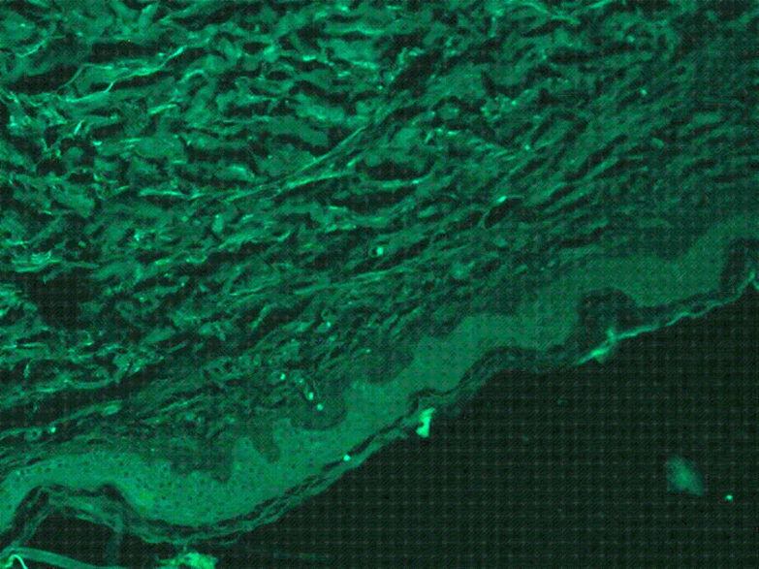

Рисунок 4 – Оценка “0” для иммунофлуоресценции альфа-синуклеина

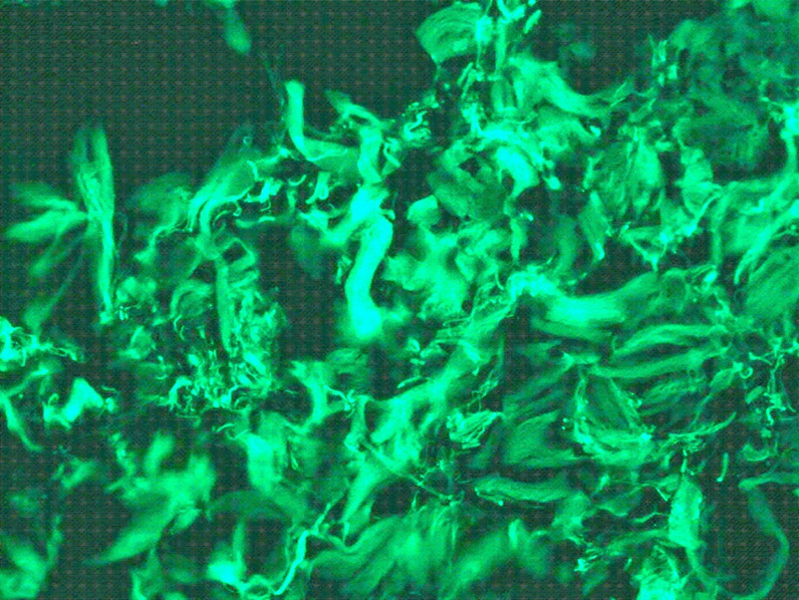

Рисунок 5 – Оценка «1» для иммунофлуоресценции альфа-синуклеина
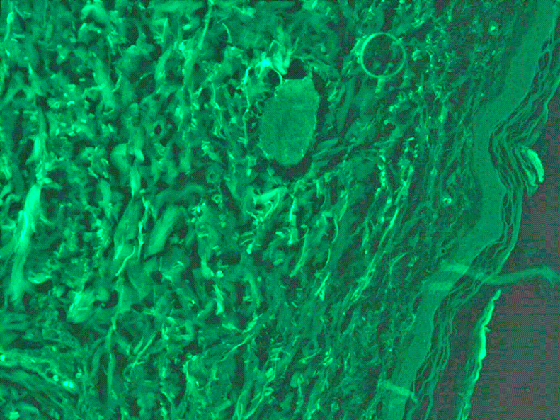

Рисунок 6 – Оценка «2» для иммунофлуоресценции альфа-синуклеина

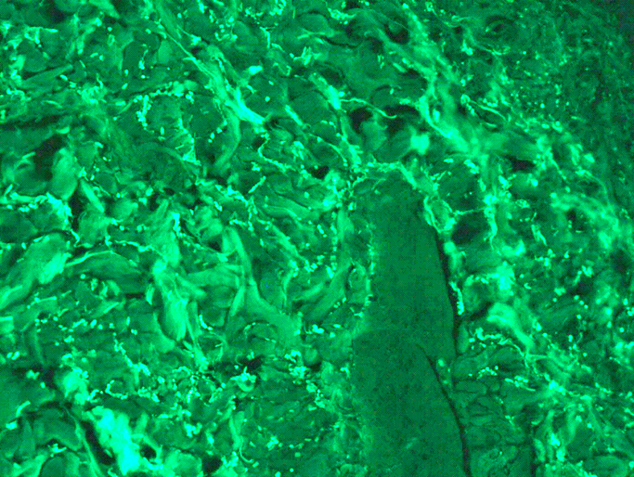

Рисунок 7 – Оценка «3» для иммунофлуоресценции альфа-синуклеина

  - Статистическая обработка данных
Для описания количественных переменных применялись среднее значение и стандартное отклонение в виде «M±S». В графиках для количественных показателей среднее арифметическое представлено точкой, медиана - горизонтальным отрезком, межквартильный размах - прямоугольником, минимальные и максимальные значения представлены вертикальными отрезками. Сопоставления двух групп по количественным переменным осуществлялись с помощью параметрического критерия t-Стьюдента и непараметрического критерия Манна-Уитни. Сравнения трех и более групп по количественным показателям проводились на основе непараметрического критерия Краскела-Уоллеса. Для определения статистической достоверности различий между группами для бинарных и номинальных шкал использовался метод Хи-квадрат Пирсона. Анализ взаимосвязей между переменными осуществлялся с помощью непараметрической ранговой корреляции по Спирмену. Для оценки диагностической эффективности прогностической модели количественного показателя альфа-синуклеина был проведен ROC - анализ.
Для моделирования дихотомических исследуемых показателей использовались дерево классификации с последующим проведением ROC-анализа для оценки качества смоделированных деревьев. Уровень статистической значимости был зафиксирован на уровне 0,05. Статистическая обработка данных осуществлялась c помощью пакетов прикладных программ IBM SPPS Statistics, версия 26.

3 РЕЗУЛЬТАТЫ ИССЛЕДОВАНИЙ

3.1 Клинические проявления немоторных и моторных симптомов болезни Паркинсона
Клинически диагноз БП определяется на основании выявления классической тетрады симптомов: брадикинезия, как кардинальный симптом, в сочетании с одним или несколькими следующими симптомами: тремор, мышечная ригидность, постуральная неустойчивость.
У всех исследованных нами пациентов с БП (n=125) была выявлена брадикинезия (100%). Замедленность движений в повседневной активности пациентов проявлялась нарушением мелкой моторики, например: застегивание пуговиц, использование столовых приборов и проведение гигиенических процедур; потеря или уменьшение активности спонтанных движений, жестикуляций; монотонная и гипофоничная речь; дизартрия; гипомимия; снижение моргания.
Мышечная ригидность отмечалась у 55,2% (n=69) пациентов с БП. Повышение мышечного тонуса характеризовалось мышечной ригидностью по типу «зубчатого колеса» в вовлеченной половине тела. Исследованные пациенты описывали ригидность как тугоподвижность в плечевых суставах, скованность в поясничном отделе позвоночника, затруднение поворотов в постели. Также у пациентов с БП отмечались затруднения со вставанием со стульев, кровати. Мышечную скованность сопровождали болевые симптомы в крупных суставах верхних и нижних конечностей.
Тремор у исследованных пациентов с БП был выявлен в 93,6% (n=117) случаев, был односторонним, выраженным в дистальных отделах рук. У ряда пациентов отмечался тремор покоя рук по типу «скатывания пилюль». Часто пациенты отмечали исчезновения тремора покоя при действии или во время сна (со слов родственников). Некоторые пациенты отмечали чувство выраженного «внутреннего» дрожания, которое было не связано с «наружным» видимым тремором.
Постуральная неустойчивость была выявлена у 18,5% (n=23) пациентов с БП и наблюдалась у пациентов с 3-ей стадией и выше по шкале Хен-Яра. Проба на выявление постуральной неустойчивости проводилась согласно инструкции, входящей в блок «Исследование двигательной сферы» шкалы MDS-UPDRS 3. Постуральная неустойчивость определялась при отталкивании пациента с широко расставленными ногами назад за плечи. В норме пациент удерживал равновесие или делал более двух шагов назад. Отсутствие какой-либо постуральной реакции указывало на аномальную постуральную реакцию. Постуральная неустойчивость являлась причиной падений у пациентов.
У 4,8% (n=6) пациентов с БП были выявлены постуральные деформации, которые проявлялись аномальнымы осевыми позами: антероколлисом – выраженное сгибание шеи вперед, сколиозом и камптокормией. Камптокормия характеризовалась крайним сгибанием грудного и поясничного отдела позвоночника.
У 12,8% (n=16) обследованных нами пациентов с БП было выявлено «замораживание» походки, которое проявлялось акинезией в начале движения при ходьбе в виде внезапной и кратковременной неспособности к дальнейшему движению. Пациенты отмечали нерешительность и неспособность двигать ногами в определенных ситуациях, таких как поворот через узкий проход, пересечение оживленных улиц, приближение к месту назначения.
Вегетативная дисфункция была выявлена у 65,6% (n=82) исследованных нами пациентов с БП. Вегетативные нарушения проявлялись артериальной гипотензией, запорами, нарушениями мочеиспускания (никтурия, недержание мочи), эректильной дисфункцией. У пациентов, страдавших артериальной гипертензией до развития БП, артериальное давление снижалось без антигипертензивной терапии.
У исследованных нами пациентов с БП гипосмия или аносмия была выявлена в 50,4% (n=63) случаях. Гипосмия имела двустороннюю локализацию. Как правило, пациенты не обращали внимания на снижение обоняния до того, как был задан вопрос исследователями. При дальнейшем расспросе пациенты отмечали что не «слышат» запахи на протяжении длительного времени. Частота встречаемости других НМС изложена ниже, при описании результатов специализированных шкал. Частота встречаемости симптомов у пациентов с БП представлена в таблице 2.

Таблица 2 – Частота встречаемости основных симптомов БП у исследованных пациентов

Симптомы | Всего | Число случаев, абс | Доля случаев, %
Брадикинезия | 125 | 125 | 100,0
Мышечная ригидность | 125 | 69 | 55,2
Тремор | 125 | 117 | 93,6
Постуральная неустойчивость | 125 | 23 | 18,4
Вегетативная дисфункция | 125 | 82 | 65,6
Гипосмия | 125 | 63 | 50,4

Оценка по шкале Хен-Яра оценивает тяжесть и прогрессирование заболевания (рисунок 8). На момент обследования у 72-х пациентов была отмечена 1-я стадия заболевания, характеризующаяся односторонними проявлениями синдрома паркинсонизма. У 30-и пациентов с БП была выявлена 2-ая стадия заболевания, при которой происходят двусторонние проявления без постуральной неустойчивости. У 19-и пациентов была отмечена 3 стадия, характеризующаяся двусторонней симптоматикой и легкой постуральной неустойчивостью и колебаниями при ходьбе, однако пациенты физически не зависели от окружающих. У 3-х пациентов была диагностирована 4-я стадия, характеризующаяся тяжелой инвалидизацией пациента с выраженными симптомами, но пациент может вставать и ходить без посторонней помощи в «хорошие» дни или часы. И у лишь у 1-го пациента была выявлена 5-ая стадия заболевания, для которой характерна тяжелая инвалидизация и прикованность к инвалидному креслу или постели.

Рисунок 8 – Количество пациентов с БП по шкале Хен-Яра

Результаты клинического осмотра с применением специализированных шкал при БП и скрининговых тестов для определения тревожности, депрессии и когнитивных нарушений представлены в таблице 3.

Таблица 3 – Клиническая характеристика пациентов с БП по оценочным шкалам

Шкала | N (%) | M ± S | Me [LQ; UQ] | (Min; Max)
Хен-Яр | 125 (100,00%) | 1,69 ± 0,93 | 1,00 [1,00;2,00] | (1,00; 5,00)
Швааба-Ингланда | 125 (100,00%) | 81,12 ± 15,72 | 80,00 [70,00;90,00] | (10,00; 100,00)
MDS-UPDRS | 125 (100,00%) | 33,71 ± 23,62 | 29,00 [17,00;43,00] | (5,00; 153,00)
MDS-UPDRS-1 | 125 (100,00%) | 7,37 ± 5,67 | 7,00 [3,00;11,00] | (0,00; 33,00)
MDS-UPDRS 2 | 125 (100,00%) | 7,91 ± 7,03 | 6,00 [3,00;11,00] | (1,00; 45,00)
MDS-UPDRS 3 | 125 (100,00%) | 17,90 ± 12,38 | 14,00 [10,00;22,00] | (4,00; 75,00)
MDS-UPDRS 4 | 125 (100,00%) | 0,53 ± 2,17 | 0,00 [0,00;0,00] | (0,00; 15,00)
MoСА | 125 (100,00%) | 21,04 ± 4,76 | 22,00 [18,00;24,00] | (6,00; 29,00)
HADS 1 | 125 (100,00%) | 5,98 ± 4,00 | 5,00 [3,00;8,00] | (0,00; 19,00)
HADS 2 | 125 (100,00%) | 7,89 ± 4,26 | 7,00 [5,00;11,00] | (0,00; 21,00)

Как видно из таблицы 3, средний балл по шкале Хен-Яра у пациентов с БП составил 1,69±0,93. При данной стадии характерны односторонние проявления синдрома паркинсонизма в сочетании с вовлечением аксиальной мускулатуры.
Средний балл по шкале Швааба-Ингланда у пациентов с БП составил 81,12±15,72 балла, при этом показателе время на выполнение ежедневных задач по самообслуживанию и поддержанию чистоты в доме увеличено, больной осознает наличие проблемы. Пациентам при этом требовалось больше времени на проведение ежедневных гигиенических процедур, повседневные рутинные действия, такие как одевание, приготовление и прием пищи, уборка и складывание постели. Некоторые пациенты отмечали частичную зависимость от членов семьи для выполнения гигиенических процедур, приготовление пищи и походов в поликлинику.
Оценка немоторных и моторных симптомов по шкале MDS-UPDRS.
При оценке по шкале MDS-UPDRS общий суммарный балл у пациентов c БП составил 33,71±23,62 балла.
Для оценки немоторных симптомов была использована шкала MDS-UPDRS (1-я часть). При этом, среднее количество баллов пo 1-й части составило 7,37±5,67 баллов, что интерпретировалось как легкая степень немоторных нарушений.
Когнитивные нарушения различной степени выраженности были выявлены у 89,5% пациентов и выражались в виде брадифрении, нарушения краткосрочной памяти, внимания, зрительно-пространственных и исполнительных функций памяти, абстрактного мышления.
Галлюцинации и психоз были выявлены у 2,2% пациентов с БП и проявлялись чаще всего в виде зрительных галлюцинаций, при этом они отмечали ощущение присутствия кого-то или чего-то еще, сзади или сбоку, то есть вне поля зрения.
Депрессивные расстройства были диагностированы у 12,6% пациентов и проявлялись преимущественно в виде астенического и тревожного состояния вариантов депрессии. Ведущими симптомами были ситуационно обусловленные: подавленное настроение, снижение уровня интересов и трудности в принятии решений.
Симптомы тревоги были выявлены у 89,5% больных с БП. Отмечались также эмоциональная лабильность, боязливость обидчивость.
На апатию предъявляли жалобы 35,8% пациентов. При этом пациенты отмечали замкнутость, ограничение общения, потерю аппетита, безынициативность.
Синдром дофаминовой дизрегуляции был диагностирован у 4,4% пациентов с БП. Симптомы проявлялись при избыточном приеме препаратов леводопы без назначения врача. Пациенты при этом самовольно повышали количество препарата, обосновывая это выраженной скованностью и усилением тремора, а также неэффективностью препаратов. Синдром проявлялся перееданием, пандингом.
Нарушения сна были диагностированы у 47,7% пациентов и выражались в основном инсомнией, ранними пробуждениями и фрагментацией ночного сна. Дневная сонливость была выявлена у 35,8% пациентов была обусловлена недостаточным количеством дневного сна, при этом у некоторых пациентов не было сопротивления дневному сну, засыпание происходило даже во время активных действий.
У 44,7% исследуемых лиц возникали болевые ощущения различной степени выраженности, такие как: боль в спине, головная боль, распространенная суставная боль. Пациенты отмечали покалывание в мышцах вовлеченных конечностей.
Нарушение мочеиспускания были выявлены у 2,9% пациентов. Нарушения проявлялись недержанием мочи, чувством неполного опорожнения пузыря. Возникали императивные позывы на мочеиспускание.
Запоры были диагностированы у 28,3% пациентов с БП и характеризовались отсутствием стула более 3-х дней, при этом для опорожнения кишечника больные использовали слабительные средства на регулярной основе.
Головокружение при вставании отмечались у 22,3% пациентов с БП и сопровождалось головной болью, мышечной слабостью, потерей координации и шумом в ушах.
Усталость была выявлена у 47 % пациентов с БП и выражалась крайним утомлением, слабостью, истощением, упадком сил наступающее в результате выполнения привычной для больного нагрузки и ограничивающее его функциональную активность.
При оценке моторных аспектов повседневной жизни пациентов по шкале MDS-UPDRS (2-я часть) средний балл составил – 7,91±7,03. Наиболее чаще отмечались нарушение речи в виде дизартрии; слюнотечение и ухудшение почерка из-за тремора. Также пациенты отмечали трудности при переодевании, застегивании пуговиц из-за олигокинезии. При вставании с постели пациенты отмечали, что встать удавалось не с первого раза, а также была необходимость упора на руки. Некоторые пациенты отмечали застывания при ходьбе, которое они описывали как внезапное «приклеивание» стоп к полу.
При оценке моторных симптомов БП у пациентов по шкале MDS-UPDRS (3-я часть) средний балл составил 17,90±12,38. У пациентов отмечались ослабление модуляции голоса, уменьшение частоты мигания. При пассивном сгибании конечностей отмечалась ригидность мышц. Выявлялась олигокинезия вовлеченной конечности при пробе постукивания пальцами и кистевых движениях. Была выявлена постуральная неустойчивость и туловищная брадикинезия. При оценке тремора был выявлен в большинстве случае постуральный и тремор покоя.
При оценке моторных осложнений по шкале MDS-UPDRS (4-я часть) средний балл составил 0,53±2,17. В данном блоке учитывались анамнестические и объективные данные моторных осложнений: дискинезий и моторных флуктуаций, включавших дистонию периода «выключения». Дискинезию пациенты описывали как мышечные подергивания и спазмы в руках и ногах. Моторные флюктуации в виде дистонии «включения» описывались пациентами как время начала действия противопаркинсонических препаратов. При этом пациенты ощущали повышение подвижности и работоспособности. Дистонии «выключения» пациенты ощущали как усиление тремора и снижение скорости движений.
Оценка когнитивных функций проводилась при помощи шкалы МоСА, при этом средний балл составил 21,04±4,76 баллов. У 85,7% пациентов отмечались затруднения при выполнении заданий с использованием зрительно-конструктивных и исполнительных навыков. В данном случаев пациенты допускали ошибки при создании альтернирующего пути (рисование линии, идущей от цифры к букве в возрастающем порядке). При выполнении задания «Копирование куба» затруднения отмечались у 71,4% исследуемых, при этом допускались следующие ошибки: разная длина линий, изображение куба было не трехмерным, были нарисованы дополнительные линии.
Оценка выполнения теста рисования часов. В 64,3% случаев была допущена одна и более из следующих ошибок: неправильно располагались цифры на циферблате; пациенты дополнительно разделяли циферблат на сектора; часовая стрелка была равна по длине минутной стрелке; неправильно указывалась часовая стрелка - «десять минут двенадцатого»; (на цифре 12 вместо 11).
57,4% пациентов не смогли назвать носорога при выполнении задания «Называние трех животных». Оценка краткосрочной памяти заключалась в двухкратном повторении 5-и слов (в начале теста и через 5 минут). При оценке краскосрочной памяти сразу после называния слов при первой попытке 85,7% пациентов не смогли вспомнить 2 слова из 5 названных; при отсроченном воспроизведении (через 5 минут) 92,8% пациентов затруднялись вспомнить 2 и более слова.
Задание на внимание заключалось в правильном назывании озвученного цифрового ряда в прямом порядке. Данное задание было затруднительным для 64,3% пациентов: были допущены ошибки в виде пропуска цифр при назывании. При выполнении задания назвать цифровой ряд в обратном порядке 87,1% пациентов не смогли справиться с заданием и называли озвученный цифровой ряд в прямом порядке.
Для оценки внимания исследователь прочитывал список букв, а исследуемый должен был хлопнуть в ладоши только при назывании буквы «А». При выполнении задания у пациентов была отмечена замедленная реакция на вербальные команды - 28,5% пациентов производили хлопок ладошами при назывании другой буквы. Выполнение серийного счета (последовательное вычитание 7 из 100) вызвало затруднения у 50% пациентов со второго цикла, при вычитании 7 из 86.
Следующее задание заключалось в повторении двух предложений: «Я знаю только одно, что Иван - это тот, кто может сегодня помочь» и «Кошка всегда пряталась под диваном, когда собаки были в комнате». При этом 84,2% исследованных пациентов пропускали союзы и слова, а также меняли местами слова.
При оценке беглости речи необходимо было назвать максимальное количество слов (не менее 11), начинающихся на букву «Л» в течение одной минуты. С этим заданием не справились 82,8% пациентов, при этом было названо менее 6 слов.
Нарушение абстрактного мышления было выявлено у 34,2% исследованных. В процессе выполнения задания пациенты должны были назвать общий признак между словами «поезд-велосипед», «часы-линейка».
Нарушения ориентации во времени и пространстве были выявлены в 5,7% случаев, при этом исследованные ошибались при указании текущей даты и года.
Таким образом, пациенты с БП, в большинстве случаев, демонстрировали нарушения со стороны зрительно-конструктивных/исполнительных навыков, краткосрочной памяти, абстрактного мышления [196].
Средний балл по шкале HADS 1 и HADS 2 составил 5,98±4,00 и 7,89±4,26 баллов соответственно. Тревожность у пациентов с БП была интерпретирована как норма, однако была диагностирована субклиническая депрессия. Симптомы депрессии у исследованных выражались в виде постоянного ощущения усталости, чувства вины, эмоциональной лабильности, тоски, напряженности, страхе смерти. По анализу мировой и отечественной литературы, депрессия являлась облигатным признаком БП, к которой приводило прогрессирование болезни. В свою очередь наличие и выраженность депрессии ухудшали моторные симптомы БП [197-199].
Для оценки взаимосвязи между данными возраста, давности заболевания и показателями моторных и немоторных проявлений, уровня тревоги и депрессии, когнитивных расстройств у пациентов с БП применялся корреляционный анализ (таблица 4).

Таблица 4 – Показатели связи переменных у пациентов с БП (коэффициенты корреляции Спирмена)

Диагноз | Шкалы | Возраст | Давность заболевания | MDS-UPDRS | Хен-Яр | HADS 2 | MDS-UPDRS 2
Болезнь Паркин-сона | Хен-Яр | 0,08 | 0,64** | 0,74** | 1 | 0,3** | 0,72**
Болезнь Паркин-сона | Швааба-Ингланда | -0,22* | -0,47** | -0,8** | -0,72** | -0,38** | -0,74**
Болезнь Паркин-сона | MDS-UPDRS 3 | 0,14 | 0,47** | 0,91** | 0,69** | 0,45** | 0,76**
Болезнь Паркин-сона | MoСА | -0,33** | -0,08 | -0,44** | -0,25** | -0,25** | -0,42**
Болезнь Паркин-сона | MDS-UPDRS-1 | 0,11 | 0,47** | 0,83** | 0,53** | 0,54** | 0,68**
* – статистическая значимость на уровне p≤0,05;
** – статистическая значимость на уровне p≤0,01
Анализ таблицы 4 свидетельствовал о наличии статистически значимой прямой корреляционной связи между тяжестью БП с давностью заболевания (Rs=0,64, p≤0,01). Выявленная связь имела заметную тесноту по шкале Чеддока. При клинической интерпретации данного результата можно сделать вывод, что с увеличением продолжительности заболевания тяжесть заболевания БП по шкале Хен-Яра возрастала (рисунок 9).

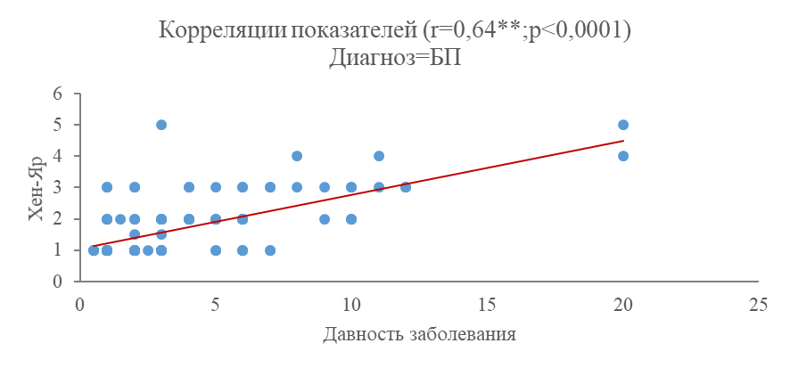

Рисунок 9 – График корреляционной связи между шкалой Хен-Яра и давностью заболевания

Выявлена статистически значимая прямая корреляционная связь между выраженностью немоторных и моторных проявлений БП с тяжестью заболевания (Rs=0,74, p≤0,01). Выявленная связь имела высокую тесноту по шкале Чеддока. Таким образом, немоторные и моторные проявления БП по шкале MDS- UPDRS усугублялись с нарастанием тяжести заболевания по шкале Хен-Яра (рисунок 10).

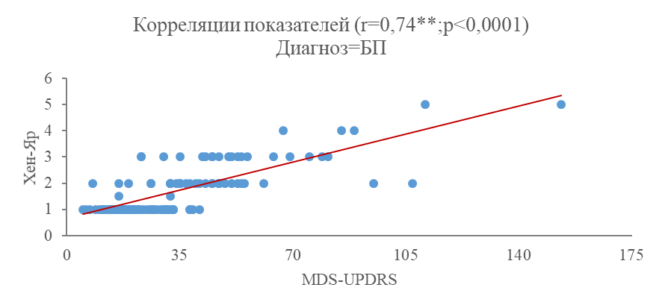

Рисунок 10 – График корреляционной связи между шкалой Хен-Яра и шкалой MDS-UPDRS
Отмечалась статистически значимая обратная корреляционная связь между уровнем повседневной активности с выраженностью моторных и немоторных проявлений БП (Rs=(-0,8), p≤0,01). Выявленная связь имела высокую тесноту по шкале Чеддока. Таким образрм, пациенты с более высоким уровнем повседневной активности имели менее выраженные моторные проявления (рисунок 11).

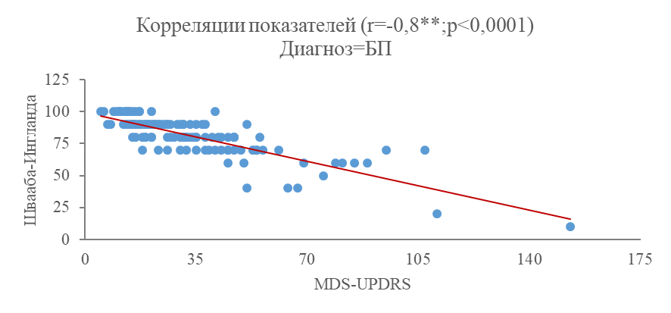

Рисунок 11 – График корреляционной связи между шкалой Швааба-Ингланда и шкалой MDS-UPDRS

Была установлена статистически значимая прямая корреляционная связь между выраженности немоторных симптомов с уровнем депрессии (Rs=0,54, p≤0,01). Выявленная связь имела заметную тесноту по шкале Чеддока. Таким образом, при возрастании выраженности депрессии по шкале HADS отмечался рост немоторных проявлений по шкале MDS-UPDRS 1 (рисунок 12).

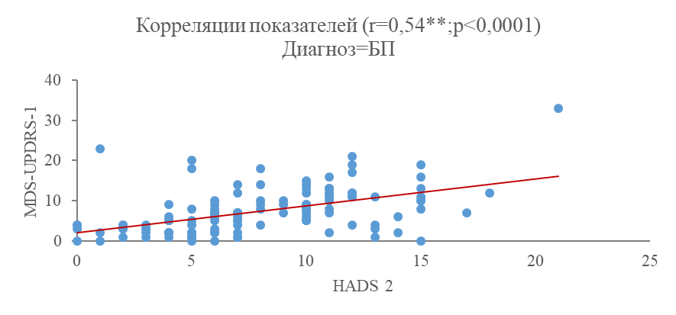

Рисунок 12 – График корреляционной связи между шкалами MDS-UPDRS-1 и HADS 2

Выявлена статистически значимая прямая корреляционная связь между выраженностью двигательных нарушений с тяжестью заболевания (Rs=0,69, p≤0,01). Выявленная связь имела заметную тесноту по шкале Чеддока, что свидетельствовало об усугублении выраженности двигательных симптомов БП по шкале MDS-UPDRS-3 с прогрессированием тяжести заболевания по шкале Хен-Яра (рисунок 13).

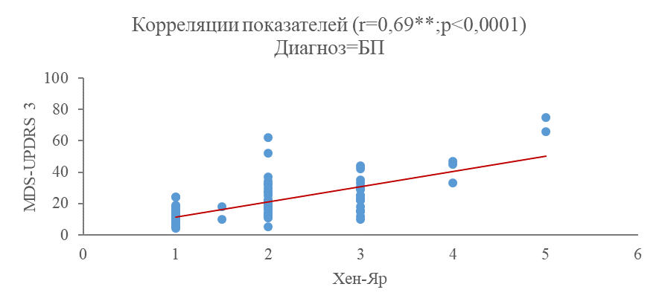

Рисунок 13 – График корреляционной связи между шкалами MDS-UPDRS 3 и Хен-Яра

Была установлена статистически значимая обратная корреляционная связь между выраженностью когнитивных нарушений с возрастом исследованных пациентов с БП (Rs=-0,33, p≤0,01). Выявленная связь имела умеренную тесноту по шкале Чеддока. Таким образом, с увеличением возраста исследованных лиц отмечалось снижение когнитивных показателей по шкале MoCА (рисунок 14).

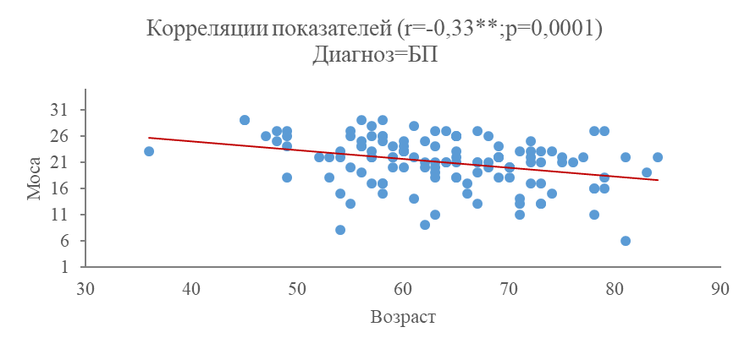

Рисунок 14 – График корреляционной связи между шкалой МосA и возрастом
Также была выявлена статистически значимая обратная корреляционная связь между выраженностью когнитивных нарушений и уровнем моторных аспектов повседневной жизни (Rs=-0,42, p≤0,01). Выявленная связь имела умеренную тесноту по шкале Чеддока. В данном случае у пациентов с высокими показателями когнитивных функций по шкале MoCА наблюдались менее выраженные нарушения моторных аспектов повседной жизни по шкале MDS-UPDRS-2 (рисунок 15).

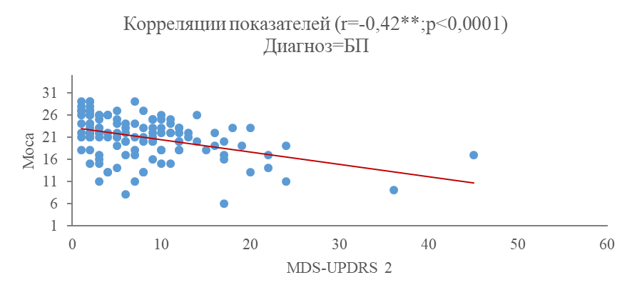

Рисунок 15 – График корреляционной связи между шкалами Моса и MDS-UPDRS 2

Лингво-культурная адаптация казахоязычной Монреальской шкалы оценки когнитивных функций – Montreal cognitive assessment (MоCA)
Для проведения нейропсихологического тестирования у казахоязычных пациентов нами была проведена лингво-культурная адаптация данной шкалы. Лингвокультурная адаптация оригинальной версии Монреальской шкалы оценки когнитивных функций – Montreal cognitive assessment (MоCA) (версия 7.1) с оценкой психометрических свойств разработанной казахоязычной версии.
В исследовании приняли участие 50 пациентов с диагнозом болезнь Паркинсона в соответствии с клиническими критериями MDS-2015 г. с диагностированными умеренными когнитивными нарушениями согласно клинических рекомендаций Movement disorder society [200].
На первом этапе были получены критерии для компетенций переводчика от разработчиков шкалы MoCA Version: 7.1 Ziad Nasreddine MD FRCP: 1) переводчик должен быть медицинским работником, имеющим опыт в нейропсихологическом тестировании; 2) переводчик должен быть сотрудником университета; 3) переводчик должен быть уроженцем страны, где говорят на этом языке; 4) переводчик должен свободно владеть языком, на который будет проводиться перевод.
Следующим, вторым этапом, было заключено соглашение с разработчиком шкалы MoCA Version:7.1 Ziad Nasreddine MD FRCP о соответствии потенциальных переводчиков выдвинутым им критериям. В рамках процедуры валидизации перевод шкалы МоСА был осуществлен с английского языка на казахский язык тремя независимыми переводчиками: двумя специалистами-неврологами казахской национальности, свободно владеющих английским языком, а также одним профессиональным переводчиком без медицинского образования. В последующем все три варианта перевода обсуждались членами рабочей группы в составе двух неврологов, свободно владеющих английским языком. Далее по каждому пункту шкалы проводилось голосование.
Затем, на третьем этапе, профессиональный переводчик, незнакомый с английской версией шкалы МоСА ранее, провел обратный перевод казахоязычной версии на английский язык. Обратно переведенная версия была пересмотрена с учетом лингвистических и семантических эквивалентов и была одобрена создателями шкалы.
На четвертом этапе проведено пилотное испытание окончательной казахской версии MoCА на 50 пациентах с БП.
Критерии включения пациентов в исследование: клинически «достоверная» болезнь Паркинсона (MDS-2015); знание казахского языка, письменное согласие на участие в нейропсихологическом тестировании. Критерии исключения: пациенты с диагнозами: синдром паркинсонизма, эссенциальный тремор, прогрессирующий надъядерный паралич, деменция с тельцами Леви, болезнь Альцгеймера, нежелание участвовать в исследовании.
Участие пациентов в исследовании соответствовало принципам Хельсинской декларации. Было получено заключение локальной биоэтической комиссии Западно-Казахстанского Медицинского Университета имени Марата Оспанова за №20 от 09.04.2019 г., заседание №3. Объем репрезентативной выборки (n=50) соответствовал общепринятым рекомендациям и был достаточным при допущении отклонения выборочного среднего от теоретически истинного на 0,26 балла [201]. Метод test-retest устойчивости шкалы MoCA не применяли в связи с тем, что пациенты уже знакомы с этим тестом, и могут помнить большую часть своих ответов после предыдущего заполнения.
В результате проведенного нами статистического анализа, коэффициент альфы Кронбаха составил 0,75. Согласно статистическим концепциям, при значении коэффициента альфы Кронбаха в пределах 0,7-0,8 возможно применение данного теста в исследовательских целях; при значении более 0,9 –в клинической практике [202]. Результаты представленного исследования согласуются с данными зарубежных авторов.
Валидация шкалы MoCА была проведена Yali Zhai на пациентах китайской популяции, где коэффициент альфы Кронбаха составил 0,862 (Р<0,01) [203]. Данные валидации на японской популяции, проведенной Fujiwara альфа Кронбаха MoCA как показатель внутренней согласованности составила 0,74 [204]. По данным Razali и соавторов валидация шкалы MoCA-ВM среди малазийских пациентов продемонстрировала внутреннюю согласованность со значением 0,8 [205]. Подобные результаты представили бразильские исследователи Cláudia и соавторов: коэффициент альфы Кронбаха для MoCA-BR в представленных исследованиях составил 0,75 [206].
Результатом данного исследования явилась лингвокультурная адаптация официальной казахоязычной версии монреальской шкалы когнитивных функций (MоCA) для оценки когнитивного статуса пациентов с БП, что позволит расширить участие казахоговорящих лиц в научных исследованиях с целью диагностики когнитивных нарушений у пациентов с БП и другими заболеваниями нервной системы. Казахоязычная официальная версия шкалы представлена на сайте www.mocatest.org (Приложение К).

3.2 Результаты дифференциальной диагностики болезни Паркинсона с клинически схожими заболеваниями
В настоящее время, несмотря на существование диагностических клинических критериев БП и других экстрапирамидных заболеваний, остается затруднительным вопрос дифференциальной диагностики. Далее приводятся результаты клинической диагностики эссенциального тремора и сосудистого паркинсонизма.
Диагностика ЭТ. Диагноз ЭТ установлен 34-м пациентам из 169 направленных на исследование пациентам в соответствии с диагностическими критериями IPMDS. При исследовании данной группы пациентов моторных симптомов, формирующих клиническое ядро БП в виде брадикинезии, мышечной ригидности и постуральной неустойчивости у пациентов с ЭТ выявлено не было. Частота встречаемости тремора составила 100% и клинически проявлялся симметричным, кинетическим или постуральным билатеральным дрожанием верхних конечностей в сочетании с тремором по типу «да-да» или «нет-нет» головы.
Примечательно наличие гипосмии у одного из пациентов в группе ЭТ. Как известно, гипосмия относится к немоторным симптомам, характерным лишь для пациентов с БП. В последнее время ЭТ описывается не только как моносимптомное заболевание, а дополнительно проявляющееся и немоторными проявлениями. Вегетативные нарушения были выявлены у 1-го пациента с ЭТ, которые проявлялись запором. Частота встречаемости симптомов у пациентов с ЭТ представлена в таблице 5.

Таблица 5 – Частота встречаемости симптомов у пациентов с ЭТ

Симптомы | Всего | Число случаев, абс | Доля случаев, %
Брадикинезия | 34 | 0 | 0,0
Ригидность | 34 | 0 | 0,0
Постуральная неустойчивость | 34 | 0 | 0,0
Тремор | 34 | 34 | 100,0
Гипосмия | 34 | 1 | 2,9
Вегетативная дисфункция | 34 | 1 | 2,9

Клиническая характеристика пациентов с ЭТ представлена в таблице 6.

Таблица 6 – Клиническая характеристика пациентов с ЭТ по оценочным шкалам

Шкала | N (%) | M ± S | Me [LQ; UQ] | (Min; Max)
HADS 1 | 34 (100,00%) | 4,03 ± 4,22 | 2,00 [2,00;4,00] | (0,00; 19,00)
HADS 2 | 34 (100,00%) | 5,44 ± 3,92 | 5,00 [4,00;6,00] | (0,00; 21,00)
Moca | 33 (97,06%) | 22,76 ± 5,79 | 24,00 [20,00;27,00] | (2,00; 29,00)

Как видно из таблицы 6, средний балл по шкале HADS-1 и HADS-2 составил 4,03±4,22 и 5,44±3,92 соответственно. Клинически и субклинически значимой тревожности и депрессии у пациентов с ЭТ не выявлено. Когнитивные функции у пациентов с ЭТ интерпретированы как ниже нормы -22,76±5,79 баллов.
При исследовании корреляционной связи между возрастом пациентов с ЭТ со степенью когнитивных функций по шкале MoCА была установлена статистически значимая обратная корреляционная связь (Rs=-0,46, p≤0,01). Выявленная связь имела умеренную тесноту по шкале Чеддока (рисунок 16). Полученный результат показал, что с увеличением возраста пациентов с ЭТ отмечалось снижение когнитивных функций.

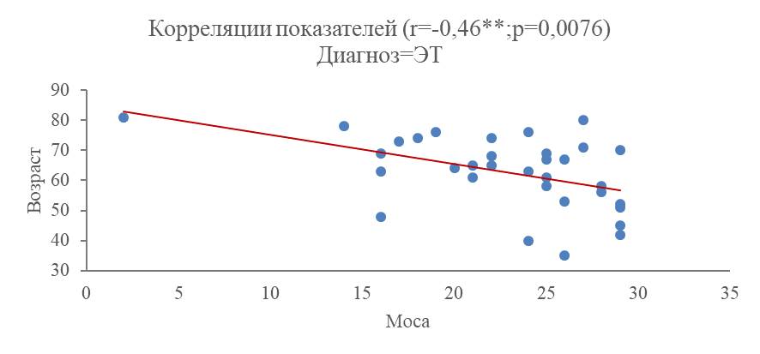

Рисунок 16 – Корреляционная связь между возрастом пациентов
с ЭТ и шкалой MocA

Диагностика СП. В результате клинической диагностики нами был выставлен диагноз сосудистого паркинсонизма 8-и пациентам. Анализ результатов клинического наблюдения свидетельствовал о наличии брадикинезии в 100% случаев. Клинически брадикинезия у пациентов с СП проявлялась замедленностью ходьбы, «примагничиванием» стоп при инициации ходьбы.
Частота встречаемости тремора у пациентов с СП составила 75%. Тремор наблюдался в нижних конечностях, т.н. паркинсонизм нижней части тела. У 50% пациентов была выявлена постуральная неустойчивость, характеризующаяся нарушением равновесия, падениями и латеропульсией. Мышечная ригидность была выявлена в 62,5% случаев и характеризовалась сочетанием гипертонуса по пластическому типу («зубчатое колесо») с гипертонусом по спастическому типу, характерного для пирамидных расстройств.
Вегетативная дисфункция была диагностирована в 62,5% случаях. Вегетативная дисфункция проявлялась в виде запоров и недержанием мочи. Нарушение обоняния в виде снижения было выявлено у 37,5% пациентов с СП. Частота встречаемости симптомов у пациентов с СП показана в таблице 7.

Таблица 7 – Частота встречаемости симптомов у пациентов с СП

Симптомы | Всего | Число случаев, абс | Доля случаев, %
Брадикинезия | 8 | 8 | 100,0
Тремор | 8 | 6 | 75,0
Постуральная неустойчивость | 8 | 4 | 50,0
Ригидность | 8 | 5 | 62,5
Вегетативная дисфункция | 8 | 5 | 62,5
Гипосмия | 8 | 3 | 37,5

Результаты клинической диагностики пациентов с СП представлены в таблице 8.

Таблица 8 – Клиническая характеристика пациентов с СП по оценочным шкалам

Шкала | N (%) | M ± S | Me [LQ; UQ] | (Min; Max)
HADS-1 | 8 (100,00%) | 5,75 ± 3,65 | 6,00 [3,50;8,25] | (0,00; 11,00)
HADS-2 | 8 (100,00%) | 9,50 ± 4,57 | 11,00 [7,25;12,50] | (1,00; 14,00)
MoСА | 8 (100,00%) | 21,50 ± 3,82 | 21,00 [19,75;22,50] | (16,00; 29,00)

Как видно из таблицы 8, средний балл по шкале HADS-1 и HADS-2 составил 5,75±3,65 и 9,50±4,57 соотвественно. Проявления тревожности у пациентов с СП были в пределах нормальных значений. Однако, в данной группе пациентов была диагностирована клиническая депрессия. Симптомы депрессии у исследованных выражались в виде постоянного ощущения усталости, чувства вины, эмоциональной лабильности, тоски, напряженности, страхе смерти.

Средний балл по шкале MoCА составил 21,50±3,82. Пациенты с СП демонстрировали нарушения со стороны «лобных» функций, таких как беглость речи, называние животных, зрительно-пространственный праксис.

Диагностика ПНП и ДТЛ. В результате клинической дифференциальной диагностики нами были диагностированы по одному случаю прогрессирующий надъядерный паралич и деменция с тельцами Леви, ниже приводим клинические примеры.
Клинический случай 1
Пациентка А., 1953 г.р. в марте 2019 года пришла на консультацию на кафедру неврологии ЗКМУ имени Марата Оспанова. Жалобы со слов пациентки на замедление и неловкость походки, падения (в результате чего случился перелом шейки бедра в июне 2020 г.), снижение настроения и мотивации, похудение. Со слов дочери пациентка часто бывает отрешенной, немногословной.
Анамнез заболевания. Считает себя больной в течение 1,5 лет. При первичном обращении состояние было расценено как депрессия. Неоднократно получала вазоактивную терапию, состояние улучшалось на непродолжительное время. Ухудшение состояния с июня 2020 г. в виде усталости, слабости и шаткости походки после перенесенной пневмонии (вероятно COVID-19), получала лечение в провизорном стационаре.
Из анамнеза жизни. Анамнез жизни без особенностей. Со слов в детстве перенесла ревматизм. Инфекции отрицает. Наследственность не отягощена. Артериальная гипертензия 3 ст. Риск 4. Антигипертензивные препараты принимает регулярно. С мая 2020 г. принимает наком 250 мг по ½ таб х 2 раза в день.
Неврологический статус. На вопросы отвечает после некоторой паузы. Инструкции выполняет с запозданием. Со стороны черепных нервов. Недостаточность конвергенции с обеих сторон. Саккады. Горизонтальный и вертикальный нистагм. Парез вертикального взора. Дисфагия. Глоточные рефлексы снижены. Движения в конечностях в полном объеме. Сила мышц конечностей достаточная. Сухожильные рефлексы повышены, больше с ног. В позе Ромберга неустойчива. Пальценосовая проба без интенции. Со стороны экстрапирамидной системы. Гипомимия. Олигобрадикинезия, более выраженная в аксиальных отделах. Гипертонус разгибателей шеи - ретроколлис. Походка по типу «паркинсонической атаксии». Выраженная постуральная неустойчивость. Оценка по шкале Швааба-Ингланда – 70%. По шкале MDS-UPDRS - 64 балла. МоСА тест - 17 баллов (норма от 26 баллов). Госпитальная шкала тревоги и депрессии HADS-1 - 7 баллов, HADS-2 - 11 баллов. Отмечается снижение зрительно-конструктивных, исполнительных навыков, внимания, абстрактного мышления, краткосрочной памяти.
Учитывая клинико-анамнестические данные (вертикальный надъядерный паралич взора и выраженная постуральная неустойчивость с падениями в первый год заболевания) в соответствии с критериями NINDS-SPSP выставляется диагноз: Прогрессирующий надъядерный паралич (болезнь Стила-Ричардсона-Ольшевского). Выраженный синдром паркинсонизма, акинетико-ригидная форма. Офтальмоплегия. Постуральная неустойчивость. Синдром умеренных когнитивных расстройств.
Клинический случай 2
Пациентка М., 73 года. Считает себя больной около 1,5 лет. Заболевание началось с развития шаркающей походки и общей двигательной замедленности. Пациентка жалуется на дрожание левой руки, запоры, похудение. При опросе пациентки и ее дочери выявляются сухость кожных покровов, сухость слизистой глаз и рта. У пациентки отмечается периодическое недержание мочи.
После выхода на пенсию (пациентка работала бухгалтером) в течение полугода развиваются выраженные нарушения кратковременной памяти, нарушается бытовая активность и самообслуживание. Со слов дочери пациентка неоднократно забывала выключить газ, духовку. При походе в магазин забывала взять сдачу, периодически наступала дезориентация во времени и пространстве. В связи с этим, была необходимость постоянного ухода за пациентокой. Наблюдались признаки агрессии по отношению к близким. Через год от начала первых симптомов появились сложные зрительные галлюцинации в виде присутствии незнакомых людей в квартире, пациентка слышала их разговоры и, со слов дочери, вступала с ними в вербальный контакт. В дальнейшем присоединились падения и усиление дрожания в левой руке.
Неврологический статус. На вопросы отвечает не сразу. Инструкции выполняет. Со стороны черепно-мозговых нервов: глоточные рефлексы снижены. Движения в конечностях в полном объеме. Сила мышц конечностей достаточная. Сухожильные рефлексы повышены, больше с ног. В позе Ромберга неустойчива. Пальценосовая проба без интенции. Со стороны экстрапирамидной системы. Гипомимия. Олигобрадикинезия слева, более выраженная в аксиальных отделах. Постуральный и тремор покоя левой верхней конечности. Походка по типу «паркинсонической атаксии». Выраженная постуральная неустойчивость. Оценка по шкале Швааба-Ингланда – 80%. МоСА тест - 13 баллов. Оценка по шкале HADS-1 - 7 баллов, по шкале HADS-2 - 11 баллов. Отмечается снижение зрительно-конструктивных, исполнительных навыков, внимания, абстрактного мышления, краткосрочной памяти.
На основании критериев I. McKeith и соавт. 2005 г.: выставлен диагноз: Нейродегенеративное заболевание по типу болезни телец Леви с выраженными когнитивными нарушениями. В течение одного года наблюдения состояние пациентки прогрессивно ухудшалось.
В результате клинического осмотра пациентов был проведен сравнительный анализ клинических проявлений между пациентами с болезнью Паркинсона, эссенциальным тремором и сосудистым паркинсонизмом

В результате проведенного сравнительного анализа статистически значимых различий возраста в зависимости от диагноза обнаружено не было. При проведении сравнительного анализа отмечались статистически значимые различия давности заболевания в зависимости от диагноза (p=0,005). При сравнении групп попарно было установлено, что давность заболевания у пациентов с ЭТ была существенно выше, чем при БП (p=0,006), (таблица 9, рисунки 17, 18).

Таблица 9 – Сравнительный анализ возраста и давности заболевания исследованных пациентов

Диагноз | Возраст, лет |  | Давность заболевания, лет
Диагноз | Ме | Q₁-Q₃ | Ме | Q₁-Q₃
1) БП (n=125) | 63 | 57-70 | 2 | 1-5
2) ЭТ (n=34) | 65 | 56,5-70,75 | 10 | 1,25-15
3) СП (n=8) | 59 | 49,75-65,75 | 2,5 | 1-4
P | 0,406  p₁₋₂=0,993  p₁₋₃=0,416  p₂₋₃=0,438 |  | 0,005*  p₁₋₂=0,006*  p₁₋₃=0,974  p₂₋₃=0,207
* – статистическая значимость на уровне p≤0,05
Примечания – Критерий Краскела-Уоллиса

Рисунок 17 – Возраст в группах сравнения по диагнозам БП, ЭТ, СП

p*=0,0047

* – статистическая значимость на уровне p≤0,05 между пациентами с ЭТ, СП, БП

Рисунок 18 – Давность заболевания у пациентов с ЭТ, СП и БП

Нами был проведен анализ частоты встречаемости симптомов в зависимости от диагноза. При сравнении частоты тремора, ригидности, брадикинезии, постуральной неустойчивости, гипосмии и вегетативной дисфункции в зависимости от диагноза исследуемых были получены статистически значимые различия. Наиболее значимые различия обнаружены для показателя гипосмии у пациентов с БП по отношению к пациентам с ЭТ (превышение на 47,5%; P<0,0001); брадикинезии у пациентов с СП по отношению пациентам с ЭТ (превышение на 100,0%; P<0,0001); ригидности у пациентов с СП по отношению к пациентам с ЭТ (превышение на 62,5%; P<0,0001) (таблица 10).

Таблица 10 – Сравнительный анализ частоты встречаемости симптомов у пациентов с БП, ЭТ, СП

Показатель, Период | Диагноз |  |  | Всего | Уровень P  (df=2)
Показатель, Период | ЭТ (N=34) | СП (N=8) | БП (N=125) | Всего | Уровень P  (df=2)
Тремор | 34 (100,00%) | 6 (75,00%) | 117 (93,60%) | 157 | 0,0255*
Ригидность | 0 (0,00%) | 5 (62,50%) | 69 (55,20%) | 74 | <0,0001*
Брадикинезия | 0 (0,00%) | 8 (100,00%) | 125 (100,00%) | 133 | <0,0001*
Постуральная неустойчивость | 0 (0,00%) | 4 (50,00%) | 23 (18,40%) | 27 | 0,0010*
Гипосмия | 1 (2,94%) | 3 (37,50%) | 63 (50,40%) | 67 | <0,0001*
Вегетативная дисфункция | 1 (2,94%) | 5 (62,50%) | 82 (65,60%) | 88 | <0,0001*
* – статистически значимые различия на уровне p≤0,05
Примечание – Хи-квадрат Пирсона

В результате проведенного сравнительного анализа статистически значимых различий когнитивных функций в зависимости от диагноза обнаружено не было. При проведении сравнительного анализа отмечались статистически значимые различия показателей тревожности (p=0,0020*⁾ и депрессии (p=0,0012) в зависимости от диагноза.
В целом, во всех сравниваемых группах пациентов уровень тревожности (HADS-1) не превышал нормальных значений. При этом тревожность наиболее была выражена у пациентов с СП (Me 6). Наибольшая выраженность депрессия отмечалась в группе пациентов с СП (Me 11) и превышала уровень депрессии у пациентов с БП в 1,5 раза и у пациентов с ЭТ в 2,2 раза. Все пациенты с СП перенесли мозговой инсульт в течение года до дебюта клиники паркинсонизма. В связи с этим, можно предположить, что большая выраженность депрессии у данных пациентов связана с поражением полушарий головного мозга и тем, что инсульт может выступать в качестве провоцирующего депрессию фактора (таблица 11).

Таблица 11 – Сравнительный анализ клинических показателей исследованных пациентов

Шкала | Диагноз |  |  |  |  |  | Уровень P
Шкала | БП (N=125) |  | ЭТ (N=34) |  | СП (N=8) |  | Уровень P
Шкала | Ме | Q₁-Q₃ | Ме | Q₁-Q₃ | Ме | Q₁-Q₃ | Уровень P
HADS 1 | 5 | 3-8 | 2 | 2-4 | 6 | 3,5-8,25 | 0,0020*
HADS 2 | 7 | 5-11 | 5 | 4-6 | 11 | 7,25-12,5 | 0,0012*
MoСА | 22 | 18-24 | 24 | 20-27 | 21 | 19,75-22,5 | 0,0899
* – статистически значимые различия на уровне p≤0,05
Примечание – Критерий Краскела-Уоллиса

При сравнении групп попарно было установлено, что в группах пациентов с ЭТ и БП статистически значимые различия были выявлены между показателями тревожности (HADS-1; p=0,0024) и депрессии (HADS-2; p=0,0041) пациентов.
В группах пациентов с ЭТ и СП были выявлены статистически значимые различия по показателю депрессии (HADS-2; p=0,0278).
В группах пациентов с БП и СП статистически значимых различий по данным возраста, давности заболевания, уровню тревожности и депрессии выявлено не было, что может указывать на возможную общность патогенетических механизмов БП и СП и приводить к трудностям дифференциальной диагностики между ними (таблица 12, рисунки 19, 20).

Таблица 12 – Множественные попарные сравнения данных пациентов с БП, ЭТ, СП по оценочным шкалам

Шкала | Уровень P (ЭТ - СП) | Уровень P (ЭТ - БП) | Уровень P (СП - БП)
HADS 1 | 0,2046 | 0,0024* | 0,9972
HADS 2 | 0,0278* | 0,0041* | 0,5317
MoСА | 0,4903 | 0,0978 | 0,9912
* – статистически значимые различия на уровне p≤0,05
Примечание – Критерий Краскела-Уоллиса

p*= 0,0024

* – статистическая значимость на уровне p≤0,05 между ЭТ и БП

Рисунок 19 – Выраженность тревоги у пациентов с ЭТ, СП, БП

p*=0,0278
p**=0,0041

* – статистическая значимость на уровне p≤0,05 между ЭТ и СП;
** – статистическая значимость на уровне p≤0,05 между ЭТ и БП

Рисунок 20 – Выраженность депрессии у пациентов с ЭТ, СП, БП

Статистически значимых различий по показателям выраженности когнитивных расстройств во всех сравниваемых группах пациентов выявлено не было (рисунок 21).

Рисунок 21 – Выраженность когнитивных расстройств у пациентов

с ЭТ, СП, БП

Таким образом, проведенный сравнительный анализ клинических проявлений среди исследованных нами лиц показал, что в результате проведенного сравнительного анализа статистически значимых различий возраста в зависимости от диагноза обнаружено не было. При проведении сравнительного анализа отмечались статистически значимые различия давности заболевания в зависимости от диагноза.
В целом, во всех сравниваемых группах пациентов уровень тревожности (HADS-1) не превышал нормальных значений. При этом тревожность наиболее была выражена у пациентов с СП. Наибольшая выраженность депрессия отмечалась в группе пациентов с СП и превышала уровень депрессии у пациентов с БП в 1,5 раза и у пациентов с ЭТ в 2,2 раза.
При сравнении групп попарно были получены следующие результаты: в группах пациентов с ЭТ и БП статистически значимые различия были выявлены между показателями тревожности (HADS-1; p=0,0024) и депрессии (HADS-2; p=0,0041) пациентов. В группах пациентов с ЭТ и СП были выявлены статистически значимые различия по показателю депрессии (HADS-2; p=0,0278).
В группах пациентов с БП и СП статистически значимых различий по данным возраста, давности заболевания, уровню тревожности и депрессии выявлено не было.
Статистически значимых различий при сравнении выраженности когнитивных расстройств по шкале МоСА среди пациентов с БП, ЭТ, СП выявлено не было.

3.3 Результаты иммуногистохимического исследования
Во втором этапе исследования участвовали 56 пациентов: БП (n=47), ЭТ (n=6), СП (n=3) и 20 здоровых лиц контрольной группы.
Контрольная группа формировалась при скрининге общей популяциии здоровых добровольцев, у которых не было выявлено нейродегенеративных заболеваний в момент исследования и в анамнезе. Контрольная группа была набрана с целью выявления различий иммуногистохимических показателей и определения чувствительности и специфичности диагностического теста у здоровых лиц и пациентов.
Количество женщин в основной группе (n=56) - 36 человек (64%), мужчин - 20 человек (36%). Количество женщин в контрольной группе (n=20) - 15 человек (75%), мужчин - 5 человек (25%) (таблица 13).

Таблица 13 – Возрастные показатели лиц основной и контрольной групп

Группа | N (%) | Возраст | P=0,98
Основная | 56 (100%) | 61,41±8,45 | P=0,98
Контрольная | 20 (100%) | 61,45± 10,2 | P=0,98

Основная и контрольная группы были сопоставимы по возрастным показателям.
В данном исследовании мы классифицировали экспрессию альфа-синуклеина с точки зрения качественной оценки (бинарные показатели «есть»/«нет»). Классификация была основана на анализах в контрольной группе и статистической оценке нормальных значений для экспрессии патологического белка. Нормальным значением была интенсивность иммуногистохимической реакции ниже 95 доверительного интервала (ДИ) медианы в контроле.
Референсные значения для экспрессии альфа-синуклеина в эпидермисе и дерме составили 0 баллов. Представленные значения представляют собой 95% ДИ для медианы в контрольной группе.
По результатам иммуногистохимического анализа нами было выявлено наличие отложений альфа-синуклеина в биоптатах кожи у 96,43% пациентов основной группы и у 15% здоровых лиц контрольной группы (таблица 14).

Таблица 14 – Качественный показатель альфа-синуклеина в основной и контрольной группах

Показатель, период | Группа |  | Уровень P  (df=1)
Показатель, период | основная (N=56) | контрольная (N=20) | Уровень P  (df=1)
Альфа-синуклеин качественный, есть | 54 (96,43%) | 3 (15,00%) | <0,0001*
* – статистически значимые различия на уровне p≤0,05
(Хи-квадрат Пирсона)

Количественные показатели альфа-синуклеина в биоптатах кожи исследованных лиц оценивались по интенсивности флюоресценции альфа-синуклеина (от 0 до 3 баллов) и имели статистически значимые различия между основной и контрольной группами (p<0,0001) (таблица 15).

Таблица 15 – Количественный показатель альфа-синуклеина в основной и контрольной группах

Показатель | Группа |  | Уровень P
Показатель | основная (N=56) | контрольная (N=20) | Уровень P
Альфа-синуклеин, количественный | 2,25 ± 0,79 | 0,15 ± 0,37 | <0,0001*
* – статистически значимые различия на уровне p≤0,05
Примечание – U-тест Манна Уитни

Для оценки клинической информативности прогностической значимости количественного показателя альфа-синуклеина в биоптате кожи пациентов с БП был проведен ROC-анализ (receivier operating analysis). Экспрессия альфа-синуклеина в биоптатах кожи показала AUC=0,993, P<0,001 с чувствительностью 90,9% и специфичностью 100%. При этом уровень отсечки (cut-off) показателя альфа-синуклеина составил 1. Индекс Юдена=0,8571 (рисунок 22).

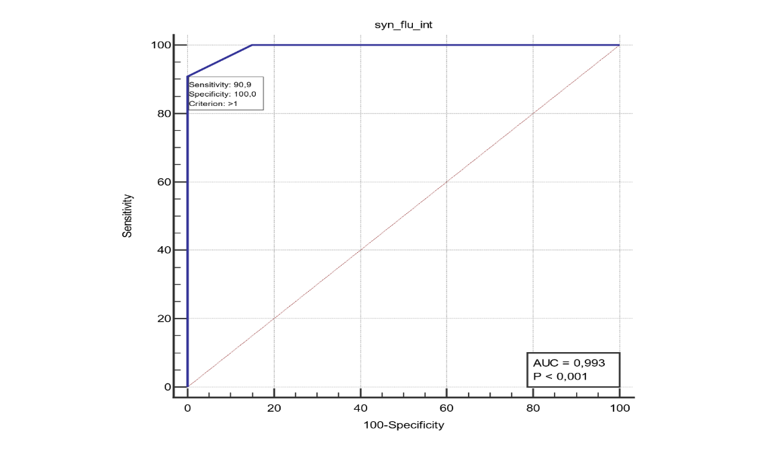

Рисунок 22 – ROC-анализ качественного и количественного показателя альфа-синуклеина в биоптате кожи пациентов с БП

Результаты клинико-иммуногистохимического анализа. При сравнительном анализе экспрессии альфа-синуклеина в биоптатах кожи в зависимости от диагноза были выявлены статистически значимые различия, которые представлены в таблице 16.

Таблица 16 – Сравнительный анализ экспрессии альфа-синуклеина у исследованных лиц

Диагноз | Экспрессия альфа-синуклеина, баллы |  | P  0,002*  P₁₋₂ =0,002*
Диагноз | Me | IQR | P  0,002*  P₁₋₂ =0,002*
1) БП | 3 | 1-3 | P  0,002*  P₁₋₂ =0,002*
2) ЭТ | 2 | 1-3 | P  0,002*  P₁₋₂ =0,002*
3) СП | 2 | 2-3 | P  0,002*  P₁₋₂ =0,002*
4) Здоровые лица | 0 | 0-1 | P  0,002*  P₁₋₂ =0,002*
* – статистически значимые различия на уровне p≤0,05
Примечание – критерий Краскелла-Уолисса

Графическое изображение сравнительного анализа экспрессии альфа-синуклеина в исследуемых группах представлена на рисунке 23.

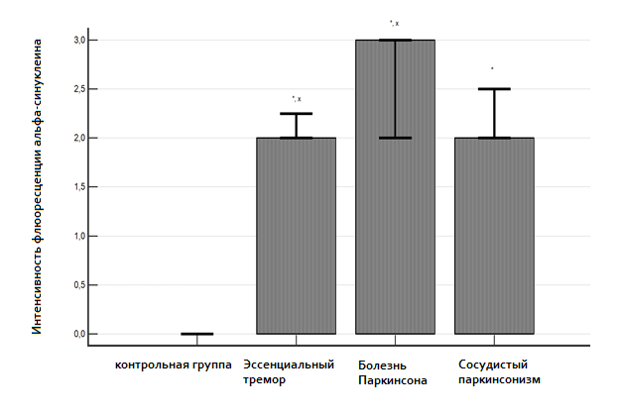

* – P<0,000001 БП, ЭТ и СП по сравнению с контрольной группой;
X – P<0,000001 в группах БП и ЭТ

Рисунок 23 – Экспрессия альфа-синуклеина в биоптатах кожи пациентов с БП, СП, ЭТ и контрольной группы

В проведенном нами исследовании наблюдалась тенденция к более высоким показателям альфа-синуклеина (Ме 3) у пациентов более старшего возраста (Me 65; IQR 57,5 - 69,5), в то время как у более молодых пациентов (Me 56; IQR 41,5 - 63,2; P = 0,0571) были выявлены более низкие показатели альфа-синуклеина (Ме 2). Не было выявлено корреляции между интенсивностью экспрессии альфа-синуклеина и длительностью заболевания.
Нами было установлено, что у пациентов с брадикинезией уровень альфа-синуклеина был выше, чем у пациентов без брадикинезии, при этом значения составили 2,46±0,65 и 2,06±0,66 соответственно. При сравнении показателей с помощью t-критерия Стьюдента были установлены статистически значимые различия (p=0,041), данные отражены в таблице 17.

Таблица 17 – Сравнение экспрессии альфа-синуклеина в биоптатах кожи пациентов с симптомами характерными для паркинсонизма

Симптомы | Экспрессия альфа-синуклеина  (наличие  симптома) | Экспрессия альфа-синуклеина  (отсутствие  симптома) | P
Брадикинезия | 2,46 + / - 0,65 | 2,06 +/- 0,66 | P = 0,041*
Ригидность | 2,39 + / - 0,67 | 2,26 +/- 0,69 | P = 0,501
Тремор | 2,33 +/- 0,69 | 2,40 +/-0,55 | P = 0,819
Постуральная неустойчивость | 2,56 +/-0,53 | 2,29 +/-0,69 | P = 0,282
Флюктуации | 3,00 +/- 0,0 | 2,43 +/- 0,65 | P = 0,231
Дискинезия | 3,00 +/- 0,0 | 2,43 +/- 0,65 | P = 0,231
Гипосмия | 2,33 +/- 0,69 | 2,33 + / 0,68 | P = 1,000
* – статистически значимые различия на уровне p≤0,05
Примечание – t-критерий Стьюдента

Оценка экспрессии альфа-синуклеина среди исследованных лиц выявила тенденцию к более высокой экспресии альфа-синуклеина у пациентов с симптомами вегетативной дисфункции по сравнению с пациентами без вегетативной дисфункции (P = 0,0548) (рисунок 24).
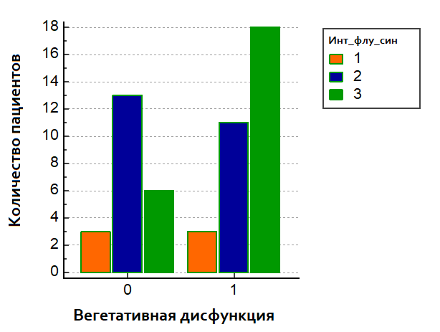

Рисунок 24 – Различия между показателями интенсивности альфа-синуклеина у пациентов с вегетативной дисфункцией (1) и без вегетативной дисфункции (0)

По мере прогрессирования заболевания отмечалась более выраженная экспрессия белка альфа-синуклеина. При этом была выявлена экспрессия альфа синуклеина с оценкой в 3 и 2 балла у пациентов со стадиями заболевания по шкале Хен-Яра (Me 1,25; IQR 1,0-2,0) и (Me 1,0; 0,0-1,5) соответственно (P=0,0273).
При проведении корреляционного анализа была выявлена статистически значимая прямая корреляционная связь между выраженностью экспрессии альфа-синуклеина и стадии заболевания по шкале Хен-Яра (r Spearman = 0,307; P=0,0237). Выявленная связь имела умеренную тесноту по шкале Чеддока, что свидетельствовало об увеличении экспрессии белка с прогрессированием тяжести заболевания.
У пациентов с БП с более высокой степенью повседневной активности по шкале Швааба и Ингланда отмечалась более выраженная экспрессия белка альфа-синуклеина. Так, отмечалась тенденция к более высокой экспрессии альфа-синуклеина (Ме 3) у пациентов с оценкой по шкале Швааба-Ингланда (Me 80; IQR 60,0-85,0) и (Ме 2) у пациентов с оценкой по шкале Швааба-Ингланда (Me 70; IQR 0,0-80,0) (P=0,0542).
В результате исследования нами не было обнаружено различий по количественным показателям немоторных и моторных проявлений по шкале MDS-UPDRS у пациентов с БП с различной выраженностью экспрессии альфа-синуклеина.
При оценке результатов корреляционного анализа не было выявлено корреляции между экспрессией альфа-синуклеина и выраженностью немоторных и моторных проявлений по шкале MDS-UPDRS, уровнем повседневной активности по шкале Швааба-Ингланда, выраженностью когнитивных нарушений по шкале MOCA, тревожности по шкале HADS-1 и депрессии по шкале HADS-2 и длительностью заболевания.
Следующим этапом был проведен анализ локализации отложений альфа-синуклеина в слоях кожи. В результате иммуногистохимического анализа экспрессии альфа-синуклеина в биоптатах слоев кожи было выявлено отсутствие альфа-синуклеина в эпидермисе, потовых железах, мышцах выпрямляющих волоски - m. arrector pili (рисунок 25).

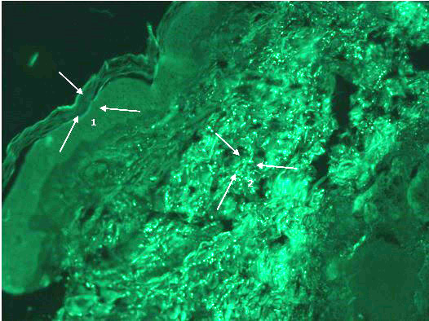

Рисунок 25 – Экспрессия альфа-синуклеина в эпидермисе не обнаружена (1), только в строме дермы (2)
В сосудах слоев кожи также не было обнаружено патологических накоплений белка альфа-синуклеина (рисунок 26).

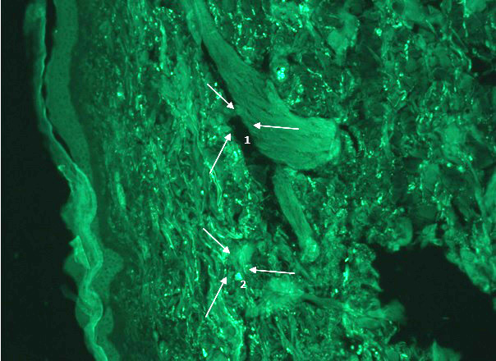

Рисунок 26 – Экспрессия альфа-синуклеина в m. arrector pili не обнаружена (1), только в строме дермы (2)

Экспрессия альфа-синуклеина наблюдалась только в нервных окончаниях дермальной стромы (рисунок 27).

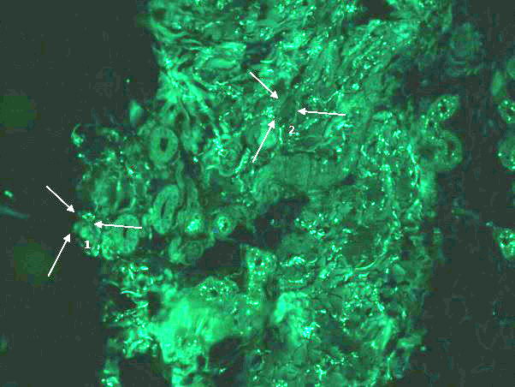

Рисунок 27 – Экспрессия альфа-синуклеина в потовых железах не обнаружена (1), только в строме дермы (2)

3.4 Формирование рисковых классов развития болезни Паркинсона
В данном разделе представлены результаты многофакторного прогнозирования целевой переменной – «деревья решений». В основе метода стоит разделение, т.е. ветвление пациентов по классам с определенным уровнем риска развития негативного события, которым в данном случае является болезнь Паркинсона. Оценка качества построенной модели оценивается с помощью AuROC анализа. Значение AuROC меньше 0,75 указывает на низкий уровень риска; значение 0,75 соответствует среднему уровню риска. Значение более > 0,85 соответствует высокому качеству полученной модели.
Таким образом, было выявлено три влияющих фактора: «Вегетативная дисфункция», «Давность заболевания» и «Гипосмия», комбинация которых определяла показатель «БП, есть». Диаграмма дерева-решений представлена на рисунке 28.

Рисунок 28 – «Дерево решений» для «БП есть»

На основе метода дерева решений для целевого показателя «БП, есть» всего было выделено 4 рисковых класса с уровнями риска от 20,0 до 92,1% с помощью трёх основных влияющих факторов: «Вегетативная дисфункция»; «Давность заболевания»; «Гипосмия» (таблица 18). Наиболее высокий риск 92,1% при объеме группы n=89 демонстрировал показатель «БП, есть» у пациентов с фактором: «Вегетативная дисфункция (Есть)».

Таблица 18 – Отсортированные рисковые классы пациентов для целевого показателя «БП, есть» по убыванию риска

Определение класса | Объем группы | Доля класса, % | Риск, %
Вегетативная дисфункция (Есть) | 89 | 52,7 | 92,1
Вегетативная дисфункция (Нет) & Давность заболевания < 3,0 & Гипосмия (Есть) | 20 | 11,8 | 90,0
Вегетативная дисфункция (Нет) & Давность заболевания < 3,0 & Гипосмия (Нет) | 30 | 17,8 | 63,3
Вегетативная дисфункция (Нет) & Давность заболевания ≥ 3,0 | 30 | 17,8 | 20,0

Наименьший уровень риска (Риск = 20,0%, Объем группы = 30) развития показателя «БП, есть» наблюдался для комбинации факторов: «Вегетативная дисфункция (Нет)» и «Давность заболевания ≥ 3,0». Прогнозное качество данной построенной модели имеет высокий уровень.
Ниже приведены результаты ROC-анализа и прогнозные показатели качества построенного «дерева решений» для целевого показателя «БП, есть» (рисунок 29, таблица 19). Точка отсечения представляет собой оптимальную границу отделения положительного прогноза от отрицательного.

Рисунок 29 – ROC-кривая для целевого показателя «БП», есть

Значение AuROC со значением 0,85 свидетельствует о высоком прогнозном качестве смоделированного дерева-решений. При оценке риска ≥63,3% следует ожидать положительный результат; в противном случае – отрицательный. При подобном подходе в 94,3% случаях будет правильно идентифицировать положительный результат и в 70,6% случаях правильно идентифицировать отрицательный результат.
Таблица 19 – Прогнозные показатели качества построенного «дерева решений» для целевого показателя «БП, есть»
Точка отсечения | 63,3%
AuROC | 0,85
Чувствительность | 94,3%
Специфичность | 70,6%
Эффективность | 82,5%

На основании метода «дерева решений» нами был разработан пошаговый алгоритм ранней диагностики болезни Паркинсона (рисунок 30).

НМС: гипосмия; вегетативная дисфункция.
МoСА < 26
HADS > 7
MDS-UPDRS-1 > 0
БП?
ИГХ – альфа-синуклеин
0
Риск развития БП нет
Риск развития БП есть
Изменение образа жизни - наращивание физического и когнитивного потенциала, динамическое наблюдение

1

Рисунок 30 – Алгоритм диагностики болезни Паркинсона

ОБСУЖДЕНИЕ

В данной научной работе проведены клиническое и иммуногистохимическое исследование с выявлением альфа-синуклеина в биоптатах кожи у пациентов с диагнозом болезнь Паркинсона и клинически схожими заболеваниями. В результате клинического исследования была проведена дифференциальная диагностика БП, ЭТ, СП. Полученные данные клинико-иммуногистохимических показателей были проанализированы на выявление взаимосвязи между клиническими проявлениями, проведен корреляционный анализ между клиническими проявлениями как у пациентов с БП, так и между группами у пациентов с ЭТ и СП.
По результатам клинического исследования неврологический статус пациентов с БП включал немоторные и моторные симптомы заболевания. Среди немоторных симптомов БП чаще всего встречалась вегетативная дисфункция у 65,6% и гипосмия у 50,4% пациентов. Полученные результаты согласуются с литературными данными зарубежных исследователей [115, p. 1247; 207, 208].
У пациентов с БП были выявлены следующие НМС: когнитивные нарушения (89,5%), галлюцинации и психоз (2,2%), депрессивные расстройства (12,6%), тревога (89,5%), апатия (35,8%), синдром дофаминовой дизрегуляции (4,4%), нарушения сна (47,7%), дневная сонливость (35,8%), болевой синдром (44,7%), нарушение мочеиспускания (2,9%), запоры (28,3%), головокружение при вставании (22,3%), усталость (47%). Многочисленные исследования в последние десятилетия свидетельствуют о наличии продромальной стадии при БП, характеризующейся немоторными проявлениями [85, p. 5; 129, p. 629; 209, 210].
Результаты данного исследования согласовываются с результатами научных работ ряда исследователей. Так, результаты исследований Krishnan [211] и Witjas [212] продемонстрировали наличие хотя бы одного из НМС в течении заболевания у 100% пациентов. Наряду с этим, авторы подчеркивают, что у 68-88% здоровых людей пожилого возраста также могут наблюдаться НМС как элемент естественного старения. Для избежания гипердиагностики НМС у пациентов с БП необходимо применение специализированных шкал. Однако у пациентов с БП, как правило, количество различных НМС выражено чаще и тяжелее по сравнению со здоровыми лицами [213].
Наименее выраженными НМС среди исследованных нами пациентов с БП оказались головокружение при вставании, синдром дофаминовой дизрегуляции и нарушение мочеиспускания. Аналогичные результаты лонгитюдных исследований были представлены Erro с соавт. [3, p. 510], изучавших влияние НМС на качество жизни. Авторы выявили, что немоторные симптомы усиливались по мере прогрессирования заболевания. По данным Maillet [214] с соавт. гипосмия, быстрое движение глаз, нарушение поведения во сне, депрессия, запоры становились выраженнее по мере прогрессирования заболевания.
При оценке когнитивных функций средний балл по шкале MoCА составил 21,04±4,76 при норме от 26 и выше. Нами была выявлена умеренно отрицательная взаимосвязь между выраженностью когнитивных нарушений и возрастом пациентов с БП (Rs=-0,33, p≤0,01). Полученные нами результаты оценки когнитивных функций согласовываются с данными отечественной и зарубежной литературы, посвященных вопросам изучения причин развития когнитивных расстройств при БП, закономерностей взаимосвязей когнитивных нарушений с возрастом и длительностью заболевания [112, p. 82; 136, p. 1098; 215].
Среди исследованных нами пациентов с БП в 100% случаев была выявлена брадикинезия. Частота встречаемости других симптомов БП распределилась следующим образом: мышечная ригидность (55,2%); тремор (93,6%); постуральная неустойчивость (18,5%).
У 4,8% пациентов были выявлены постуральные деформации, в 12,8% случаев было выявлено «замораживание» походки, которое проявлялось акинезией в начале движения при ходьбе.
Средний балл по шкале Хен-Яра у пациентов с БП составил 1,69±0,93 (стадии заболевания 1,0-2,0). Средний балл по шкале Швааба-Ингланда у пациентов с БП составил 81,12±15,72 балла, что свидетельствует о снижении скорости выполнения повседневных дел в 2 раза.
При исследовании корреляции количественных показателей шкал, давности заболевания с возрастом пациентов с БП были выявлены следующие виды взаимосвязей: наблюдалась умеренная положительная корреляционная связь между стадией заболевания по шкале Хен-Яра с давностью заболевания (Rs=0,64, p≤0,01); выявлена сильная положительная корреляционная связь выявилась между количественными показателями моторных и немоторных проявлений БП (шкала MDS-UPDRS) и стадией заболевания (Хен-Яра) (Rs=0,74, p≤0,01). При исследовании корреляции между уровнем повседневной активности пациентов с БП (шкала Швааба-Ингланда) и количественными показателями моторных и немоторных проявлений БП (MDS-UPDRS) была выявлена сильной тесноты отрицательная связь (Rs=-0,8, p≤0,01). Степень двигательных нарушений (MDS-UPDRS-3) умеренно положительно коррелировала со стадией заболевания (Хен-Яра) (Rs=0,69, p≤0,01) и имелаположительную средней тесноты связь со стадией заболевания (Хен-Яра) (Rs=0,69, p≤0,01).
В результате клинической диагностики ЭТ установлен 34-м пациентам из 169 направленных на исследование пациентам. Тремор у пациентов с ЭТ был выявлен в 100% случаев. Гипосмия и вегетативная дисфункция в данной группе пациентов были выявлены по одному случаю. При исследовании выраженности тревожности и депрессии у данных пациентов средний балл по шкале HADS-1 и HADS-2 составил 4,03±4,22 и 5,44±3,92 соответственно.
Оценка по шкале МоСА у пациентов с ЭТ продемонстрировала снижение когнитивных функций до 22,76±5,79 баллов. При исследовании корреляции между возрастом пациентов с ЭТ и когнитивными показателями (MoCА) наблюдалась умеренная отрицательная корреляционная связь (Rs=-0,46, p≤0,01), то есть с увеличением возраста наблюдалось снижение когнитивных функций. Полученные результаты согласуются с данными отечественной и зарубежной литературы, в которых отмечалось что пациенты с ЭТ подвержены большему риску развития деменции [117, p. 306; 148, p. 506].
В результате клинической диагностики нами был выставлен диагноз сосудистого паркинсонизма 8-и пациентам. Анализ результатов клинического наблюдения свидетельствовал о наличии брадикинезиив 100% случаев, тремора в 75% случаев. У 50% пациентов была выявлена постуральная неустойчивость, характеризующаяся нарушением равновесия, падениями и латеропульсией. Мышечная ригидность была выявлена в 62,5% случаев и характеризовалась сочетанием гипертонуса по пластическому типу («зубчатое колесо») с гипертонусом по спастическому типу, характерного для пирамидных расстройств.
При исследовании немоторных симптомов у пациентов с СП вегетативная дисфункция были выявлена в 62,5% случаев. Наличие гипосмии оценивалось по результатам опроса пациентов и наблюдалась в 37,5% случаев. При анализе литературы были выявлены аналогичные с нашими исследованиями результаты о частоте распространенности НМС, наиболее частыми являлись ортостатическая гипотензия, нарушение мочеиспускания и эректильная дисфункция [216].
При исследовании тревожности и депрессии у пациентов с СП средний балл по шкале HADS-1 и HADS-2 составил 5,75±3,65 и 9,50±4,57 соответственно. При этом у пациентов была диагностирована клиническая депрессия в виде постоянного ощущения усталости, эмоциональной лабильности, тоски, напряженности, страхе смерти. Оценка когнитивных функций свидетельствовала о наличии у пациентов с СП когнитивных нарушений со средним баллом по шкале MoCА 21,50±3,82.
При проведении сравнительного анализа пациентов с БП, ЭТ, СП было выявлено, что средний возраст исследованных лиц был ниже у пациентов с СП, тогда как пациенты с ЭТ и БП имели примерно одинаковый возраст. Эти различия можно объяснить тем, что сосудистый паркинсонизм не относится к возраст-ассоциируемым заболеваниям, возникновение его связано с фоновыми заболеваниями и перенесенному острому нарушению мозгового кровообращения [109, p. 59]. У пациентов с ЭТ наблюдалась бóльшая продолжительность заболевания по сравнению с пациентами с БП и СП, так как для течения ЭТ характерно более длительное и доброкачественное течение.
В целом, во всех сравниваемых группах пациентов уровень тревожности не превышал нормальные значения. При этом тревожность наиболее была выражена у пациентов с БП (5,98±4,00). У пациентов с СП уровень тревожности был ниже в 1,04 раза; у пациентов с ЭТ – в 1,5 раза (p=0,0020).
Наибольшая выраженность депрессии отмечалась в группе пациентов с СП (p=0,0012) и превышала уровень депрессии у пациентов с БП в 1,2 раза и у пациентов с ЭТ в 1,7 раза. Все пациенты с СП перенесли мозговой инсульт в течение года до дебюта клиники паркинсонизма. В связи с этим, можно предположить, что большая выраженность депрессии у данных пациентов связана с поражением полушарий головного мозга и тем, что инсульт может выступать в качестве провоцирующего депрессию фактора.
В группах пациентов с БП и СП статистически значимых различий по данным возраста, давности заболевания, уровню тревожности и депрессии выявлено не было, что может предполагать схожесть патогенетических механизмов данных заболеваний и вызывать трудности дифференциальной диагностики [217].
В настоящем исследовании мы показали клиническую пользу анализа экспрессии альфа-синуклеина в диагностике и мониторинге болезни Паркинсона. Накопления патологического белка альфа-синуклеина в коже было выявлено в 45 из 47 случаев БП, что составило 95,7%. Так, чувствительность и специфичность этого теста составили 90,9% и 100% соответственно. Среди пациентов с ЭТ альфа-синуклеин в биоптатах кожи был обнаружен в 6 случаях. У пациентов с СП альфа-синуклеин был выявлен у 3 пациентов. У лиц контрольной группы (n=20) также было выявлено накопление альфа-синуклеина в 3 случаях.
Оценка экспрессии альфа-синуклеина в биоптатах кожи характеризовалась высокими параметрами ROC-анализа и высокой чувствительностью и специфичностью. Более того, экспрессия альфа-синуклеина коррелировала с выраженностью клинических проявлений, включая брадикинезию и вегетативную дисфункцию, а также с такими клиниметрическими показателями, как стадия БП по шкале Хен-Яра и степень прогрессирования болезни Паркинсона.
При планировании данного исследования мы не предполагали обнаружить экспрессию альфа-синуклеина в биоптатах кожи пациентов с эссенциальным тремором и у лиц контрольной группы. Подобные результаты были получены и другими исследователями [179, p. 247], объяснявшими наличие альфа-синуклеина в коже пациентов с ЭТ и у здоровых лиц возможным сочетанием ЭТ с паркинсонизмом. Относительно выявления альфа-синуклеина у 3-х здоровых лиц, можно предположить возможное развитие БП у данных лиц в будущем. Иммуногистохимические исследования отложения альфа-синуклеина в коже пациентов, аналогичные нашему исследованию, ранее проводились другими исследователями, при этом протокол биопсии кожи был одинаковым во всех вышеуказанных научных исследованиях и соответствовал проведенному нами исследованию.
В исследовании Gibbons и соавт., приняли участие 28 пациентов с БП и 23 здоровых человека из контрольной группы. Биоптаты были выделены из кожи проксимального отдела бедра и дистального отдела нижней конечности, а также вентральной части предплечья. При этом, альфа-синуклеин был обнаружен в 90% случаях БП и ни в одном из случаев в группе здорового контроля. Отложение α-синуклеина было наиболее выражено в области симпатических адренергических нервных волокон, иннервирующих мышцы выпрямляющей волоски, в вазомоторных симпатических и холинергических нервных волокнах, иннервирующие потовые железы. Результаты данного исследования, показали 90% чувствительность и 90% специфичность диагностического теста, что согласуется с результатами нашего исследования [184, p. 510].
Проведенное нами исследование выявило тренд к корреляции между экспрессией альфа-синуклеина и вегетативной дисфункцией. Результаты данного исследования свидетельствуют, что биопсия кожи у пациентов с БП для иммуногистохимического исследования альфа-синуклеина может рассматриваться как подтверждение или дополнение прижизненного морфологического диагноза болезни Паркинсона.
Полученные нами данные о наличии альфа-синуклеина в биоптатах кожи пациентов с ЭТ могут быть объяснены длительной терапией бета-блокаторами у пациентов с ЭТ по данным Hopfner с соавт. [218]. Исследователи предполагают, что повышенный риск развития БП у пациентов с предсуществующим ЭТ связан с терапией бета-блокаторами. Эта гипотеза основана на результатах ряда исследований с использованием данных Норвежского регистра общественного здравоохранения (n=4 млн), в которых была обнаружена связь между применением бета2-адренергического агониста сальбутамола, бета2-адренергического антагониста пропранолола и риском развития БП [163, p. 808]. Дальнейшие исследования показали, что бета-2-адренергические антагонисты могут увеличивать депонирование альфа-синуклеина. Несмотря на то, что эта гипотеза представляет большой научный интерес и объясняет связь между ЭТ и БП, необходимы дальнейшие исследования для дальнейшего изучения этой связи.
В нашем исследовании альфа-синуклеин не был обнаружен в эпидермисе, потовых железах, сальных железах, мышцах выпрямляющих волоски, что отличается от результатов аналогичных исследований. Нами была выявлена экспрессия альфа-синуклеина только в нервных окончаниях в строме дермы, что может быть обусловлено двумя причинами: 1) уменьшением плотности эпидермальных нервных окончаний с возрастом, в связи с чем у пациентов с потерей эпидермальных нервных окончаний альфа-синуклеин обнаружен не был; 2) дегенерацией эпидермиса в результате накопления альфа-синуклеина. Mazzetti и соавторы показали наличие олигомеров альфа-синуклеина в биоптатах кожи пациентов с болезнью Паркинсона. Олигомеры альфа-синуклеина накапливались в синаптических окончаниях вегетативных волокон в биоптатах кожи пациентов с паркинсонизмом. Таким образом, можно думать об исчезновении альфа-синуклеина в связи с выраженностью процессов дегенерации эпидермиса [219].
Обоснованием для формирования данного заключения могут служить работы Besné с соавт., посвященные влиянию возраста и анатомической локализации на плотность сенсорной иннервации эпидермиса человека. Авторы проанализировали 82 образца биоптатов кожи, проведенных во время хирургических вмешательствпациентов разного возраста (20-93 года). Были исследованы четыре анатомических участка: 2 из области лица (верхнее веко и преаурикулярная область) и 2 из области туловища (живот и область груди). Эпидермальную иннервацию выявляли с помощью маркера нервных клеток - белкового продукта гена PGP 9.5. Базальную мембрану окрашивали антителами к коллагену IV типа. Затем, используя анализ изображений, рассчитывали площадь эпидермиса, занятую нервными окончаниями. В результате была прослежена тенденция к снижению эпидермальной иннервации кожи лица с возрастом.
В области живота эпидермальная иннервация кожи не зависела от возраста; в коже груди отмечалось увеличение степени иннервации с возрастом. Количество эпидермальных нервов в исследованных областях лица (пальпебральная и преаурикулярная области) было значительно выше, чем в коже живота и груди. Эпидермис в области верхнего века демонстрировал самое высокое отношение площади поверхности нервных волокон к площади поверхности эпидермиса. Различия в плотности эпидермальных нервов могут объяснить разный порог чувствительности в разных частях тела. Снижение пространственной дискриминации с возрастом может быть связано с уменьшением плотности эпидермальных нервов [220].
Oliveira с соавт.исследовали влияние олигомерного альфа-синуклеинана нейросферу и реконструированные 3D-модели эпидермиса человека. При этом была обнаружена экспрессия α-Syn, β-амилоида и белка-предшественника амилоида в 3D-модели эпидермиса человека. В данной работе олигомерный a-Syn снижал регенерацию 3D-модели эпидермиса человека, которая измерялась процентом пролиферации клеток и толщиной базального слоя. Однако это не влияло на рост нейритов нейросферы. Олигомерный a-Syn не уменьшал количество человеческих неонатальных эпидермальных кератиноцитов, но, как и в случае с 3D-моделью эпидермиса, также снижал пролиферацию человеческих неонатальных эпидермальных кератиноцитов.
Авторы подтвердили, что эффект снижения пролиферации обусловлен олигомерными видами альфа-синуклеина, но не мономерными. Для изучения эффекта токсического действия олигомерного альфа-синуклеина на эпидермис в течение 24 часов проводилось «заражение» 3D-модели эпидермиса человека экзогенными 10 мкм олигомерными a-Syn или 1 мкм агрегированного бета-амилоида или 20 нг/мл фактор некроза опухоли. В результате наблюдения было выявлено, что некоторые обработанные 3D-модели эпидермиса человека были тоньше контрольных. При этом истончение волокон может быть связано с нарушением пролиферации клеток. Таким образом, 3D-модели эпидермиса человека, инфицированные олигомерным a-Syn, имели более тонкий пролиферативный слой (55,02±3,53 мкм) по сравнению с контрольными 3D-модели эпидермиса человека (67,5±2,58 мкм, p < 0,01) [221].
Брадикинезия и вегетативная дисфункция были наиболее частыми симптомами у пациентов с болезнью Паркинсона в нашем исследовании. Экспрессия альфа-синуклеина значительно коррелировала с обоими симптомами. Подобные результаты были недавно опубликованы Shaheen с соавт., которые обнаружили более высокую экспрессию олигомеров альфа-синуклеина в слюнных железах пациентов с паркинсонизмом с брадикинезией и ригидностью, чем у пациентов с тремором [4, p. 161]. С другой стороны, Gibbons и соавт. показали, что в биоптатах кожи экспрессия альфа-синуклеина коррелирует с тяжестью и продолжительностью болезни Паркинсона и с вегетативной дисфункцией, проявлявшейся запорами, артериальной гипотензией и нарушением мочевыделительной функции. У исследованных нами пациентов интенсивность отложения альфа-синуклеина коррелировала с тяжестью заболевания, измеренной по шкале Хен-Яра и с уровнем повседневной активности по шкале Швааба-Ингланда, а также с вегетативными нарушениями, но не с длительностью заболевания.
Японские исследователи под руководством Murakami с соавт. выявили отрицательную связь между уровнем альфа-синуклеина в спинномозговой жидкости и брадикинезией. Более того, в этой группе наблюдалось снижение концентрации бета-амилоида в СМЖ наряду со снижением общего тау-протеина что было связано с ухудшением двигательных и когнитивных функций. В нашем исследовании у пациентов не было выявлено корреляции между когнитивными нарушениями и экспрессией синуклеина в биоптатах кожи [222].
Majbour с соавт. [175, p. 1538] проанализировали концентрацию в СМЖ общего α-синуклеина и олигомерного-α-синуклеина во время 2-летнего лечения пациентов с паркинсонизмом депренилом и токоферолом. Авторы наблюдали увеличение общего α-синуклеина и олигомерного-α-синуклеина, однако концентрация фосфорилированного-α-синуклеина на серине 129 уменьшилась. В нашем исследовании экспрессия альфа-синуклеина количественно не отличалась у пациентов с БП в зависимости от лечения леводопой, агонистами дофаминовых рецепторов или тригексифенидилом.

ЗАКЛЮЧЕНИЕ

В данной работе были изучены клинико-иммуногистохимические характеристики пациентов с БП, ЭТ, СП, проведено исследование определения качественного и количественного показателя альфа-синуклеина с помощью иммуногистохимического исследования в биоптате коже исследуемых пациентов и лиц контрольной группы.
Таким образом, на основании полученных результатов проведенного нами исследования можно сделать следующие выводы:
- В результате клинической диагностики с использованием диагностических критериев Банка головного мозга и критериев MDS-2015, из всех исследованных 169 (100%) пациентов с направительным диагнозом болезнь Паркинсона, данный диагноз был подтвержден в 125 случаях (74%). В остальных случаях клинически были установлены: эссенциальный тремор – n=34 (20%), сосудистый паркинсонизм – n=8 (4,7%), прогрессирующий надъядерный паралич и деменция с тельцами Леви по 1-му случаю.
- Альфа-синуклеин в биоптате кожи пациентов с болезнью Паркинсона был выявлен в 95,7% случаях, что свидетельствует о наличии взаимосвязи развития болезни Паркинсона с отложениями патологического альфа-синуклеина в коже пациентов. Диагностический тест по выявлению альфа-синуклеина в коже пациентов БП имеет высокую чувствительность и специфичность в 90,9% и 100% соответственно, что позволяет рассматривать альфа-синуклеин в качестве биомаркера болезни Паркинсона. У пациентов с брадикинезией уровень альфа-синуклеина был выше, чем у пациентов без брадикинезии (P=0,041*). Уровень альфа-синуклеина имел прямую корреляционную связь умеренной тесноты с тяжестью заболевания по шкале Хен-Яра (r = 0,307; P=0,0237).
- На основе многофакторного прогнозирования выявлены комбинации трёх влияющих факторов: «Вегетативная дисфункция (есть)», «Давность заболевания < 3,0 лет» и «Гипосмия (есть)», при наличии которых риск развития болезни Паркинсона составляет от 74,0% до 92,1%.

Практические рекомендации
- С целью улучшения диагностики и дифференциальной диагностики болезни Паркинсона необходимо проведение консультаций и динамического наблюдения пациентов в условиях специализированных кабинетов / центров дегенеративных заболеваний нервной системы.
- Выявление фосфорилированного альфа-синуклеина в биоптате коже пациентов может рассматривать альфа-синуклеин в качестве биомаркера при диагностике болезни Паркинсона.
- При первичном обращении пациентов с подозрением на БП врачам-неврологам амбулаторного звена рекомендуется использование диаграммы «дерева решений» для показателя «БП,есть» на основе комбинации трёх влияющих факторов: «Вегетативная дисфункция (есть)», «Давность заболевания < 3,0 лет» и «Гипосмия (есть)» и разработанного пошагового алгоритма ранней диагностики БП.
- Полученные результаты научного исследования могут быть использованы в оформлении методических рекомендаций для врачей-неврологов и в образовательной программе резидентуры «Неврология взрослая, детская».

СПИСОК ИСПОЛЬЗОВАННЫХ ИСТОЧНИКОВ

1 Armstrong M.J., Okun M.S. Diagnosis and Treatment of Parkinson Disease: A Review // Jama. ‒ 2020. ‒ Vol. 323(6). – P. 548-560.
2 Abbas M.M., Z. Xu, Tan L.C.S. Epidemiology of Parkinson's Disease-East Versus West //Mov Disord Clin Pract. – 2018. – Vol. 5(1). – P. 14-28.
3 Barone P., R. Erro, Picillo M. Quality of Life and Nonmotor Symptoms in Parkinson's Disease // Int Rev Neurobiol. – 2017. – Vol. 133. – P. 499-516.
4 Утегенова А.Б., Утепкалиева А.П., Кабдрахманова Г.Б. и др. Альфа-синуклеин как иммуногистохимический маркер болезни Паркинсона // Фармация Казахстана. – 2022. – №4. – С. 154-162.
5 Утегенова А.Б., Утепкалиева А.П., Кабдрахманова Г.Б. К вопросу о диагностике и лечении болезни Паркинсона // West Kazakhstan Medical Journal. – 2019. – Vol. 4(61). – Р. 219-228.
6 Donadio V. et al. Skin sympathetic fiber α-synuclein deposits: a potential biomarker for pure autonomic failure // Neurology. – 2013. – Vol. 80. – P. 725-732.
7 Simon D.K., Tanner C.M., Brundin P. Parkinson Disease Epidemiology, Pathology, Genetics, and Pathophysiology // Clin Geriatr Med. – 2020. – Vol. 36(1). – P. 1-12.
8 Ascherio A., Schwarzschild M.A. The epidemiology of Parkinson's disease: risk factors and prevention // Lancet Neurol. – 2016. – Vol. 15(12). – P. 1257-1272.
9 Pringsheim T. et al. The prevalence of Parkinson's disease: a systematic review and meta-analysis // Mov Disord. – 2014. – Vol. 29(13). – P. 1583-1590.
10 Hirsch L. et al. The Incidence of Parkinson's Disease: A Systematic Review and Meta-Analysis // Neuroepidemiology. – 2016. – Vol. 46(4). – P. 292-300.
11 Belvisi D. et al. Modifiable risk and protective factors in disease development, progression and clinical subtypes of Parkinson's disease: What do prospective studies suggest? // Neurobiol Dis. – 2020. – Vol. 134. – P. 1-41.
12 Chen H. et al. Consumption of dairy products and risk of Parkinson's disease // Am J Epidemio. – 2007. – Vol. 165(9). – P. 998-1006.
13 Tanner C.M. et al. Rotenone, paraquat, and Parkinson's disease // Environ Health Perspect. – 2011. – Vol. 119(6). – P. 866-872.
14 Curtin K. et al. Methamphetamine/amphetamine abuse and risk of Parkinson's disease in Utah: a population-based assessment // Drug Alcohol Depend. – 2015. – Vol. 146. – P. 30-38.
15 Guilarte T.R. et al. Methamphetamine-induced deficits of brain monoaminergic neuronal markers: distal axotomy or neuronal plasticity // Neuroscience. – 2003. – Vol. 122(2). – P. 499-513.
16 Callaghan R.C. et al. Incidence of Parkinson's disease among hospital patients with methamphetamine-use disorders // Mov Disord. – 2010. – Vol. 25(14). – P. 2333-2339.
17 Rodriguez-Leyva I. et al. The Presence of Alpha-Synuclein in Skin from Melanoma and Patients with Parkinson's Disease // Mov Disord Clin Pract. – 2017. –Vol. 4(5). – P. 724-732.
18 Fang F. et al. Head injury and Parkinson's disease: a population-based study // Mov Disord. – 2012. – Vol. 27(13). – P. 1632-1635.
19 Simon K.C. et al. Hypertension, hypercholesterolemia, diabetes, and risk of Parkinson disease // Neurology. – 2007. – Vol. 69(17). – P. 1688-1695.
20 Palacios N. et al. Obesity, diabetes, and risk of Parkinson's disease// Mov Disord. – 2011. – Vol. 26(12). – P. 2253-2259.
21 Ascherio A. et al. Coffee consumption, gender, and Parkinson's disease mortality in the cancer prevention study II cohort: the modifying effects of estrogen // Am J Epidemiol. – 2004. – Vol. 160(10). – P. 977-984.
22 Thacker E.L. et al. Temporal relationship between cigarette smoking and risk of Parkinson disease // Neurology. – 2007. – Vol. 68(10). – P. 764-768.
23 O'Reilly E.J. et al. Smoking and Parkinson's disease: using parental smoking as a proxy to explore causality // Am J Epidemiol. – 2009. – Vol. 169(6). – P. 678-682.
24 Quik M., O'Neill M., Perez X.A. Nicotine neuroprotection against nigrostriatal damage: importance of the animal model // Trends Pharmacol Sci. – 2007. – Vol. 28(5). – P. 229-235.
25 Xu K. et al. Estrogen prevents neuroprotection by caffeine in the mouse 1-methyl-4-phenyl-1,2,3,6-tetrahydropyridine model of Parkinson's disease// J Neurosci. – 2006. – Vol. 26(2). – P. 535-541.
26 Chen X. et al. Disrupted and transgenic urate oxidase alter urate and dopaminergic neurodegeneration // Proc Natl Acad Sci U S A. – 2013. – Vol. 110(1). – P. 300-305.
27 Gong L. et al. Neuroprotection by urate on 6-OHDA-lesioned rat model of Parkinson's disease: linking to Akt/GSK3β signaling pathway// J Neurochem. – 2012. – Vol. 123(5). – P. 876-885.
28 Lill C.M. Genetics of Parkinson's disease // Mol Cell Probes. – 2016. – Vol. 30(6). – P. 386-396.
29 Lardenoije R. et al. The epigenetics of aging and neurodegeneration // Prog Neurobiol. – 2015. – Vol. 131. – P. 21-64.
30 Coppedè F. Genetics and epigenetics of Parkinson's disease // Scientific World Journal. – 2012. – Vol. 2012. – P. 1-12.
31 Hernandez D.G., Reed X., Singleton A.B. Genetics in Parkinson disease: Mendelian versus non-Mendelian inheritance // J Neurochem. – 2016. – Vol. 139, Suppl 1. – P. 59-74.
32 Hill-Burns E.M. et al. Identification of genetic modifiers of age-at-onset for familial Parkinson's disease // Hum Mol Genet. – 2016. – Vol. 25. – P. 3849-3862.
33 Chen Y., Xu R. Phenome-based gene discovery provides information about Parkinson's disease drug targets // BMC Genomics. – 2016. – Vol. 17, Suppl 5). – P. 493-1-493-13.
34 Verstraeten A., Theuns J., Van Broeckhoven C. Progress in unraveling the genetic etiology of Parkinson disease in a genomic era // Trends Genet. – 2015. –Vol. 31(3). – P. 140-149.
35 Chang D. et al. A meta-analysis of genome-wide association studies identifies 17 new Parkinson's disease risk loci // Nat Genet. – 2017. – Vol. 49(10). – P. 1511-1516.
36 Nuytemans K. et al. Genetic etiology of Parkinson disease associated with mutations in the SNCA, PARK2, PINK1, PARK7, and LRRK2 genes: a mutation update // Hum Mutat. – 2010. – Vol. 31(7). – P. 763-780.
37 Zhang M. et al. Genome-wide pathway-based association analysis identifies risk pathways associated with Parkinson's disease // Neuroscience. – 2017. – Vol. 340. – P. 398-410.
38 Braak H. et al. Gastric alpha-synuclein immunoreactive inclusions in Meissner's and Auerbach's plexuses in cases staged for Parkinson's disease-related brain pathology // Neurosci Lett. – 2006. – Vol. 396(1). – P. 67-72.
39 Lill C.M., Klein C. Epidemiology and causes of Parkinson's disease // Nervenarzt. – 2017. – Vol. 88(4). – P. 345-355.
40 Mandemakers W. et al. TMEM230: How does it fit in the etiology and pathogenesis of Parkinson's disease?// Mov Disord. – 2017. – Vol. 32(8). – P. 1159-1162.
41 Nussbaum R.L. Genetics of Synucleinopathies // Cold Spring Harb Perspect Med. – 2018. – Vol. 8(6). – P. 1-9.
42 Cheng L. et al. SNCA rs356182 variant increases risk of sporadic Parkinson's disease in ethnic Chinese // J Neurol Sci. – 2016. – Vol. 368. – P. 231-234.
43 Migdalska-Richards A., Schapira A.H. The relationship between glucocerebrosidase mutations and Parkinson disease // J Neurochem. – 2016. – Vol. 139, Suppl 1. – P. 77-90.
44 Ferrazza R. et al. LRRK2 deficiency impacts ceramide metabolism in brain // Biochem Biophys Res Commun. – 2016. – Vol. 478(3). – P. 1141-1146.
45 Kleinknecht A. et al. C-Terminal Tyrosine Residue Modifications Modulate the Protective Phosphorylation of Serine 129 of α-Synuclein in a Yeast Model of Parkinson's Disease // PLoS Genet. – 2016. – Vol. 12(6). – P. 1-39.
46 Bang Y. et al. LRRK2 interferes with aggresome formation for autophagic clearance // Mol Cell Neurosci. – 2016. – Vol. 75. – P. 71-80.
47 Zhang C.W. et al. Parkin Regulation and Neurodegenerative Disorders // Front Aging Neurosci. – 2015. – Vol. 7. – P. 1-15.
48 Buhlman L.M. Parkin loss-of-function pathology: Premature neuronal senescence induced by high levels of reactive oxygen species? // Mech Ageing Dev. – 2017. – Vol. 161(Pt A). – P. 112-120.
49 Sandor C. et al. Whole-exome sequencing of 228 patients with sporadic Parkinson's disease // Sci Rep. – 2017. – Vol. 7. – P. 1-8.
50 Cen L. et al. Association of DYRK1A polymorphisms with sporadic Parkinson's disease in Chinese Han population // Neurosci Lett. – 2016. – Vol. 632. – P. 39-43.
51 Funayama M. et al. CHCHD2 mutations in autosomal dominant late-onset Parkinson's disease: a genome-wide linkage and sequencing study // Lancet Neurol. –2015. – Vol. 14(3). – P. 274-282.
52 Mohan M., Mellick G.D. Role of the VPS35 D620N mutation in Parkinson's disease // Parkinsonism Relat Disord. – 2017. – Vol. 36. – P. 10-18.
53 Shi C.H. et al. A novel RAB39B gene mutation in X-linked juvenile parkinsonism with basal ganglia calcification // Mov Disord. – 2016. – Vol. 31(12). – P. 1905-1909.
54 Deng H.X. et al. Identification of TMEM230 mutations in familial Parkinson's disease // Nat Genet. – 2016. – Vol. 48(7). – P. 733-739.
55 Wen K.X. et al. The Role of DNA Methylation and Histone Modifications in Neurodegenerative Diseases: A Systematic Review // PLoS One. – 2016. –Vol. 11(12). – P. 1-31.
56 Breen D.P., Halliday G.M., Lang A.E. Gut-brain axis and the spread of α-synuclein pathology: Vagal highway or dead end? // Mov Disord. –2019. – Vol. 34(3). – P. 307-316.
57 Liddle R.A. Parkinson's disease from the gut // Brain Res. – 2018. – Vol. 1693(Pt B). – P. 201-206.
58 Olanow C.W., Brundin P. Parkinson's disease and alpha synuclein: is Parkinson's disease a prion-like disorder? // Mov Disord. – 2013. – Vol. 28(1). – P. 31-40.
59 Schapira A.H. et al. Slowing of neurodegeneration in Parkinson's disease and Huntington's disease: future therapeutic perspectives // Lancet. – 2014. – Vol. 384(9942). – P. 545-555.
60 Boulos C. et al. Nutritional Risk Factors, Microbiota and Parkinson's Disease: What Is the Current Evidence? // Nutrients. –2019. – Vol. 11(8). – P. 1-24.
61 Chen H., Ritz B. The Search for Environmental Causes of Parkinson's Disease: Moving Forward // J Parkinsons Dis. – 2018. – Vol. 8(s1). – P. 9-17.
62 Delamarre A., Meissner W.G. Epidemiology, environmental risk factors and genetics of Parkinson's disease // Presse Med. – 2017. – Vol. 46. – P. 175-181.
63 Miller D.B., O'Callaghan J.P. Biomarkers of Parkinson's disease: present and future // Metabolism. – 2015. – Vol. 64, Supl 1. – P. S40-S46.
64 Doppler K. et al. Distinctive distribution of phospho-alpha-synuclein in dermal nerves in multiple system atrophy // Mov Disord. – 2015. – Vol. 30(12). – Р. 1688-1692.
65 Iodice V. et al. Cardiovascular autonomic dysfunction in MSA and Parkinson's disease: similarities and differences // J Neurol Sci. – 2011. – Vol.310(1-2). –P. 133-138.
66 Schocke M.F. et al. Diffusion-weighted MRI differentiates the Parkinson variant of multiple system atrophy from PD // Neurology. – 2002. – Vol. 58(4). – P. 575-580.
67 Wang Y. et al. Phosphorylated α-synuclein in Parkinson's disease // Sci Transl Med. – 2012. – Vol. 4(121). – P. 1-9.
68 Wang Z. et al. Skin α-Synuclein Aggregation Seeding Activity as a Novel Biomarker for Parkinson Disease // JAMA Neurol. – 2020. – Vol. 78(1). – P. 1-11.
69 Devic I. et al. Salivary α-synuclein and DJ-1: potential biomarkers for Parkinson's disease // Brain. – 2011. – Vol. 134(Pt 7). – P. e178-1-е178-8.
70 Donadio V. et al. Skin nerve α-synuclein deposits: a biomarker for idiopathic Parkinson disease // Neurology. – 2014. – Vol. 82(15). – P. 1362-1369.
71 Malek N. et al. Alpha-synuclein in peripheral tissues and body fluids as a biomarker for Parkinson's disease - a systematic review // Acta Neurol Scand. – 2014. – Vol. 130(2). – P. 59-72.
72 Villar-Piqué A., Lopes da Fonseca T., Outeiro T.F. Structure, function and toxicity of alpha-synuclein: the Bermuda triangle in synucleinopathies // J Neurochem. – 2016. – Vol. 139(1). – P. 240-255.
73 Galvagnion C. The Role of Lipids Interacting with α-Synuclein in the Pathogenesis of Parkinson's Disease // J Parkinsons Dis. – 2017. – Vol. 7(3). – P. 433-450.
74 Wang N. et al. α-Synuclein in cutaneous autonomic nerves // Neurology. –2013. – Vol. 81(18). – P. 1604-1610.
75 Xuan Q. et al. Post-translational modifications of α-synuclein contribute to neurodegeneration in the colon of elderly individuals // Mol Med Rep. – 2016. – Vol. 13(6). – P. 5077-5083.
76 Zange L. et al. Phosphorylated α-synuclein in skin nerve fibres differentiates Parkinson's disease from multiple system atrophy // Brain. – 2015. – Vol. 138(Pt 8). – P. 2310-2321.
77 Rocha E.M., De Miranda B., Sanders L.H. Alpha-synuclein: Pathology, mitochondrial dysfunction and neuroinflammation in Parkinson's disease // Neurobiol Dis. – 2018. – Vol. 109(Pt B). – P. 249-257.
78 Spillantini M.G. et al. Alpha-synuclein in Lewy bodies // Nature. – 1997. – Vol. 388(6645). –P.839-840.
79 Stewart T. et al. Phosphorylated α-synuclein in Parkinson's disease: correlation depends on disease severity // Acta Neuropathol Commun. – 2015. – Vol. 3. – P. 1-11.
80 Ledeen R.W., Wu G. Gangliosides, α-Synuclein, and Parkinson's Disease // Prog Mol Biol Transl Sci. – 2018. – Vol. 156. – P. 435-454.
81 Alexoudi A., Alexoudi I., Gatzonis S. Parkinson's disease pathogenesis, evolution and alternative pathways: A review // Rev Neurol (Paris). – 2018. – Vol. 174(10). – P. 699-704.
82 Antony P.M. et al. The hallmarks of Parkinson's disease // Febs j. – 2013. – Vol.280(23). – P. 5981-5993.
83 Baird J.K. et al. The key role of T cells in Parkinson's disease pathogenesis and therapy // Parkinsonism Relat Disord. – 2019. – Vol.60. – P. 25-31.
84 Cacabelos R. Parkinson's Disease: From Pathogenesis to Pharmacogenomics // Int J Mol Sci. –2017. – Vol. 18(3). – P. 1-29.
85 Chia S.J., Tan E.K., Chao Y.X. Historical Perspective: Models of Parkinson's Disease // Int J Mol Sci. – 2020. – Vol. 21(7). – P. 1-14.
86 Cunningham L.A., Moore D.J. Endosomal sorting pathways in the pathogenesis of Parkinson's disease // Prog Brain Res. – 2020. – Vol. 252. – P. 271-306.
87 De Baat C. et al. Parkinson's disease: pathogenesis, aetiology, symptoms, diagnostics, and its course // Ned Tijdschr Tandheelkd. – 2018. – Vol. 125(10). – P. 509-515.
88 De Virgilio A., et al. Parkinson's disease: Autoimmunity and neuroinflammation // Autoimmun Rev. – 2016. – Vol. 15(10). – P. 1005-1011.
89 Falkenburger B.H., Saridaki T., Dinter E. Cellular models for Parkinson's disease // J Neurochem. –2016. – Vol. 139(1). – P. 121-130.
90 Foltynie T., Kahan J. Parkinson's disease: an update on pathogenesis and treatment // J Neurol. – 2013. – Vol. 260(5). – P. 1433-1440.
91 Antunes L. et al. Similar α-Synuclein staining in the colon mucosa in patients with Parkinson's disease and controls // Mov Disord. – 2016. – Vol. 31(10). – P. 1567-1570.
92 Caputi V., Giron M.C. Microbiome-Gut-Brain Axis and Toll-Like Receptors in Parkinson's Disease // Int J Mol Sci. –2018. – Vol. 19(6). – P. 1-19.
93 Gazerani P. Probiotics for Parkinson's Disease // Int J Mol Sci.–2019. – Vol. 20(17). – P. 1-26.
94 Gershanik O.S. Does Parkinson's disease start in the gut? // Arq Neuropsiquiatr. – 2018. – Vol. 76(2). – P. 67-70.
95 Spielman L.J., Gibson D.L., Klegeris A. Unhealthy gut, unhealthy brain: The role of the intestinal microbiota in neurodegenerative diseases // Neurochem Int. – 2018. – Vol. 120. –P. 149-163.
96 Titova N., et al. Parkinson's: a syndrome rather than a disease? // J Neural Transm. – 2017. – Vol. 124(8). – P. 907-914.
97 Yang D. et al. The Role of the Gut Microbiota in the Pathogenesis of Parkinson's Diseas // Front Neurol. – 2019. – Vol. 10. – P. 1-13.
98 Zhu S. et al. The progress of gut microbiome research related to brain disorders // J Neuroinflammation. – 2020. – Vol. 17(1). – P. 1-20.
99 Doty R.L., Deems D.A., Stellar S. Olfactory dysfunction in parkinsonism: a general deficit unrelated to neurologic signs, disease stage, or disease duration // Neurology. – 1988. – Vol. 38(8). – P. 1237-1244.
100 McAuley J.H., Gregory S. Prevalence and clinical course of olfactory hallucinations in idiopathic Parkinson's disease // J Parkinsons Dis. – 2012. – Vol. 2(3). – P. 199-205.
101 Saito Y. et al. Lewy body pathology involves the olfactory cells in Parkinson's disease and related disorders // Mov Disord. – 2016. – Vol. 31(1). – P. 135-138.
102 Witt M. et al. Biopsies of olfactory epithelium in patients with Parkinson's disease // Mov Disord. – 2009. – Vol. 24(6). – P. 906-914.
103 Braak H. et al. Staging of brain pathology related to sporadic Parkinson's disease // Neurobiol Aging. – 2003. – Vol. 24(2). – P. 197-211.
104 Braak H. et al. Stages in the development of Parkinson's disease-related pathology // Cell Tissue Res. – 2004. – Vol. 318(1). – P. 121-134.
105 Del Tredici K. et al. Where does parkinson disease pathology begin in the brain // J Neuropathol Exp Neurol. – 2002. – Vol. 61(5). – P. 413-426.
106 Del Tredici K. et al. Lewy pathology in the submandibular gland of individuals with incidental Lewy body disease and sporadic Parkinson's disease // Acta Neuropathol. – 2010. – Vol. 119(6). –P. 703-713.
107 Deeb W., Nozile-Firth K., Okun M.S. Parkinson's disease: Diagnosis and appreciation of comorbidities // Handb Clin Neurol. – 2019. – Vol.167. – P. 257-277.
108 Hughes A.J. et al. Accuracy of clinical diagnosis of idiopathic Parkinson's disease: a clinico-pathological study of 100 cases // J Neurol Neurosurg Psychiatry. –1992. – Vol. 55(3). – P. 181-184.
109 Koh J., Ito H. Differential diagnosis of Parkinson's disease and other neurodegenerative disorders // Nihon Rinsho.–2017. – Vol. 75(1). – P. 56-62.
110 Postuma R.B. et al. MDS clinical diagnostic criteria for Parkinson's disease // Mov Disord. – 2015. – Vol. 30(12). – P. 1591-1599.
111 Armstrong R.A. Visual symptoms in Parkinson's disease// Parkinsons Dis. – 2011. – Vol. 2011. – P. 1-9.
112 Bayulkem K., Lopez G. Clinical approach to nonmotor sensory fluctuations in Parkinson's disease // J Neurol Sci. – 2011. – Vol. 310. – P. 82-85.
113 Cersósimo M.G., et al. Hyposialorrhea as an early manifestation of Parkinson disease // Auton Neurosci.– 2009. – Vol.150(1-2). – P. 150-151.
114 Chaudhuri K.R., Healy D.G., Schapira A.H. Non-motor symptoms of Parkinson's disease: diagnosis and management // Lancet Neurol. – 2006. – Vol. 5(3). – P. 235-245.
115 Chen H., et al. Research on the premotor symptoms of Parkinson's disease: clinical and etiological implications // Environ Health Perspect. – 2013. – Vol.121(11-12). – P. 1245-1252.
116 Gibb W.R., Lees A.J. The relevance of the Lewy body to the pathogenesis of idiopathic Parkinson's disease // J Neurol Neurosurg Psychiatry. –1988. – Vol.51(6). –P. 745-752.
117 Choi S.M., et al. Comparison of the Brain Volume in Essential Tremor and Parkinson's Disease Tremor Using an Automated Segmentation Method // Eur Neurol. – 2015. – Vol.73(5-6). –P. 303-309.
118 Berardelli A., et al. EFNS/MDS-ES/ENS [corrected] recommendations for the diagnosis of Parkinson's disease // Eur J Neurol. –2013. – Vol.20(1). – P. 16-34.
119 Virmani T., et al. Clinicopathological characteristics of freezing of gait in autopsy-confirmed Parkinson's disease // Mov Disord.–2015. – Vol.30(14). – P. 1874-1884.
120 Ferguson L.W., Rajput A.H., Rajput A. Early-onset vs. Late-onset Parkinson's disease: A Clinical-pathological Study // Can J Neurol Sci. –2016. – Vol.43(1). –P. 113-119.
121 Reichmann H. Premotor Diagnosis of Parkinson's Disease // Neurosci Bull. – 2017. – Vol.33(5). –P. 526-534.
122 Khoo T.K., et al. The spectrum of nonmotor symptoms in early Parkinson disease // Neurology, –2013. – Vol.80(3). –P. 276-281.
123 Pont-Sunyer C., et al. The onset of nonmotor symptoms in Parkinson's disease (the ONSET PD study) // Mov Disord. –2015. Vol.30(2). –P. 229-237.
124 Khan M.A., Quadri S.A., Tohid H. A comprehensive overview of the neuropsychiatry of Parkinson's disease: A review // Bull Menninger Clin. – 2017. – Vol. 81(1). – P. 53-105.
125 Chen Z., Li G., Liu J. Autonomic dysfunction in Parkinson's disease: Implications for pathophysiology, diagnosis, and ttreatmet // Neurobiol Dis. – 2020. – Vol. 134. – P. 1-65.
126 Goldstein D.S. Orthostatic hypotension as an early finding in Parkinson's diseas // Clin Auton Res. – 2006. – Vol. 16(1). – P. 46-54.
127 Heinzel S., et al. Update of the MDS research criteria for prodromal Parkinson's disease // Mov Disord. – 2019. – Vol. 34(10). – P. 1464-1470.
128 Jost W.H., Augustis S. Severity of orthostatic hypotension in the course of Parkinson's disease: no correlation with the duration of the disease // Parkinsonism Relat Disord. – 2015. – Vol. 21(3). – P. 314-316.
129 Fasano A., et al. Gastrointestinal dysfunction in Parkinson's disease // Lancet Neurol. – 2015. – Vol. 14(6). – P. 625-639.
130 Klingelhoefer L., Reichmann H. The Gut and Nonmotor Symptoms in Parkinson's Disease // Int Rev Neurobiol. – 2017. – Vol. 134. – P. 787-809.
131 Leclair-Visonneau L. et al. Heterogeneous pattern of autonomic dysfunction in Parkinson's disease // Journal of Neurology. – 2018. – Vol. 265(4). – P. 933-941.
132 Sakakibara R. et al. Bladder, bowel, and sexual dysfunction in Parkinson's disease // Parkinsons Dis. – 2011. – Vol(2011). – P. 1-22.
133 Yeo L. et al. Urinary tract dysfunction in Parkinson's disease: a review // Int Urol Nephrol. – 2012. – Vol. 44(2). – P. 415-424.
134 Larsen J.P., Tandberg E. Sleep disorders in patients with Parkinson's disease: epidemiology and management // CNS Drugs. – 2001. – Vol. 15(4). – P. 267-275.
135 Archibald N.K. et al. Visual symptoms in Parkinson's disease and Parkinson's disease dementia // Mov Disord. – 2011. – Vol. 26(13). – P. 2387-2395.
136 Chang A., Fox S.H. Psychosis in Parkinson's Disease: Epidemiology, Pathophysiology, and Management // Drugs. – 2016. – Vol. 76(11). – P. 1093-1118.
137 Nebe A., Ebersbach G. Selective diplopia in Parkinson's disease: a special subtype of visual hallucination? // Mov Disord. – 2007. – Vol. 22(8). – P. 1175-1178.
138 Aarsland D. et al. Mild cognitive impairment in Parkinson disease: a multicenter pooled analysis // Neurology. – 2010. – Vol. 75(12). – P. 1062-1069.
139 Aarsland D. et al. Cognitive decline in Parkinson disease // Nat Rev Neurol. – 2017. – Vol.13(4). – P. 217-231.
140 Choi H.S. et al. Deep learning based low-cost high-accuracy diagnostic framework for dementia using comprehensive neuropsychological assessment profiles // Bmc Geriatrics. – 2018. – Vol. 18. – P. 1-12.
141 Gomperts S.N. Lewy Body Dementias: Dementia With Lewy Bodies and Parkinson Disease Dementi // Continuum (Minneap Minn). – 2016. – Vol. 22(2). – P. 435-463.
142 West A.B., Cookson M.R. Identification of bona-fide LRRK2 kinase substrates // Mov Disord. – 2016. – Vol. 31(8). – P. 1140-1141.
143 Peppard R.F. et al. Cerebral glucose metabolism in Parkinson's disease with and without dementia // Arch Neurol. – 1992. – Vol. 49(12). – P. 1262-1268.
144 Righini A. et al. Thin section MR study of the basal ganglia in the differential diagnosis between striatonigral degeneration and Parkinson disease// J Comput Assist Tomogr. – 2002. – Vol. 26(2). – P. 266-271.
145 Paviour D.C. et al. Quantitative MRI measurement of superior cerebellar peduncle in progressive supranuclear palsy// Neurology. – 2005. – Vol. 64(4). – P. 675-679.
146 Planetta P.J. et al. Free-water imaging in Parkinson's disease and atypical parkinsonism // Brain. – 2016. – Vol. 139(2). – P. 495-508.
147 Wu T. et al. Parkinson's disease-related spatial covariance pattern identified with resting-state functional MRI // J Cereb Blood Flow Metab. – 2015. – Vol. 35(11). – P. 1764-1770.
148 Benamer T.S. et al. Accurate differentiation of parkinsonism and essential tremor using visual assessment of [123I]-FP-CIT SPECT imaging: the [123I]-FP-CIT study group // Mov Disord. – 2000. – Vol. 15(3). – P. 503-510.
149 Benamer H.T. et al. Prospective study of presynaptic dopaminergic imaging in patients with mild parkinsonism and tremor disorders: part 1. Baseline and 3-month observations// Mov Disord. – 2003. – Vol. 18(9). – P. 977-984.
150 Asenbaum S. et al. [123I]beta-CIT and SPECT in essential tremor and Parkinson's disease // J Neural Transm (Vienna). – 1998. – Vol. 105(10-12). – P. 1213-1228.
151 Jennings D.L. et al. (123I) beta-CIT and single-photon emission computed tomographic imaging vs clinical evaluation in Parkinsonian syndrome: unmasking an early diagnosis // Arch Neurol. – 2004. – Vol. 61(8). – P. 1224-1229.
152 Orimo S. et al. 123I-MIBG myocardial scintigraphy for differentiating Parkinson's disease from other neurodegenerative parkinsonism: a systematic review and meta-analysis // Parkinsonism Relat Disord. – 2012. – Vol. 18(5). –P. 494-500.
153 Tang C.C. et al. Differential diagnosis of parkinsonism: a metabolic imaging study using pattern analysis // Lancet Neurol. –2010. – Vol. 9. – P. 149-158.
154 Gerhard A. et al. In vivo imaging of microglial activation with [11C](R)-PK11195 PET in idiopathic Parkinson's disease // Neurobiol Dis. – 2006. – Vol. 21(2). – P. 404-412.
155 Pagano G., Niccolini F., Politis M. Imaging in Parkinson's disease // Clin Med (Lond). – 2016. – Vol. 16(4). – P. 371-375.
156 Weiduschat N. et al. Usefulness of proton and phosphorus MR spectroscopic imaging for early diagnosis of Parkinson's disease // J Neuroimaging. –2015. – Vol.25(1). – P. 105-110.
157 Li D.H. et al. Diagnostic Accuracy of Transcranial Sonography of the Substantia Nigra in Parkinson's disease: A Systematic Review and Meta-analysis // Sci Rep. – 2016. – Vol.6. –P. 1-9.
158 Berg D. et al. Echogenicity of the substantia nigra: association with increased iron content and marker for susceptibility to nigrostriatal injury // Arch Neurol. – 2002. – Vol. 59(6). –P. 999-1005.
159 Martínez-Hernández R. et al. Plasma ceruloplasmin ferroxidase activity correlates with the nigral sonographic area in Parkinson's disease patients: a pilot study // Neurochem Res. – 2011. – Vol. 36(11). – P. 2111-2115.
160 Behnke S. et al. Differentiation of Parkinson's disease and atypical parkinsonian syndromes by transcranial ultrasound // J Neurol Neurosurg Psychiatry. – 2005. – Vol. 76(3). – P. 423-425.
161 Sadowski K. et al. Brain tissue echogenicity--implications for substantia nigra studies in parkinsonian patients // J Neural Transm. – 2012. – Vol. 119(3). – P. 363-367.
162 Rokad D. et al. Role of neurotoxicants and traumatic brain injury in α-synuclein protein misfolding and aggregation // Brain Res Bull. –2017. – Vol. 133. –P. 60-70.
163 Savitt D. Jankovic J. Targeting α-Synuclein in Parkinson's Disease: Progress Towards the Development of Disease-Modifying Therapeutics // Drugs. – 2019. – Vol. 79(8). – P. 797-810.
164 Scheffold A. et al. Telomere shortening leads to an acceleration of synucleinopathy and impaired microglia response in a genetic mouse model // Acta Neuropathol Commun. – 2016. – Vol. 4(1). – P. 1-17.
165 Shahnawaz M. et al. Development of a Biochemical Diagnosis of Parkinson Disease by Detection of α-Synuclein Misfolded Aggregates in Cerebrospinal Fluid // JAMA Neurol. – 2017. – Vol. 74(2). – P. 163-172.
166 Shannon K.M. et al. Is alpha-synuclein in the colon a biomarker for premotor Parkinson's disease? Evidence from 3 cases // Mov Disord. – 2012. – Vol. 27(6). – P. 1-3.
167 Sprenger F.S. et al. Enteric nervous system α-synuclein immunoreactivity in idiopathic REM sleep behavior disorder // Neurology. – 2015. – Vol. 85(20). – P. 1761-1768.
168 Fairfoul G. et al. Alpha-synuclein RT-QuIC in the CSF of patients with alpha-synucleinopathies // Ann Clin Transl Neurol. – 2016. – Vol. 3. – P. 812-818.
169 Brys M. et al. Randomized phase I clinical trial of anti-α-synuclein antibody BIIB054 // Mov Disord. – 2019. – Vol. 34(8). – P. 1154-1163.
170 Groveman B.R. et al. Rapid and ultra-sensitive quantitation of disease-associated α-synuclein seeds in brain and cerebrospinal fluid by αSyn RT-QuIC // Acta Neuropathol Commun. – 2018. – Vol. 6(1). – P. 1-10.
171 Maass F. et al. Cerebrospinal fluid biomarker for Parkinson's disease: An overview // Mol Cell Neurosci. – 2019. – Vol. 97. – P. 60-66.
172 Mollenhauer B. et al. Antibody-based methods for the measurement of α-synuclein concentration in human cerebrospinal fluid - method comparison and round robin study // J Neurochem. – 2019. – Vol. 149(1). – P. 126-138.
173 Parnetti L. et al. CSF and blood biomarkers for Parkinson's disease // Lancet Neurol. – 2019. – Vol. 18(6). – P. 573-586.
174 Kang U.J. et al. Comparative study of cerebrospinal fluid α-synuclein seeding aggregation assays for diagnosis of Parkinson's disease // Mov Disord. –2019. – Vol. 34(4). – P. 536-544.
175 Majbour N.K. et al. Longitudinal changes in CSF alpha-synuclein species reflect Parkinson's disease progression // Mov Disord. – 2016. – Vol. 31(10). – P. 1535-1542.
176 Antelmi E. et al. Skin nerve phosphorylated α-synuclein deposits in idiopathic REM sleep behavior disorder // Neurology. – 2017. – Vol. 88(22). – P. 2128-2131.
177 Beach T.G. et al. Submandibular gland biopsy for the diagnosis of Parkinson disease // J Neuropathol Exp Neurol. – 2013. – Vol. 72(2). – P. 130-136.
178 Cersósimo M.G. et al. Alpha-synuclein immunoreactivity in minor salivary gland biopsies of Parkinson's disease patients // Mov Disord. – 2011. – Vol. 26(1). – P. 188-190.
179 Chung S.J. et al. Alpha-synuclein in gastric and colonic mucosa in Parkinson's disease: Limited role as a biomarker // Mov Disord. – 2016. – Vol. 31(2). – P. 241-249.
180 Lebouvier T. et al. Colonic biopsies to assess the neuropathology of Parkinson's disease and its relationship with symptoms // PLoS One. – 2010. –Vol.5(9). – P. 1-9.
181 Dabby R. et al. Skin biopsy for assessment of autonomic denervation in Parkinson's disease // J Neural Transm. – 2006. – Vol. 113(9). – P. 1169-1176.
182 Nolano M. et al. Sensory deficit in Parkinson's disease: evidence of a cutaneous denervation // Brain. – 2008. – Vol. 131(7). – P. 1903-1911.
183 Miki Y. et al. Clinical availability of skin biopsy in the diagnosis of Parkinson's disease // Neurosci Lett. – 2010. – Vol. 469(3). – P. 357-359.
184 Gibbons C.H. et al. The diagnostic discrimination of cutaneous α-synuclein deposition in Parkinson disease // Neurology. – 2016. – Vol. 87(5). – P. 505-512.
185 Donadio V. et al. Skin Nerve Phosphorylated α-Synuclein Deposits in Parkinson Disease With Orthostatic Hypotension // J Neuropathol Exp Neurol. –2018. – Vol. 77(10). – P. 942-949.
186 Doppler K. et al. Dermal phospho-alpha-synuclein deposits confirm REM sleep behaviour disorder as prodromal Parkinson's disease // Acta Neuropathol. –2017. – Vol. 133(4). – P. 535-545.
187 Doppler K. et al. Cutaneous neuropathy in Parkinson's disease: a window into brain pathology // Acta Neuropathol. – 2014. – Vol. 128(1). – P. 99-109.
188 Navarro-Otano, J. et al. Cutaneous autonomic denervation in Parkinson's disease // J Neural Transm. – 2015. – Vol. 122(8). – P. 1149-1155.
189 Melli G. et al. Cervical skin denervation associates with alpha-synuclein aggregates in Parkinson disease // Ann Clin Transl Neurol. – 2018. – Vol. 5(11). – P. 1394-1407.
190 Nolano M. et al. Small fiber pathology parallels disease progression in Parkinson disease: a longitudinal study // in Acta Neuropathol. – 2018. – Vol. 136(3). – P. 501-503.
191 Hoehn M.M., Yahr M.D. Parkinsonism: onset, progression and mortality // Neurology. – 1967. – Vol. 17(5). – P. 427-442.
192 England A.C., Schwab R.S. et al. Parkinson's syndrome // N Engl J Med. –1961. – Vol. 265. – P. 837-844l.
193 Goetz C.G. et al. Movement Disorder Society-sponsored revision of the Unified Parkinson's Disease Rating Scale (MDS-UPDRS): scale presentation and clinimetric testing results // Mov Disord. – 2008. – Vol. 23(15). – P. 2129-2170.
194 Ciesielska N. et al. Is the Montreal Cognitive Assessment (MoCA) test better suited than the Mini-Mental State Examination (MMSE) in mild cognitive impairment (MCI) detection among people aged over 60? // Meta-analysis. Psychiatr Pol. – 2016. – Vol. 50(5). – P. 1039-1052.
195 Prisnie J.C. et al. Validating screening tools for depression in stroke and transient ischemic attack patients // Int J Psychiatry Med. – 2016. – Vol. 51(3). – P. 262-277.
196 Утегенова А.Б., Утепкалиева А.П., Кабдрахманова Г.Б. и др. Когнитивные нарушения при болезни Паркинсона на примере пациентов г. Актобе // Вестник КАЗНМУ. – 2020. – №4. – С. 257-260.
197 Dorsey E.R. et al. The Emerging Evidence of the Parkinson Pandemic // J Parkinsons Dis. – 2018. – Vol. 8(1). – P. 3-8.
198 Heim B. et al. Magnetic resonance imaging for the diagnosis of Parkinson's disease // J Neural Transm (Vienna). – 2017. – Vol. 124(8). – P. 915-964.
199 Jankovic J. Parkinson's disease: clinical features and diagnosis // J Neurol Neurosurg Psychiatry. – 2008. – Vol. 79(4). – P. 368-376.
200 Nasreddine Z.S., Phillips N., Chertkow H. Normative data for the Montreal Cognitive Assessment (MoCA) in a population-based sample // Neurology. – 2012. – Vol. 78(10). – P. 765-766.
201 Kadam P., Bhalerao S. Sample size calculation // Int J Ayurveda Res. –2010. – Vol. 1(1). – P. 55-57.
202 Tavakol M., Dennick R. Making sense of Cronbach's alpha // Int J Med Educ. – 2011. – Vol. 2. – P. 53-55.
203 Zhai Y. et al. Application and Revision of Montreal Cognitive Assessment in China's Military Retirees with Mild Cognitive Impairment // PLoS One. – 2016. –Vol. 11(1). – P. 1-14.
204 Fujiwara Y. et al. Brief screening tool for mild cognitive impairment in older Japanese: validation of the Japanese version of the Montreal Cognitive Assessment // Geriatr Gerontol Int. – 2010. – Vol. 10(3). – P. 225-232.
205 Razali R. et al. Is the Bahasa Malaysia version of the Montreal Cognitive Assessment (MoCA-BM) a better instrument than the Malay version of the Mini Mental State Examination (M-MMSE) in screening for mild cognitive impairment (MCI) in the elderly? // Compr Psychiatry. – 2014. – Vol. 55(1). – P. 70-75.
206 Memória C.M. et al. Brief screening for mild cognitive impairment: validation of the Brazilian version of the Montreal cognitive assessment // Int J Geriatr Psychiatry. – 2013. – Vol. 28(1). – P. 34-40.
207 Chaudhuri K.R. et al. International multicenter pilot study of the first comprehensive self-completed nonmotor symptoms questionnaire for Parkinson's disease: the NMSQuest study// Mov Disord. – 2006. – Vol. 21(7). – P. 916-923.
208 Katunina E., Titova N. The Epidemiology of Nonmotor Symptoms in Parkinson's Disease (Cohort and Other Studies) // Int Rev Neurobiol. – 2017. – Vol. 133. – P. 91-110.
209 Ford B. Pain in Parkinson's disease // Mov Disord. – 2010. – Vol. 25(1). –P. 98-103.
210 Greenland J.C., Williams-Gray C.H., Barker R.A. The clinical heterogeneity of Parkinson's disease and its therapeutic implications // Eur J Neurosci. – 2019. – Vol. 49(3). – P. 328-338.
211 Krishnan S. et al. Do nonmotor symptoms in Parkinson's disease differ from normal aging? // Mov Disord. – 2011. –Vol. 26(11). – P. 2110-2113.
212 Witjas T. et al. Nonmotor fluctuations in Parkinson's disease: frequent and disabling // Neurology. – 2002. – Vol. 59(3). – P. 408-413.
213 Balestrino R., Schapira A.H.V. Parkinson disease // Eur J Neurol. – 2020. – Vol. 27(1). – P. 27-42.
214 Maillet A. et al. The prominent role of serotonergic degeneration in apathy, anxiety and depression in de novo Parkinson's disease // Brain. – 2016. – Vol. 139(9). –P. 2486-2502.
215 Cho S.S. et al. The Relationship Between Serotonin-2A Receptor and Cognitive Functions in Nondemented Parkinson's Disease Patients with Visual Hallucinations // Mov Disord Clin Pract. – 2017. – Vol. 4(5). – P. 698-709.
216 Toledo J.B. et al. Contribution of cerebrovascular disease in autopsy confirmed neurodegenerative disease cases in the National Alzheimer's Coordinating Centre // Brain. – 2013. – Vol. 136(9). – P. 2697-2706.
217 Cabreira V., Massano J. Parkinson's Disease: Clinical Review and Update//Acta Med Port. – 2019. – Vol. 32(10). – P. 661-670.
218 Hopfner F. et al. β-adrenoreceptors and the risk of Parkinson's disease // Lancet Neurol. – 2020. – Vol. 19(3). – P. 247-254.
219 Mazzetti S. et al. α-Synuclein oligomers in skin biopsy of idiopathic and monozygotic twin patients with Parkinson's disease // Brain. – 2020. – Vol. 143(3). –P. 920-931.
220 Besné I., Descombes C., Breton L. Effect of age and anatomical site on density of sensory innervation in human epidermis // Arch Dermatol. – 2002. – Vol. 138(11). – P. 1445-1450.
221 Oliveira J.T. et al. Oligomeric α-Synuclein induces skin degeneration in reconstructed human epidermis // Neurobiol Aging. – 2022. – Vol. 113. – P. 108-117.
222 Sako W. et al. The effect of istradefylline for Parkinson's disease: A meta-analysis // Sci Rep. – 2017. – Vol. 7(1). – P. 1-7.

ПРИЛОЖЕНИЕ А

Акты внедрения



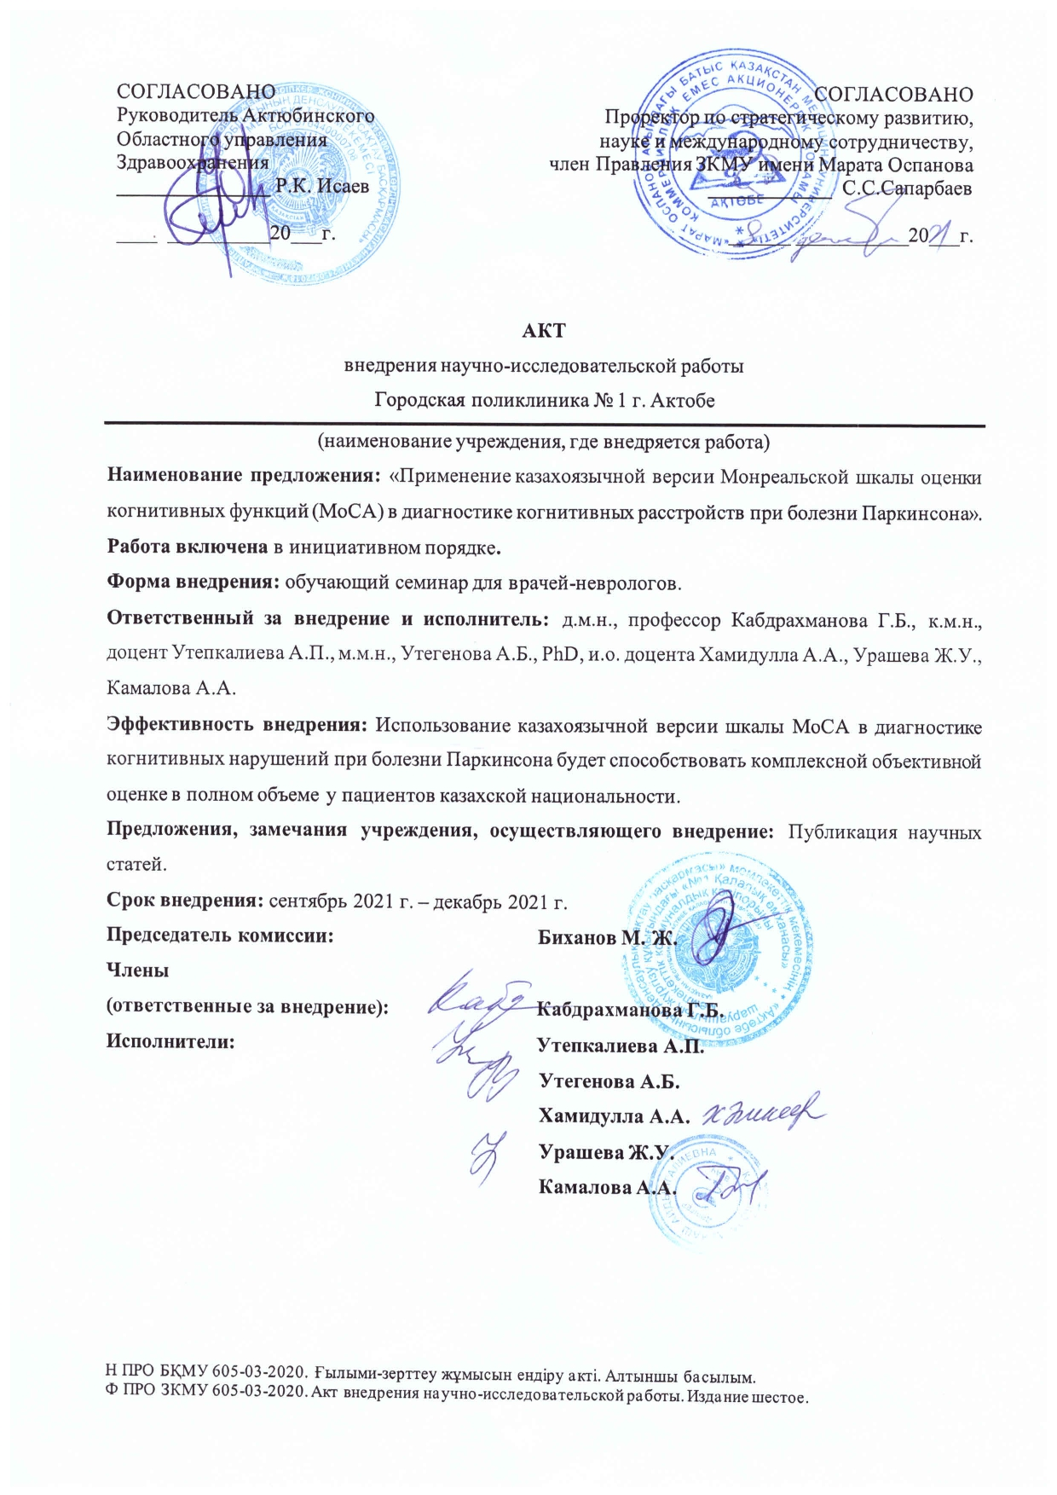

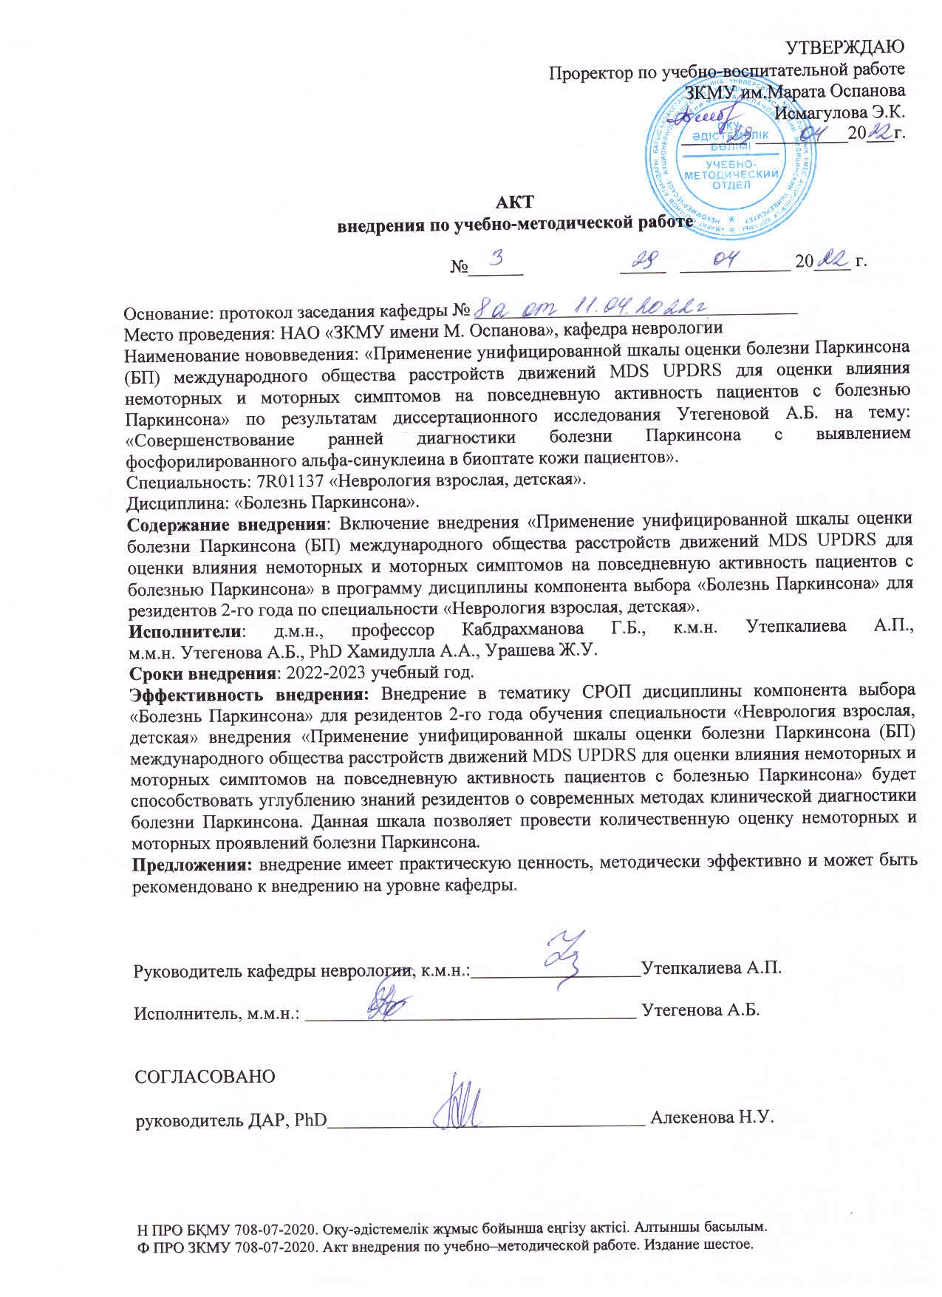

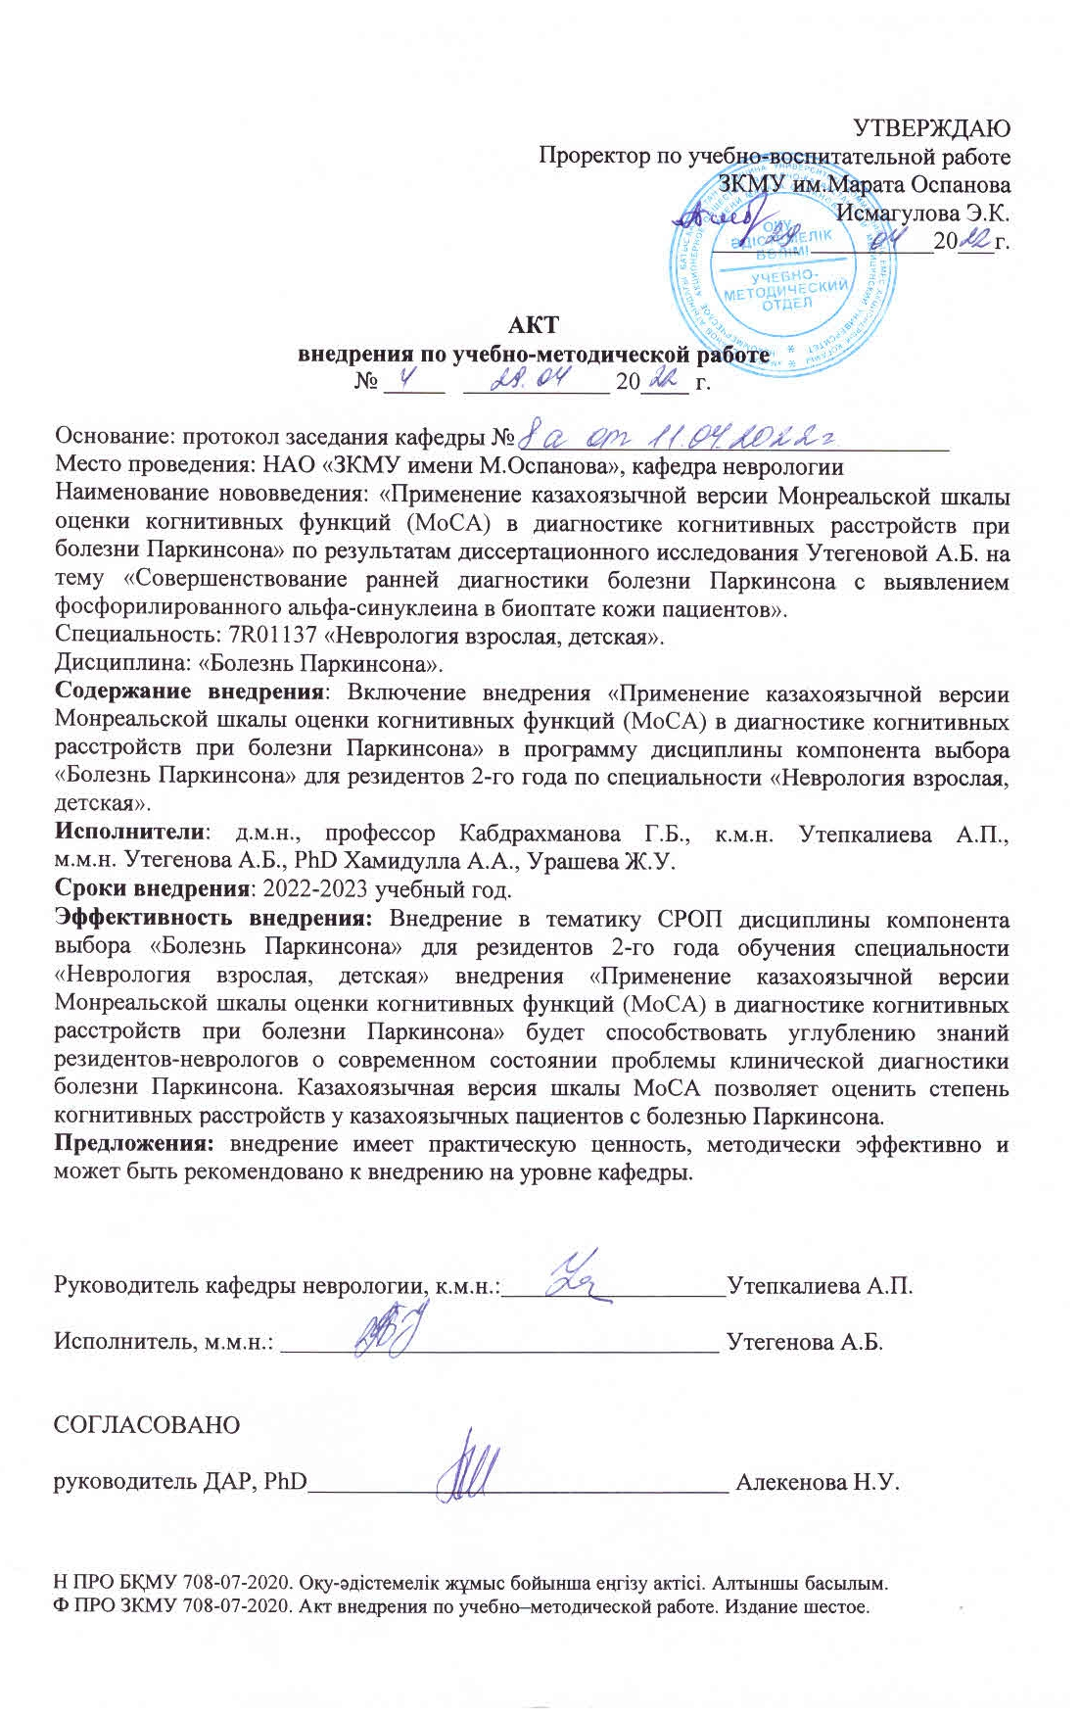

ПРИЛОЖЕНИЕ Б

Диагностические критерии болезни Паркинсона Банка головного мозга Общества по изучению болезни Паркинсона Великобритании

Шаг 1
Гипокинезия в сочетании не менее чем с одним из следующих симптомов:
а) мышечная ригидность;
б) тремор покоя 4 -6 Гц;
в) постуральная неустойчивость, не связанная с первичными зрительными, вестибулярными, мозжечковыми нарушениями, нарушением глубокой чувствительности.
Шаг 2
Критерии исключения БП:
- Повторные инсульты в анамнезе со ступенеобразным прогрессированием симптомов паркисонизма.
- Повторные ЧМТ в анамнезе.
- Энцефалит в анамнезе.
- Окулогирные кризы.
- Лечение нейролептиками на момент появления симптомов.
- Семейный характер заболевания.
- Наличие длительной ремиссии.
- Строго односторонняя симптоматика более 3 -х лет.
- Паралич взора вниз.
- Ранняя быстро прогрессирующая вегетативная недостаточность.
- Мозжечковые знаки.
- Рано развивающаяся деменция с нарушениями памяти, речи и праксиса.
- Симптом Бабинского.
- Наличие атрофии мозжечка или сообщающейся гидроцефалии на КТ.
- Отсутствие реакции на высокие дозы леводопы (отсутствие мальабсорбции).
- Контакт с токсическими веществами, вызывающими паркинсонизм.
Шаг 3
Критерии, подтверждающие диагноз БП.
- Одностороннее начало.
- Тремор покоя.
- Прогрессирующее течение.
- Сохранение асимметрии симптоматики с преобладанием на первоначально вовлеченной стороне.
- Высокая эффективность препаратов леводопы (уменьшение симптомов на 70-100%).
- Выраженные хореиформные дискинезии, индуцированные леводопой.
- Сохранение реакции на леводопу в течение 5 лет и более.
- Течение заболевания на протяжении 10 лет и более.

ПРИЛОЖЕНИЕ В

Диагностические критерии болезни Паркинсона Международного общества изучения двигательных расстройств (2015)

Первым основным критерием паркинсонизма является сочетание брадикинезии с одним из следующих симптомов: гипокинезией или ригидностью. Оценка всех основных клинических проявлений БП должна выполняться в соответствии с инструкциями Унифицированной рейтинговой шкалы оценки болезни Паркинсона MDS (MDS-UPDRS). При выявлениипаркинсонизма:
Для установления клинически достоверного диагноза БП требуется:
- Отсутствие абсолютных критериев исключения
- Наличие как минимум, двух критериев, подтверждающих диагноз
Отсутствие "красных флажков"
Для установления клинически вероятного диагноза БП требуется:
- Отсутствие абсолютных критериев исключения
- Нейтрализация выявленных "красных флажков" критериями, подтверждающими диагноз:
  - при наличии одного "красного флажка", необходимо соответствие как минимум одному критерию, подтверждающему диагноз;
  - при наличии двух "красных флажков", необходимо соответствие как минимум двум критериям, подтверждающим диагноз;
  - в этой диагностической категории допускается наличие не более двух "красных флажков"
Критерии, подтверждающие диагноз:
1. Отчётливый или драматический положительный эффект дофаминергической терапии. С началом лечения пациент возвращается к нормальному или близкому к нормальному функциональному уровню. В отсутствии однозначного указания на ответ в начале лечения, драматический ответ определяется следующим образом:
a) Выраженное улучшение с повышением дозы или выраженное ухудшение с понижением дозы. Незначительные изменения не учитываются. Зафиксируйте это или объективно (после изменения схемы лечения >30%улучшение оценки по III части шкалы UPDRS), или субъективно (убедительные анамнестические данные о заметном улучшении, полученные от пациента или ухаживающего лица);
б) отчётливые или выраженные флуктуации "включения-выключения", которые с определённой точки зрения должны включаться в предсказуемый феномен "истощения" действия конца дозы леводопы.
2. Наличие дискинезий, вызванных препаратами леводопы.
3. Тремор покоя конечностей при клиническом осмотре (при предыдущих или текущем осмотре).
4. Выявление нарушений обоняния или симпатической денервации по данным сцинтиграфии с МЙБГ.
Абсолютные критерии исключения: наличие какого-либо из этих признаков исключает БП:
1. Выраженные симптомы поражения мозжечка, такие как мозжечковая походка, туловищная атаксия или мозжечковые глазодвигательные нарушения (например, стойкий патологический установочный нистагм, крупноразмашистые неловкие движения, гиперметрические саккады)
2. Надъядерный парез вертикального взора вниз или избирательное замедление саккадических движений, направленных вниз.
3. Диагноз вероятного поведенческого варианта фронтотемпоральной деменции или первично прогрессирующей афазии, установленный в соответствии с консенсусными критериями [2] в течение первых пяти лет Заболевания.
4. Симптомы паркинсонизма в течение первых трёх лет вовлекают только нижние конечности.
5. Приём блокаторов дофаминовых рецепторов или средств, приводящих к истощению запасов дофамина достаточной продолжительности и в дозе, достаточной для развития лекарственного паркинсонизма.
6. Отсутствие отчётливого ответа на приём препаратов леводопы в высокой дозе, несмотря на умеренную или выраженную тяжесть симптомов заболевания.
7. Отчётливые симптомы корковых нарушений чувствительности (аграфестезия, астереогноз при сохранности первичных чувствительных функций), отчётливая идеомоторная апраксия конечности или прогрессирующая афазия.
8. Отсутствие нарушений со стороны пресинаптических дофаминергических систем по данным функциональной нейровизуализации.
9. Установлен альтернативный диагноз, объясняющий развитие у пациента паркинсонизма и других симптомов, лучше чем БП, установленный на основании экспертной оценки врача или имеющий другое документальное подтверждение "Красные флажки".
1. Быстрое прогрессирование нарушений ходьбы, с развитием потребности в инвалидном кресле в течение пяти лет с момента начала заболевания.
2. Полное отсутствие прогрессирования моторных и других симптомов в течение пяти и более лет, исключая случаи, когда стабильное состояние поддерживается лечением.
3. Раннее развитие бульбарных нарушений: выраженной дисфонии или дизартрии (нечёткость речи большую часть времени) или выраженной дисфагии (требуется придание пище мягкой консистенции, кормление через назогастральный зонд или гастростому) в течение пяти лет с начала заболевания
4. Инспираторные дыхательные нарушения: дневной ли ночной инспираторный стридор или частые инспираторные симптомы.
- Выраженные вегетативные нарушения в первые пять лет с момента начала заболевания. Они могут включать:
  - ортостатическую гипотензию течение трёх минут пребывания в положении стоя: систолического не менее чем на 30 мм рт.ст. или диастолического не менее чем на 15 мм рт.ст. в отсутствии дегидратации, приёма гипотензивных препаратов или других заболеваний, которые могут убедительно объяснить вегетативные нарушения, или
  - или тяжёлые задержку или недержание мочи в течение первых пяти лет течения заболевания (за исключением стрессового неудержания небольших количеств мочи или неудержания при длительном нахождении в вертикальном положении у женщин), это не просто функциональное недержание у мужчин, задержка мочи не должна быть связана с заболеванием предстательной железы, и должна сочетаться с эректильной дисфункцией.
6. Повторные (>1/год) падения по причине нарушения равновесия в течение 3-х лет с начала заболевания.
7. Чрезмерно выраженный антероколлис (фиксированное сгибание шеи кпереди) или контрактуры рук или ног в течение первых 10 лет.
8. Отсутствие каких-либо распространённых немоторных симптомов БП в течение 5 и более лет заболевания.
Эти симптомы включают нарушения сна (нарушения поддержания сна, избыточная сонливость в дневное время, симптомы нарушений поведения во сне с БДГ, вегетативные нарушения (запоры, неудержание мочи в дневное время, ортостатическая гипотензия, сопровождающаяся характерными жалобами), гипосмия или психиатрические нарушения (депрессия, тревога или галлюцинации)
9. Необъяснимые другими причинами пирамидные знаки, которые определяются как пирамидная слабость или патологическое оживление глубоких рефлексов (за исключением лёгкой асимметрии рефлексов или изолированного симптома Бабинского).
10. Двусторонний симметричный паркинсонизм Пациент или ухаживающие лица сообщают о двустороннем развитии одной из сторон; при осмотре также не выявляется асимметрии

Примечаниея:
1. MDS: Movement Disorder Society – Международное общество расстройств движений.
2. БП: болезнь Паркинсона.
3. МЙБГ: метайодбензилгуанидин.
4. БДГ: быстрые движения глаз.

ПРИЛОЖЕНИЕ Г

Шкала Хен и Яра (1967), цит. по Унифицированная шкала оценки болезни Паркинсона Международного общества расстройств движений (MDS UPDRS)

Стадия 0 Асимптомная.
Стадия 1 Только односторонняя симптоматика.
Стадия 2 Двустороняя симптоматика без нарушения равновесия.
Стадия 3 Легкая или умеренная симптоматика, некоторая постуральная неустойчивость; нуждается в помощи для восстановления равновесия при толчковом тесте, но физическая независимость сохранена.
Стадия 4 Тяжелая симптоматика, но все еще способен ходить и стоять без поддержки.
Стадия 5 Без посторонней помощи прикован к инвалидному креслу или постели.

ПРИЛОЖЕНИЕ Д

Таблица Д.1 – Шкала Шваба и Ингланда (ШИ) Ф.И.О. больного

100% | Человек, страдающий БП, на данный момент полностью независим, не испытывает трудностей при выполнении повседневных бытовых  Задач и не затрачивает на них больше времени, чем всегда.
90% | Больной начинает испытывать затруднения при выполнении обычных бытовых проблем - при уходе за собой и своим жильем. Он осознает это. Но затруднения пока проявляются тем, что ему требуется  Больше времени на повседневную работу, но не более, чем в 2 раза, чем до заболевания.
80% | Времени на домашнюю работу и уход за собой больной тратит в 2 раза больше, чем до болезни, он понимает свою замедленность и затрудненность в быту, но независимость в самообслуживании  Сохраняется.
70% | Все свои повседневные обязанности больной выполняет в в 3 – 4 раза медленнее, большую часть дня он вынужден тратить на то,  Чтобы себя обслужить.
60% | Некоторые домашние дела сам выполнить уже совсем не может, но с  Большинством проблем справляется, появляется частичная зависимость от других людей.
50% | Все домашние дела больной выполняет с затруднением и примерно в  Половине случаев, ему необходима посторонняя помощь.
40% | Уже более половины домашней работы выполнять не может, справляется лишь с некоторыми действиями и помогает  Ухаживающим за ним людям, зависим от посторонней помощи.
30% | Примерно только тридцать процентов от необходимой работы по  Самообслуживанию может делать сам, нуждается в существенной помощи посторонних лиц
20% | Больной ничего не может делать самостоятельно, может лишь  Содействовать, помогать тем, кто за ним ухаживает.
10% | Человек, при болезни Паркинсона, полностью зависим от помощи  Ухаживающих за ним, самостоятельно ничего делать не может.
0% | Когда к полной зависимости от ухаживающих лиц присоединяется  Выраженное и резко выраженное затруднение глотания, нарушение функции тазовых органов, человек полностью прикован к постели.

ПРИЛОЖЕНИЕ Е

Унифицированная шкала оценки БП

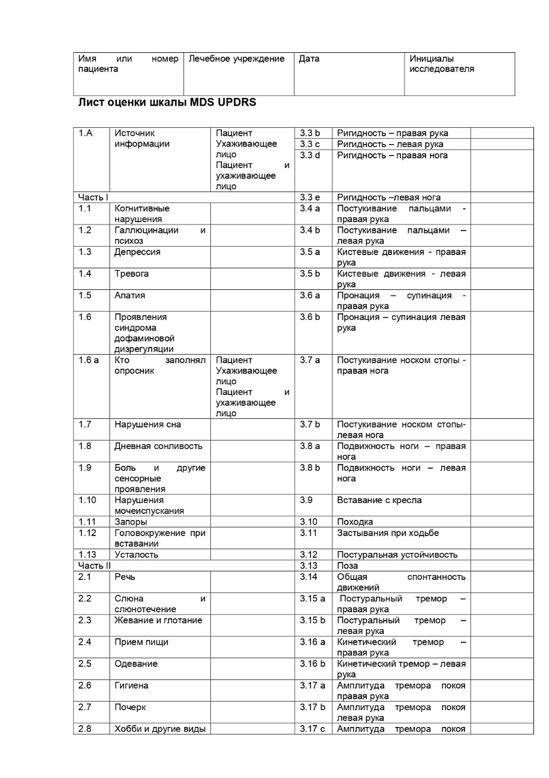
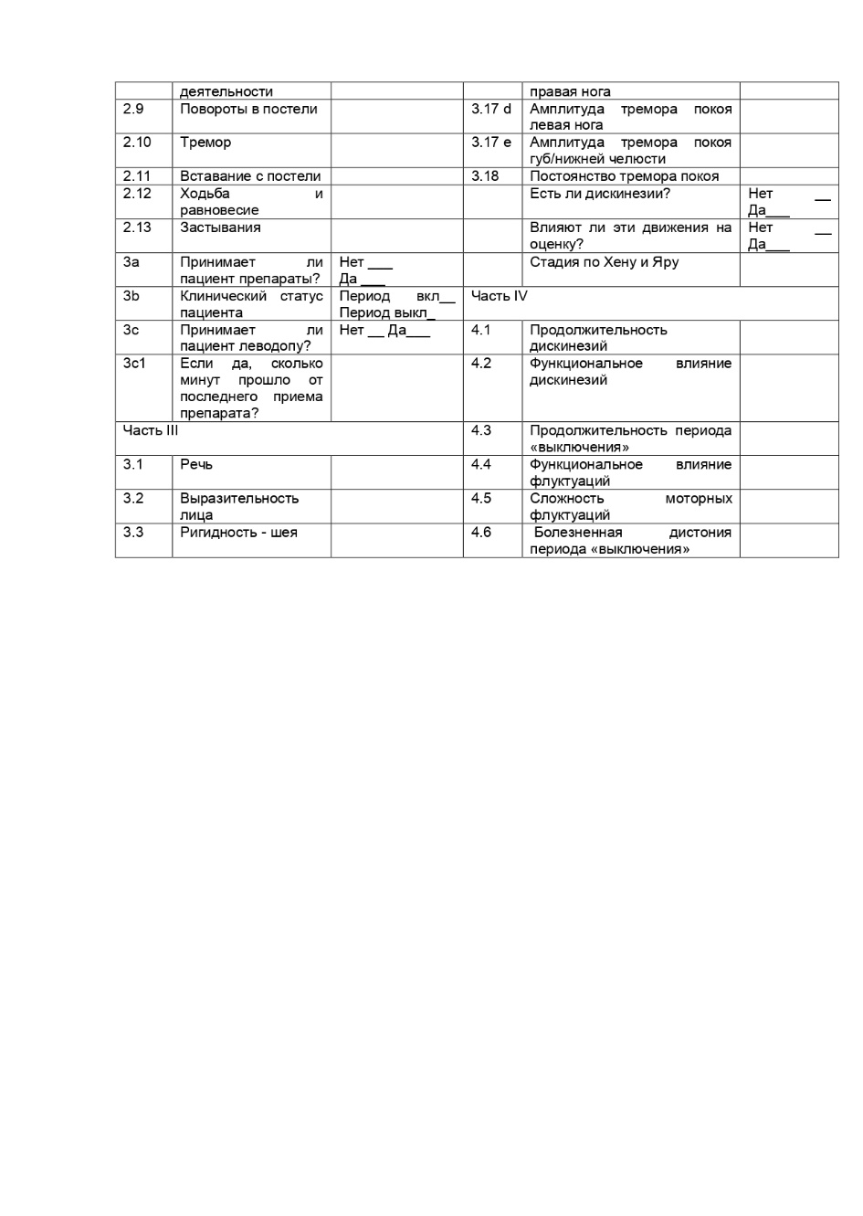

ПРИЛОЖЕНИЕ Ж

Монреальская шкала оценки когнитивных фун

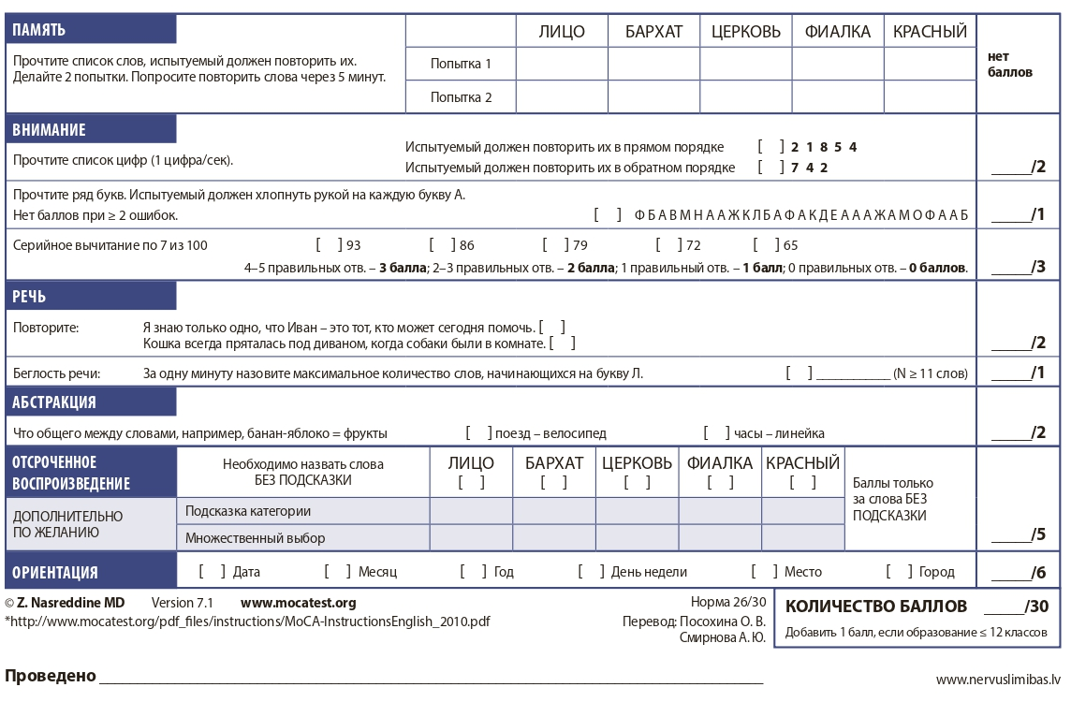

ПРИЛОЖЕНИЕ И

Госпитальная шкала тревоги и депрессии (HADS)

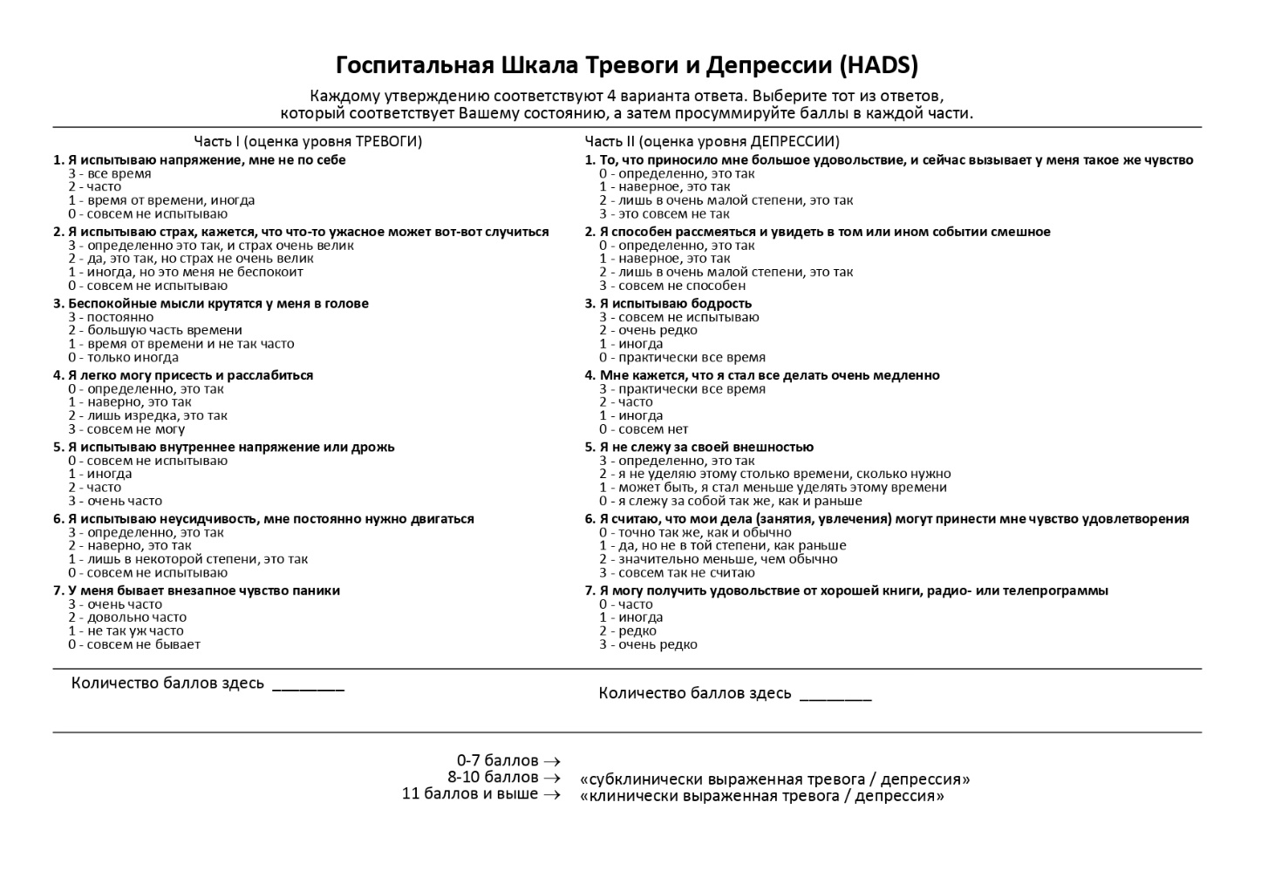

ПРИЛОЖЕНИЕ К
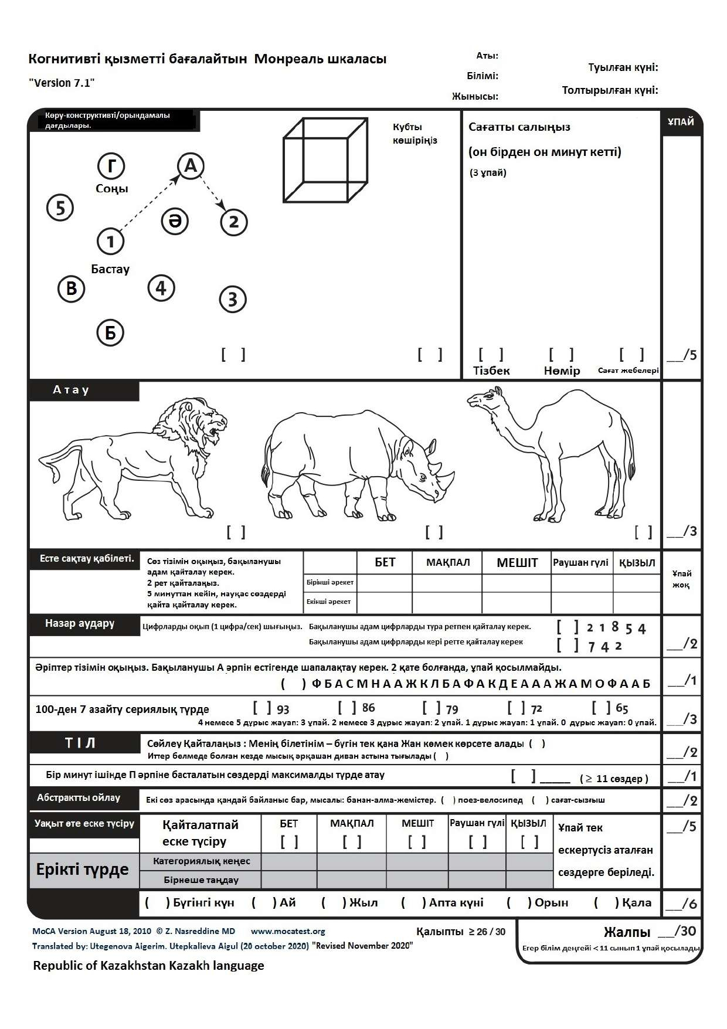
Казахоязычной версии монреальской шкалы когнитивных функций (MоCA)

